宣城市公共资源交易系统
采购代理操作手册

目 录
一、公共模块概述 3
1.1 登录交易平台 3
1.2最新消息 4
1.3 菜单快捷方式 5
1.3.1 常用应用 5
1.3.2 今日开标 6
1.3.3 备忘录 6
二、政府采购代理 8
2.1 采购准备阶段 8
2.1.1任务书列表 8
2.1.2项目登记和分包 8
2.1.3场地预约和变更 13
2.1.4采购公告及文件发布 15
2.2 采购阶段 24
2.2.1开评标人员变更 24
2.2.2提问回复 27
2.2.3答疑变更 30
2.2.4投标邀请书（邀请招标） 34
2.3 开标阶段 40
2.3.1评标评审费用录入 40
2.3.2组建评标委员会 44
2.3.3采购人代表录入 46
2.3.4评委录入 50
3.3.5开标情况录入 52
2.4 评审阶段 55
2.4.1评标情况录入（招标方式） 55
2.4.2 询价谈判情况录入（非招标方式） 59
2.4.3 评标报告录入 62
2.5 定标（成交）阶段 64
2.5.1中标（成交）公告 64
2.5.2中标（成交）公告变更 68
2.5.3中标通知书 72
2.5.4中标通知书变更 75
2.5.5 合同公开 77
2.5.6 履约信息 81
2.6 质疑回复 83
2.7 采购异常 85
2.8 主体评价 87

- 公共模块概述

1.1 登录交易平台
前提条件：
1、招标代理已经开通了账号,获得了有效的CA证书，并且已经激活。
2、招标代理完成了信息的录入，并且已经审核通过。
操作步骤：
1、打开宣城市公共资源交易系统，如下图：
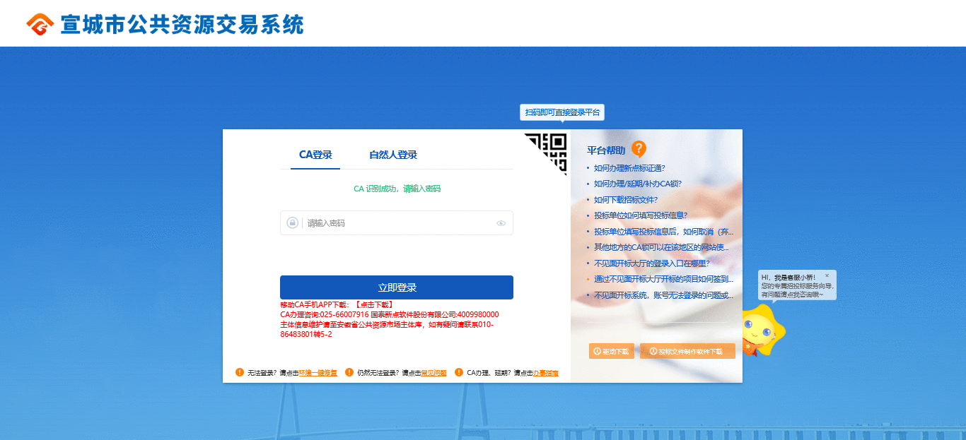
- 插入CA证书，输入密码，跳转至证书页面，点击进入系统，页面如下图：
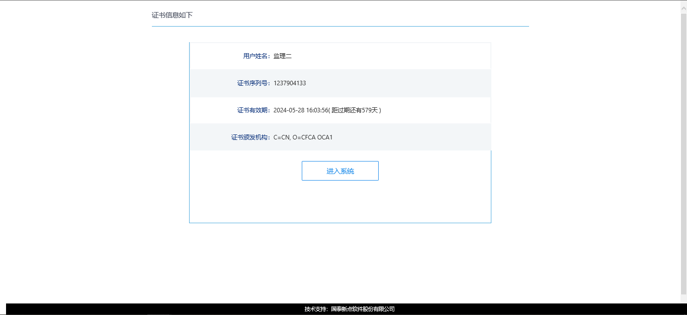

3、跳转至身份切换页面，选择中介机构身份进入
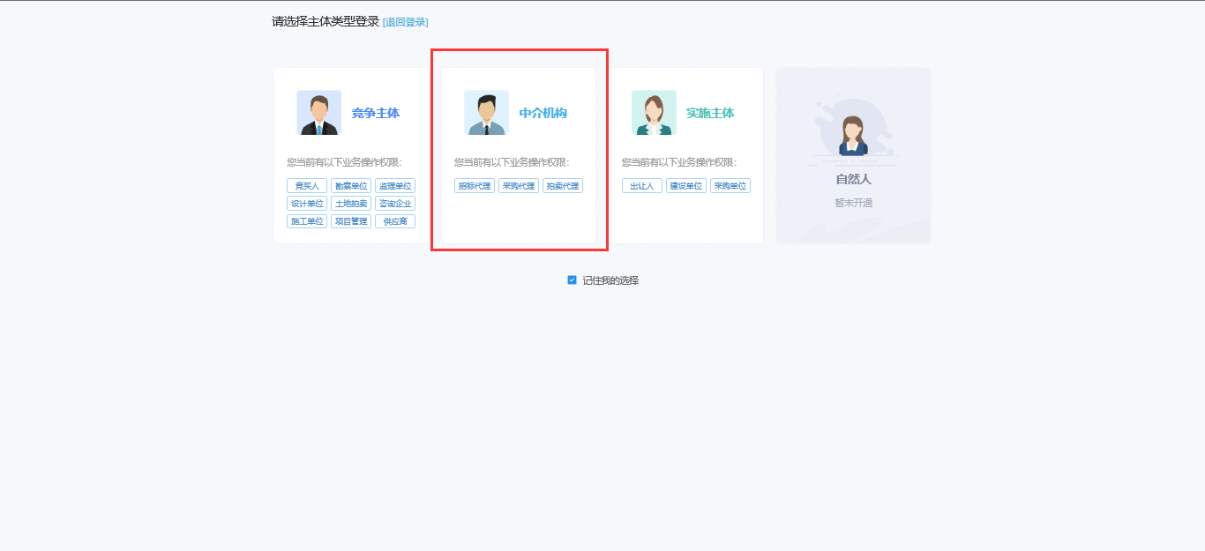

1.2最新消息
“最新消息”功能，如中标通知书、异议通知、招标结果通知书，开标提醒，异议消息等消息推送到此栏目查看具体内容。
功能说明：
- 接收招标办的通知信息，如下图：
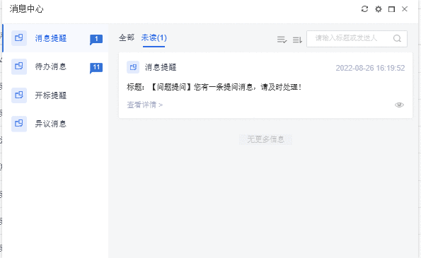

2、点击信息标题，可以进入查看信息具体内容，如下图
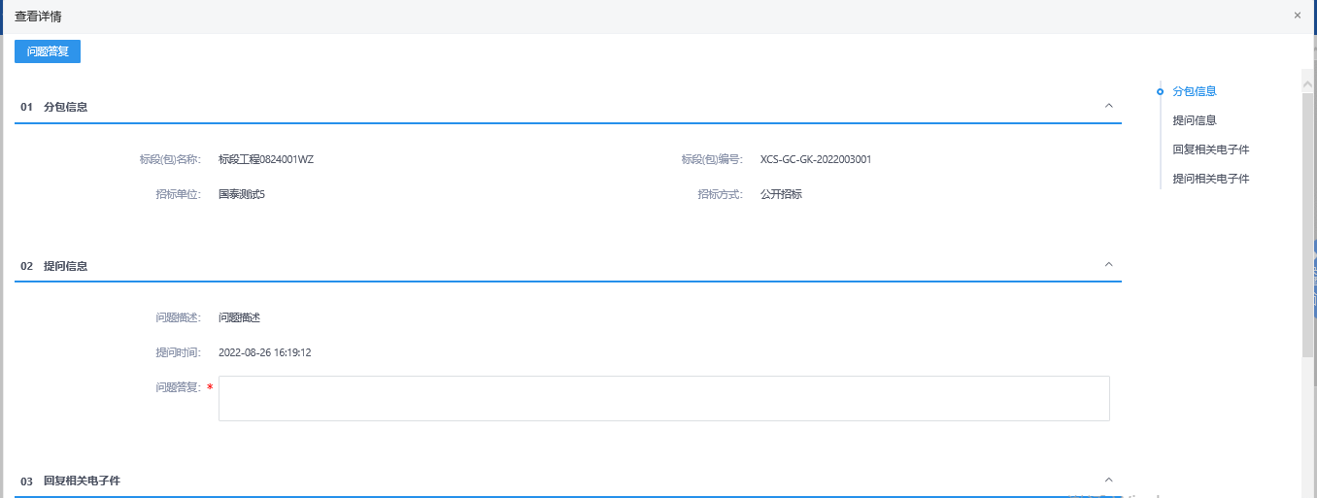

1.3 菜单快捷方式

1.3.1 常用应用
1、会员可以在常用应用选择添加板块，后续点击菜单快捷方式图标进入相应页面，如下图：
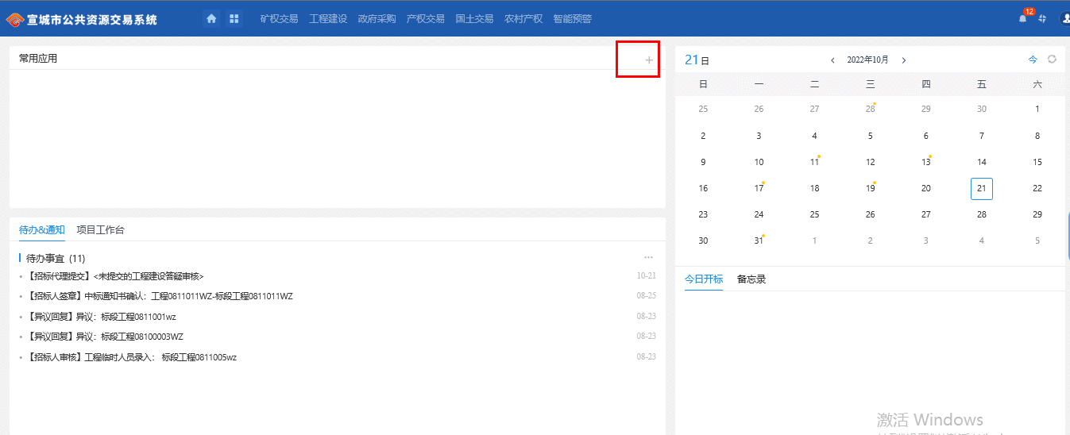
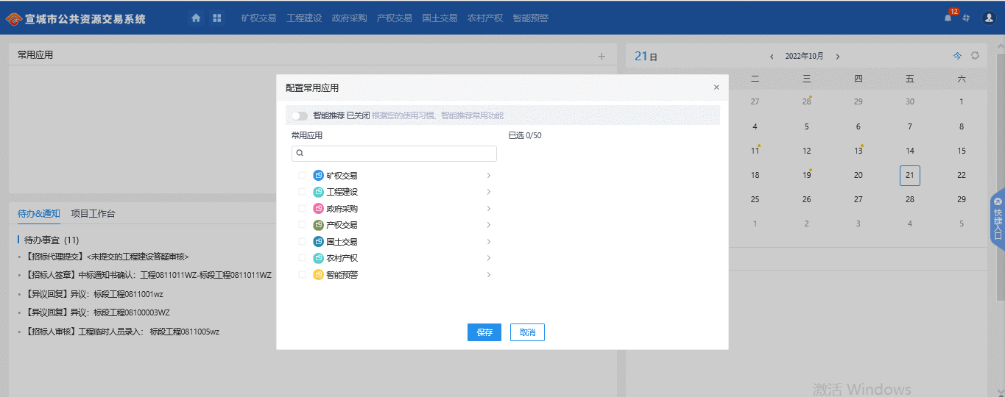
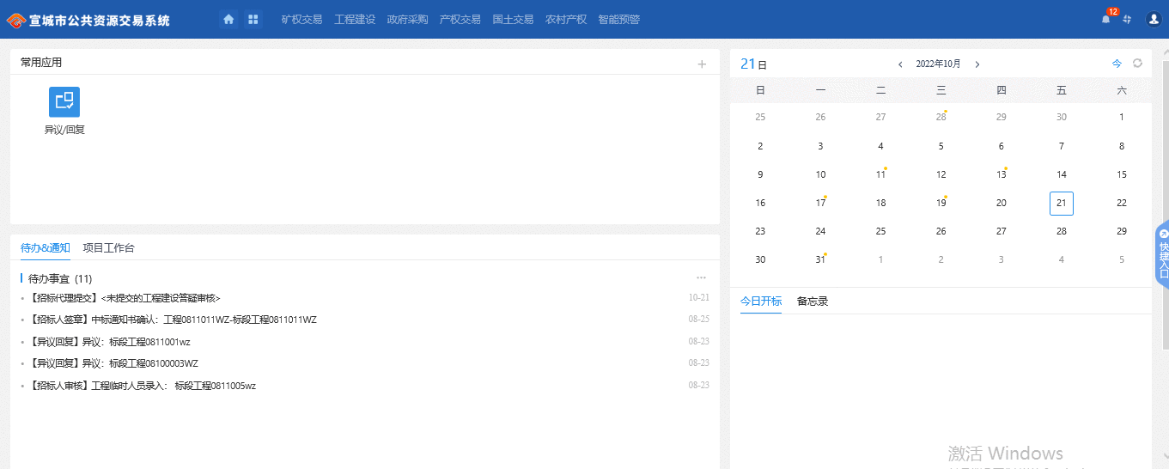

1.3.2 今日开标
功能说明：
1、招标代理在首页面可以看到今日开标的标段信息，也可以点击相应标段，查看场地预约信息，如下图：
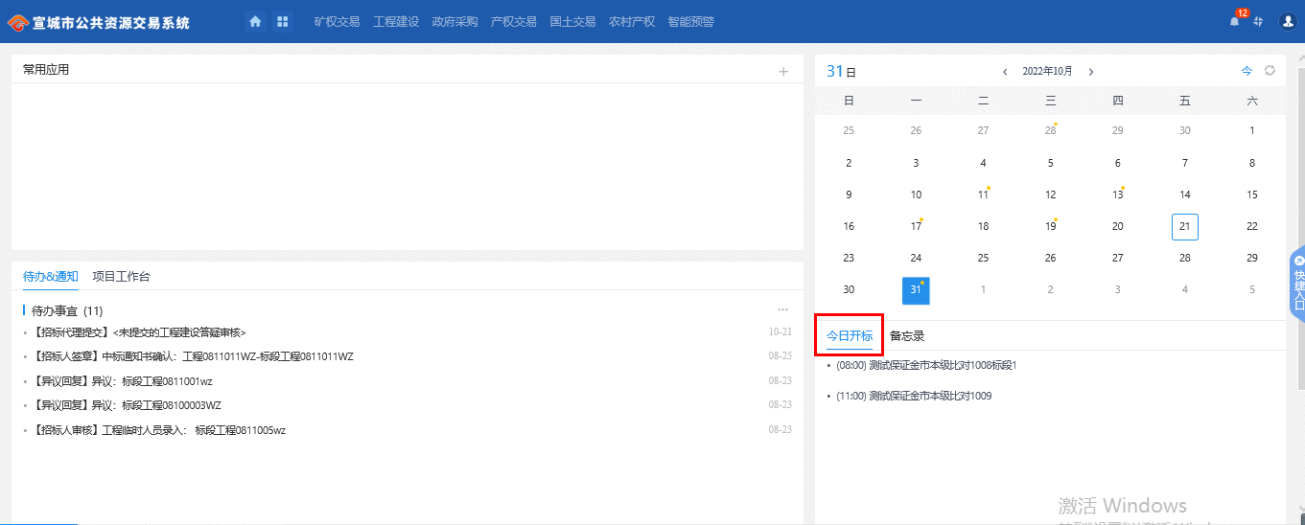

1.3.3 备忘录
- 点击备忘录右侧的加号，可添加备忘录信息。如下图：
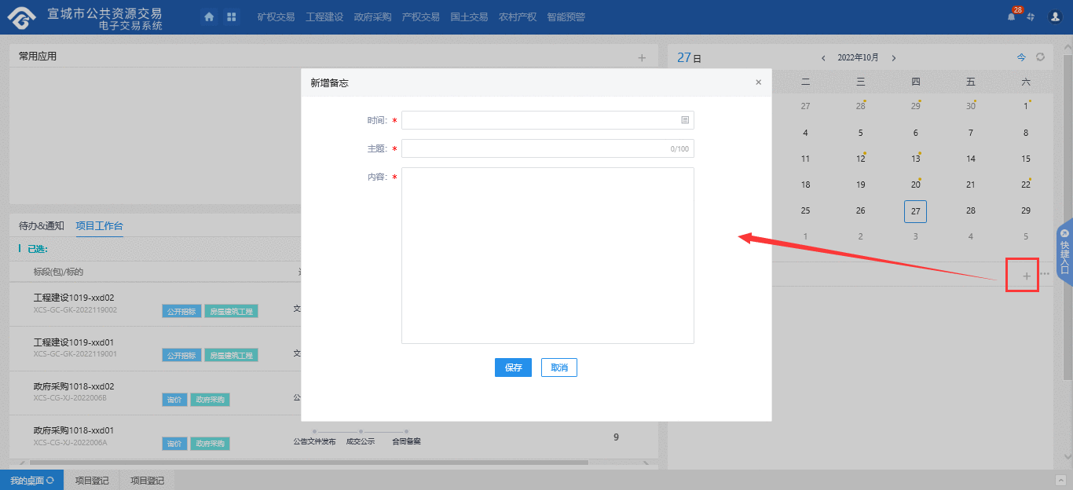
- 填写相关信息，点击保存后可在备忘录下进行展示。如下图：
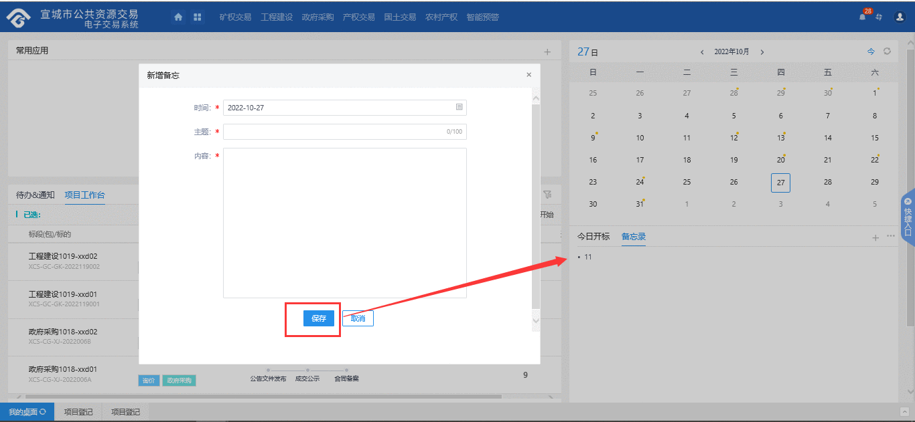

二、 政府采购代理

2.1 采购准备阶段

2.1.1任务书列表
- 点击”采购准备阶段-任务书列表“菜单，进入同步任务书界面，如下图
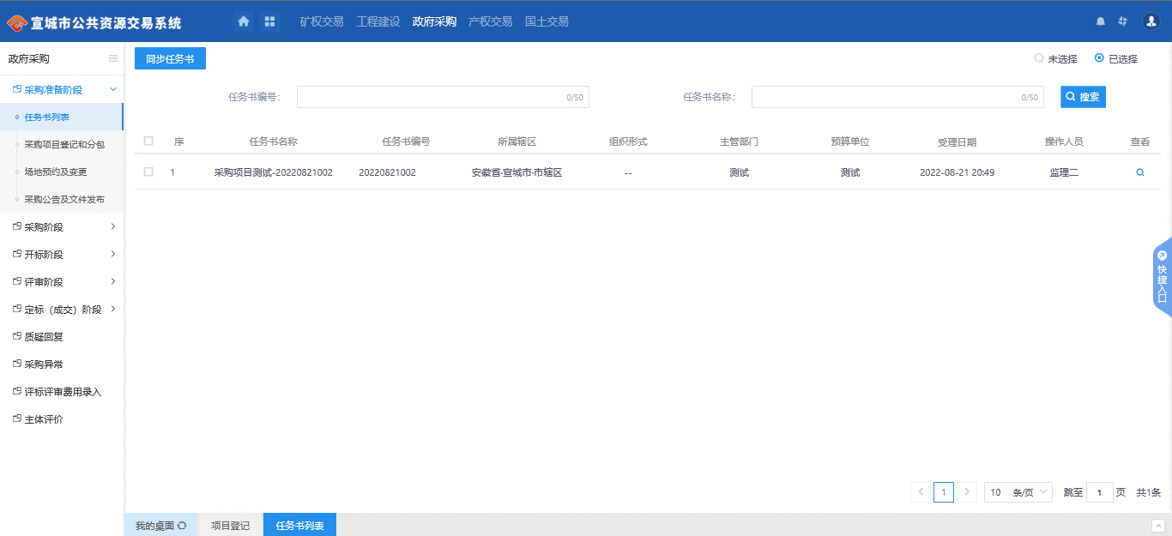
- 点击同步任务书，输入任务书编号或预算单位名称进行搜索选择，如下图
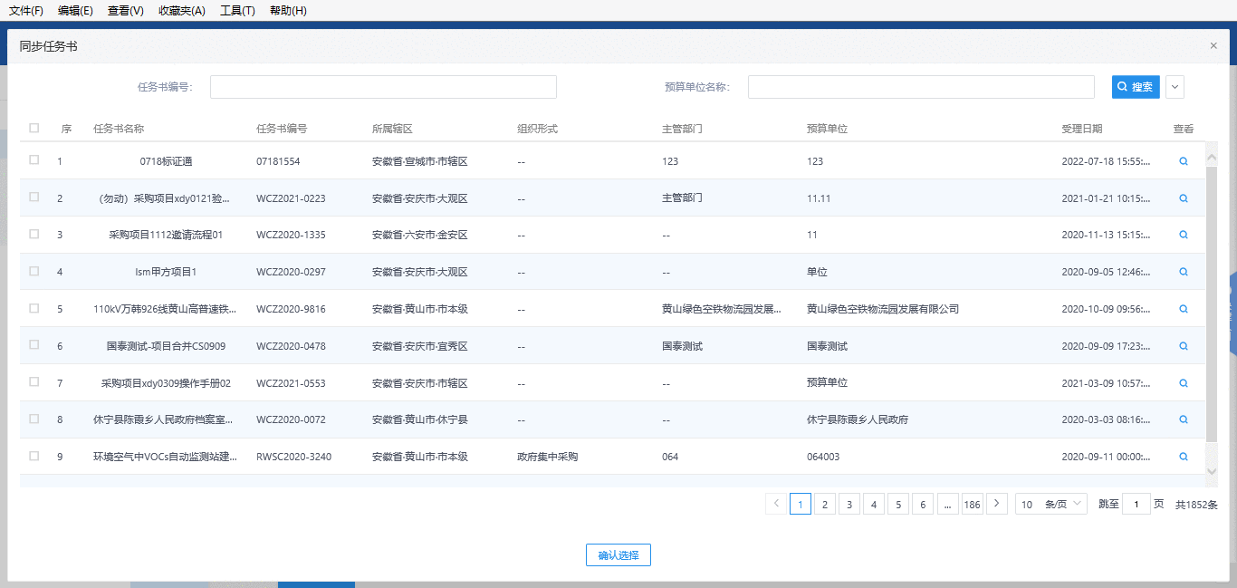

2.1.2项目登记和分包
基本功能：注册新项目。
操作步骤：
- 点击”采购准备阶段-采购项目登记和分包 “菜单，可查看到项目列表，如下图
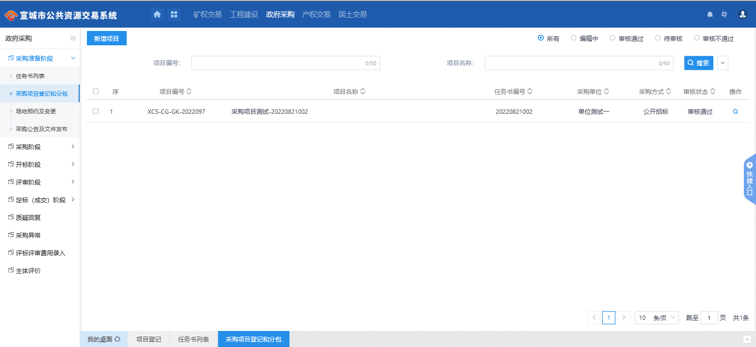

2、点击“新建项目“按钮，进入”新建项目备案“界面，如下图
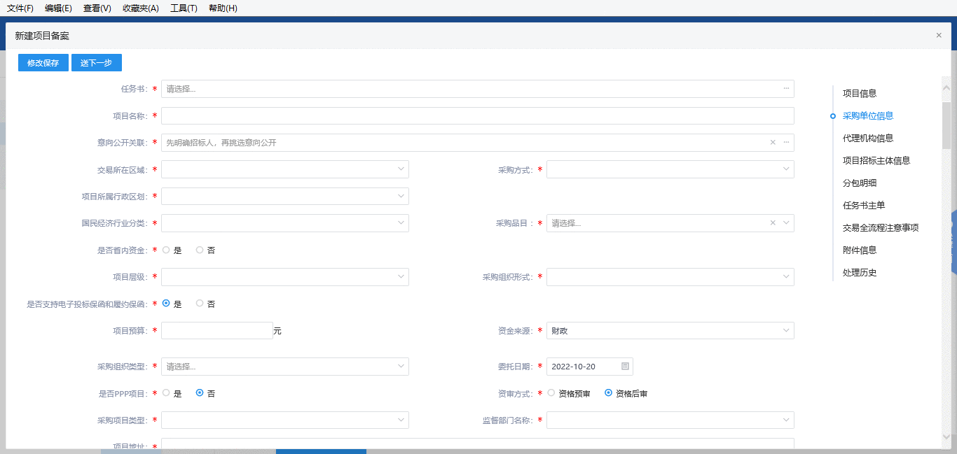

- 点击任务书后的检索按钮，可跳转至挑选任务书的页面。选中未挑选的任务书点击确认选择。如下图：

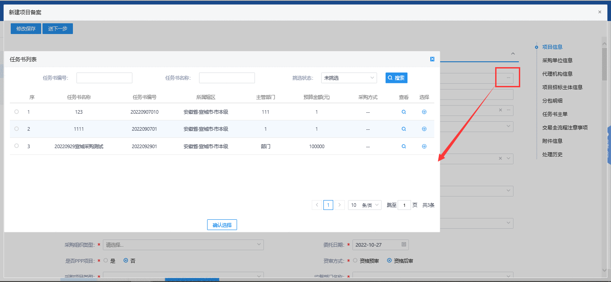
注：项目名称自动带入任务书名称

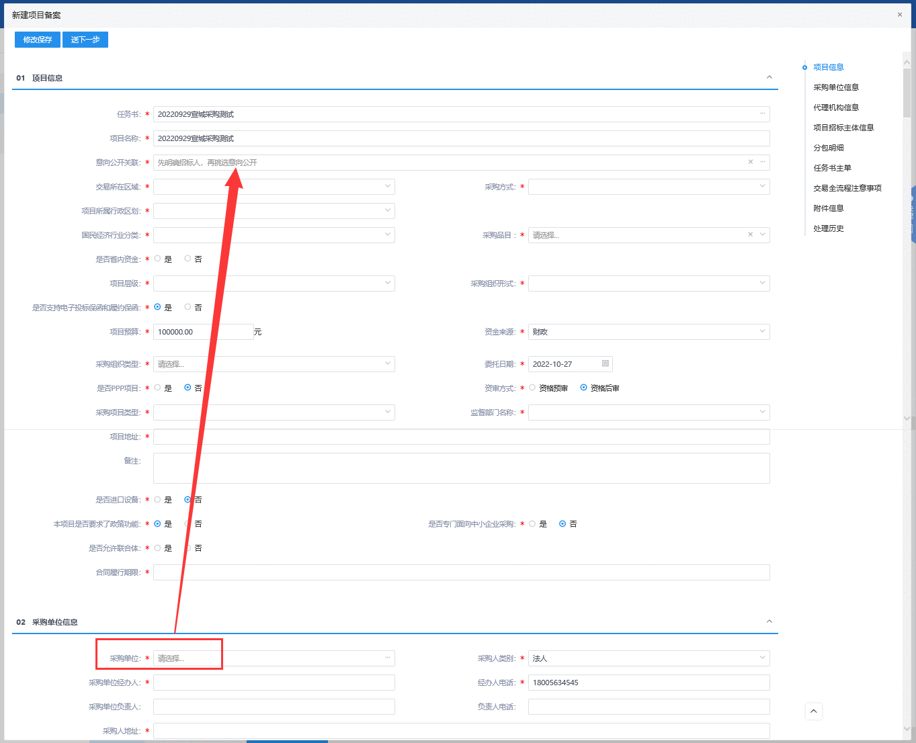
- 招标计划需填写完招标人后才可进行选择。如下图：

- 开标服务人员，点击添加人员，选择对应的人员。如下图：
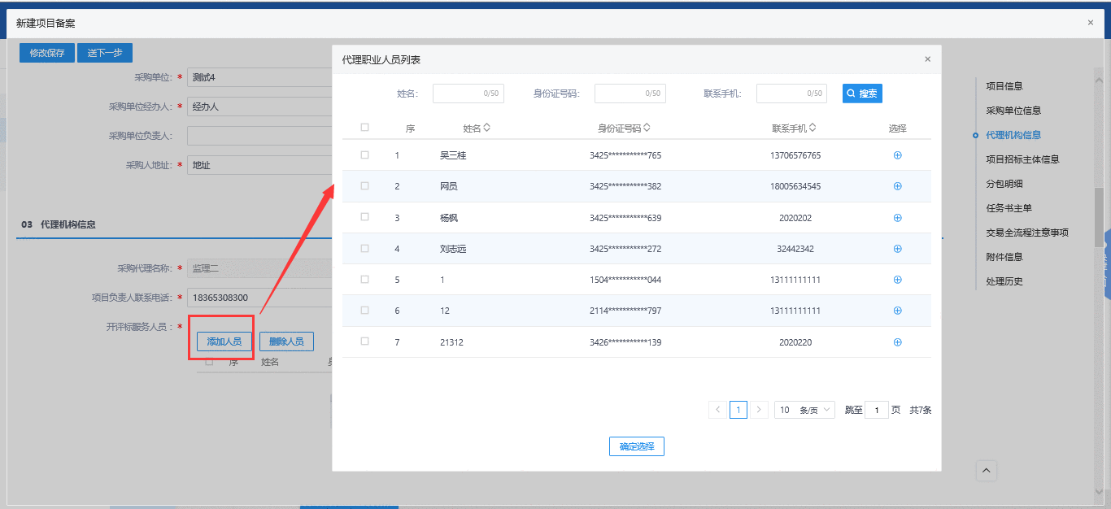
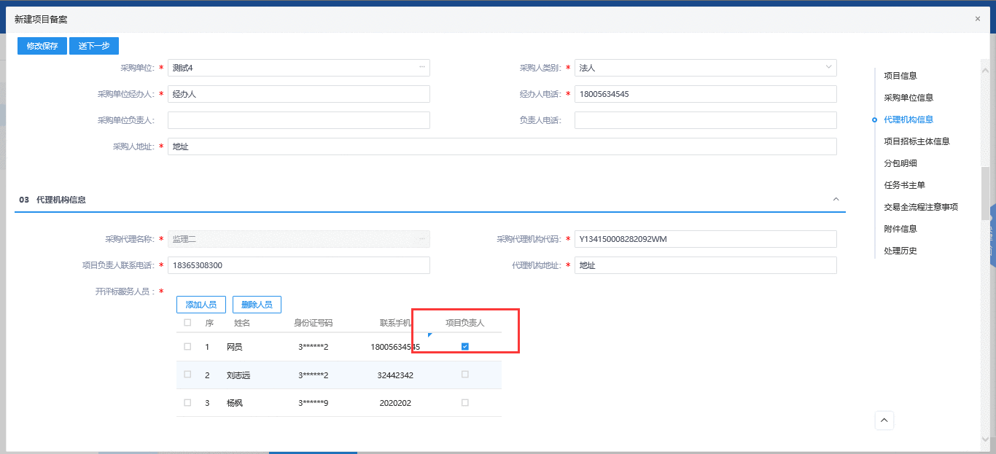
- 选择人员后，需勾选项目负责人，如下图：

- 点击添加分包，进入新增分包页面。如下图：
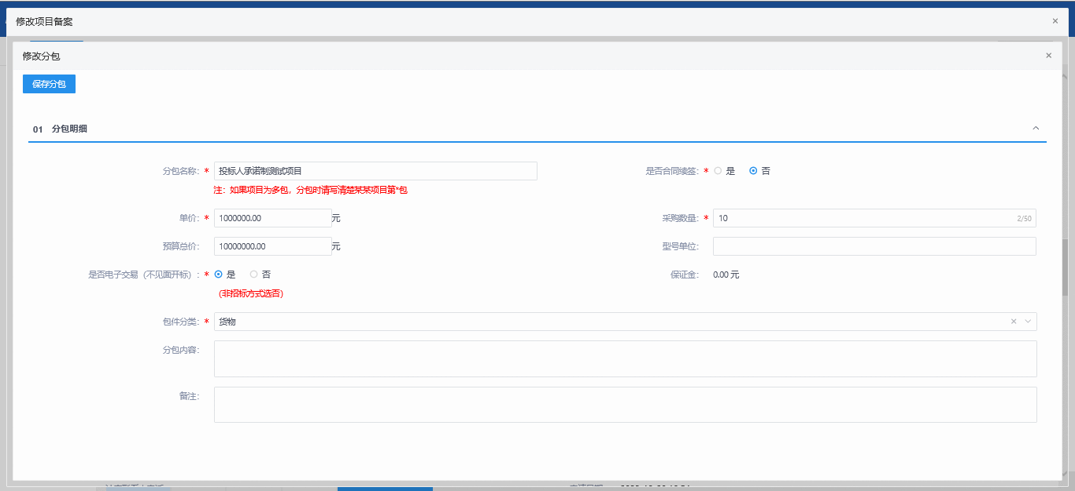
注：多个分包需添加多个
- 填写相关信息，上传相关附件后，提交审核。如下图：
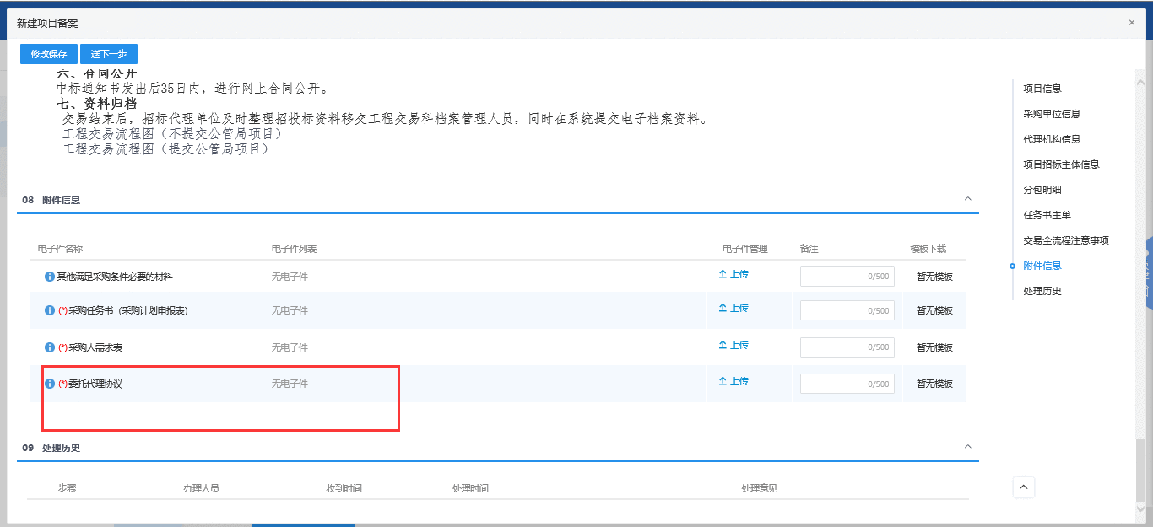
注：授权委托书需签章

- 项目列表页面上，点击“编辑中”状态中项目的“操作”按钮，可修改该项目信息。
如下图：
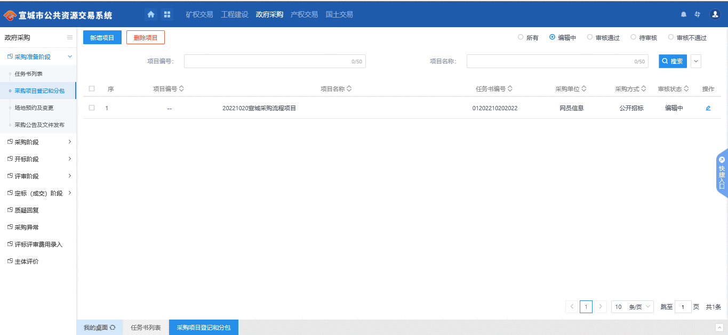
注：只有状态为编辑中和审核不通过才可修改

10、删除项目：项目列表中，选中要删除的项目点击“删除项目“方可删除项目
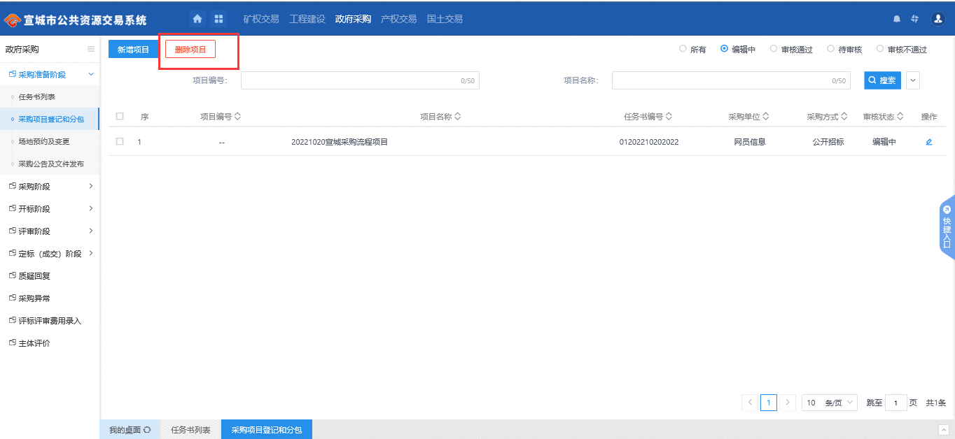
注：只有状态为编辑中和审核不通过的项目才可删除

2.1.3场地预约及变更
前提条件：项目分包完成。
基本功能：预约开评标场地、时间及场地预约变更。
操作步骤：
- 点击“采购准备接单—场地预约及变更“菜单，进入场地预约及变更列表界面。如下
图
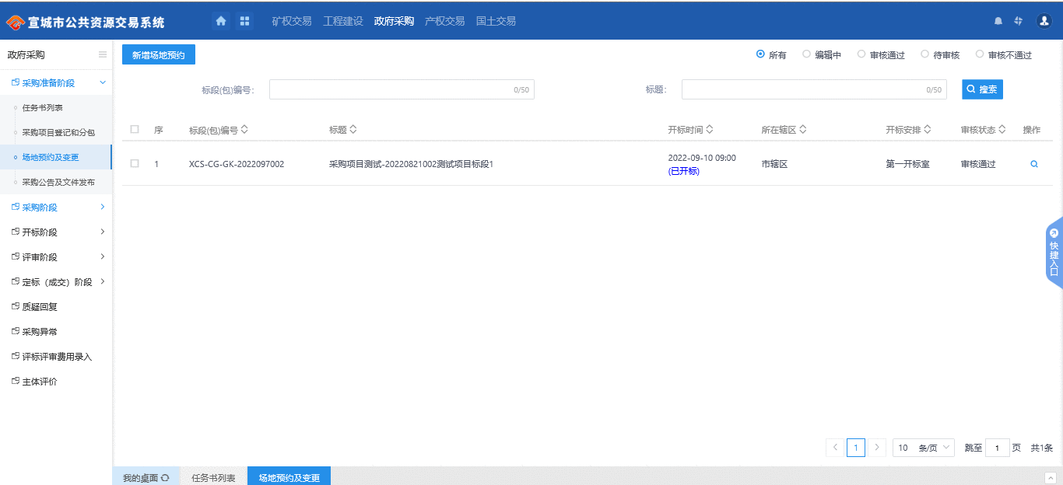

- 点击新建场地预约，选择相应的标段（包），点击“确认选择”，进入新增开评标场地
预约界面，如下图：
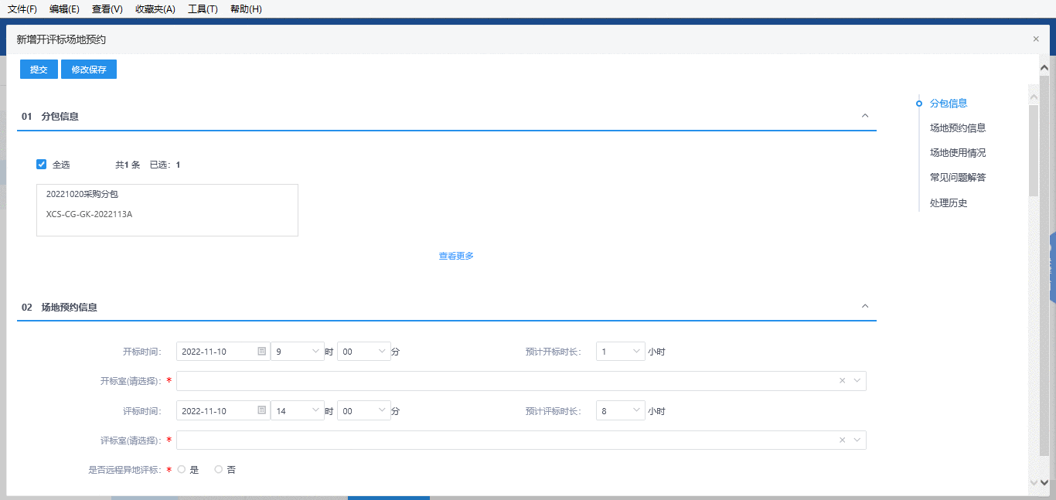
注：[1] 设置的“开评标室使用时间”必须晚于当前时间，选择的“开评标室”在同时间段内不能与其他标的重复。
[2] 可以在“场地使用信息”中查看开标场地使用情况。
[3] 场地预约变更的开评标室使用时间只可以延后，不可以提前。

- 选择场地和时间后，点击提交按钮进行审核。如下图：
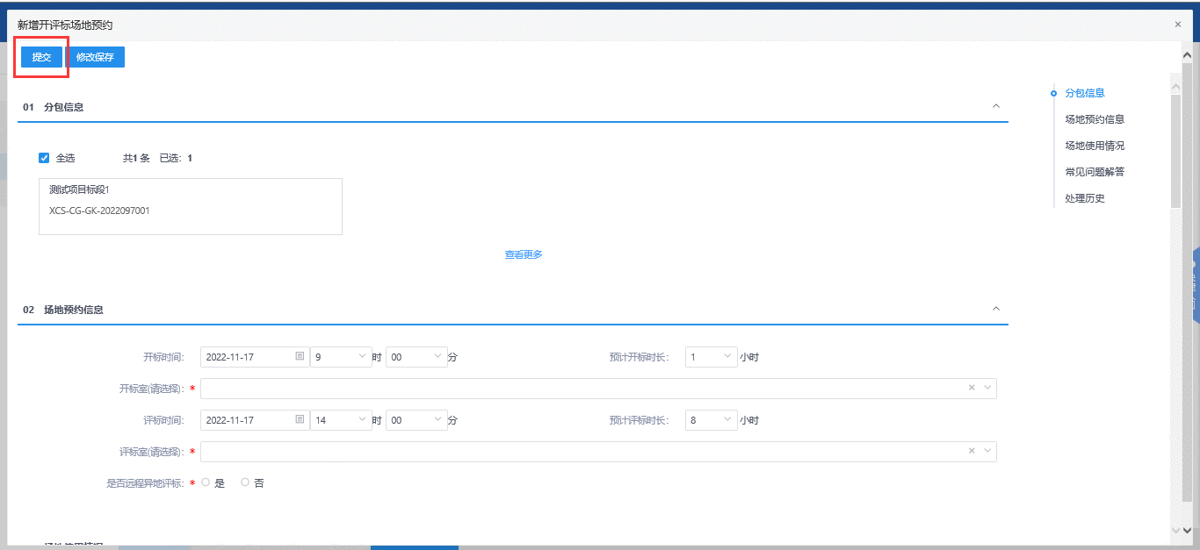

4、在场地预约及变更列表界面，点击项目状态为“编辑中”、“审核不通过”后的操作按钮，可对项目的场地预约及变更进行修改。如下图：
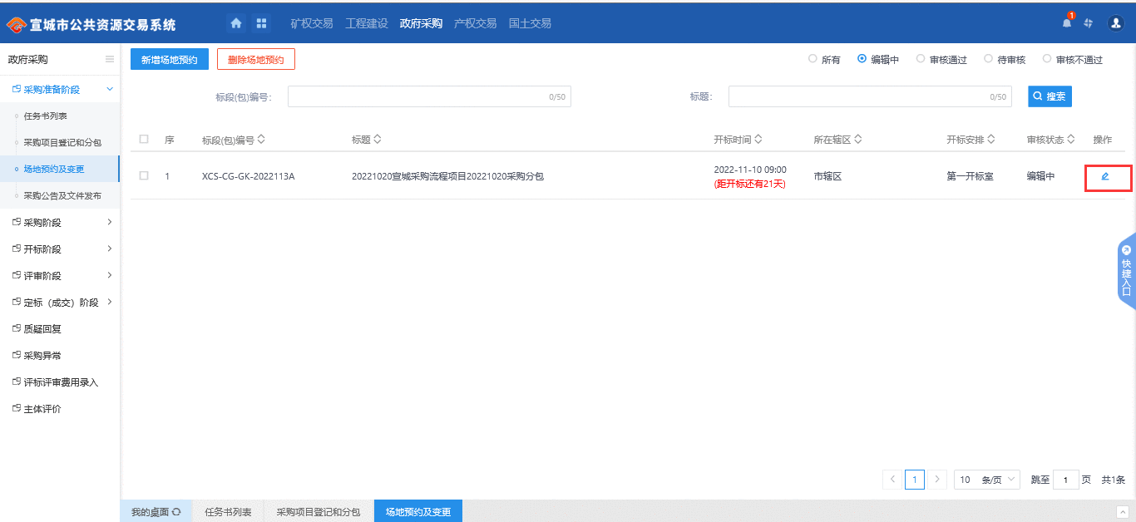
注：只有审核状态为“编辑中”或“审核不通过”才允许修改场地预约及变更信息。

5、开评标场地预约列表页面上，编辑中和审核不通过的状态下，选中要删除的开评标场地预约，点击“删除场地预约”按钮，可删除该开评标场地预约。如下图：
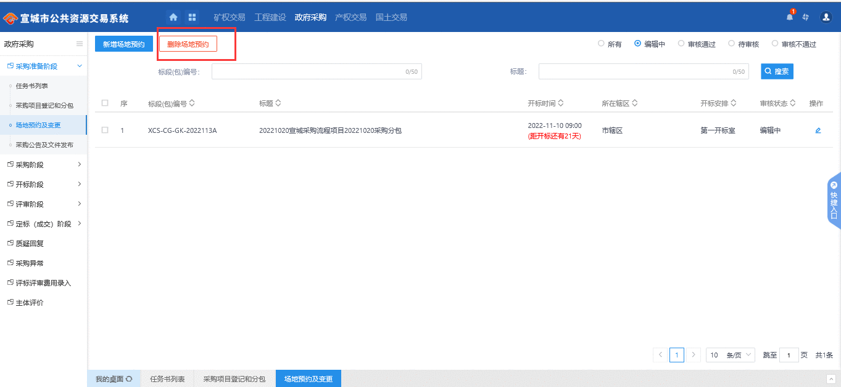
注：只有“编辑中”状态下的项目才允许删除。

2.1.4采购公告及文件发布
前提条件：已经预约成功开评标场地。
基本功能：发布招标文件及公告。
操作步骤：
  - 点击“采购准备阶段-采购公告及文件发布”菜单，进入采购公告及文件发布列表，如下图
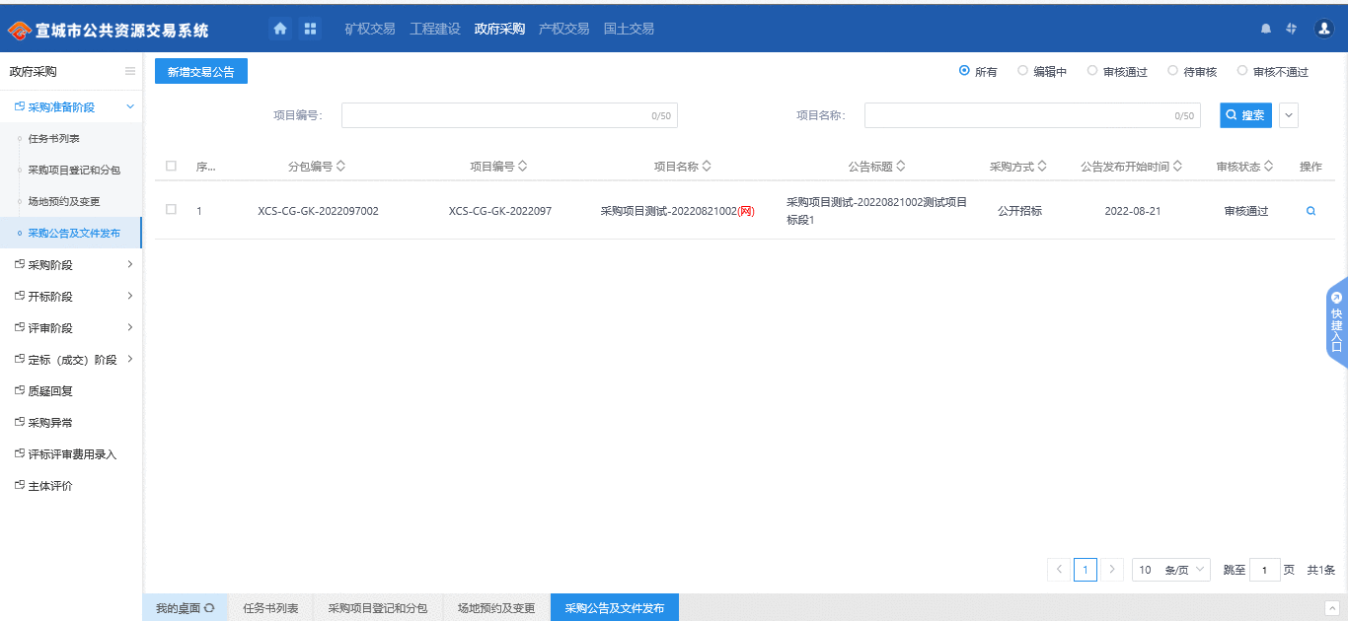
注：一个标段对应一个招标文件。

  - 点击新增交易公告，选择相应的分包，点击确认选择，进入新增交易公告的界面，如
下图：
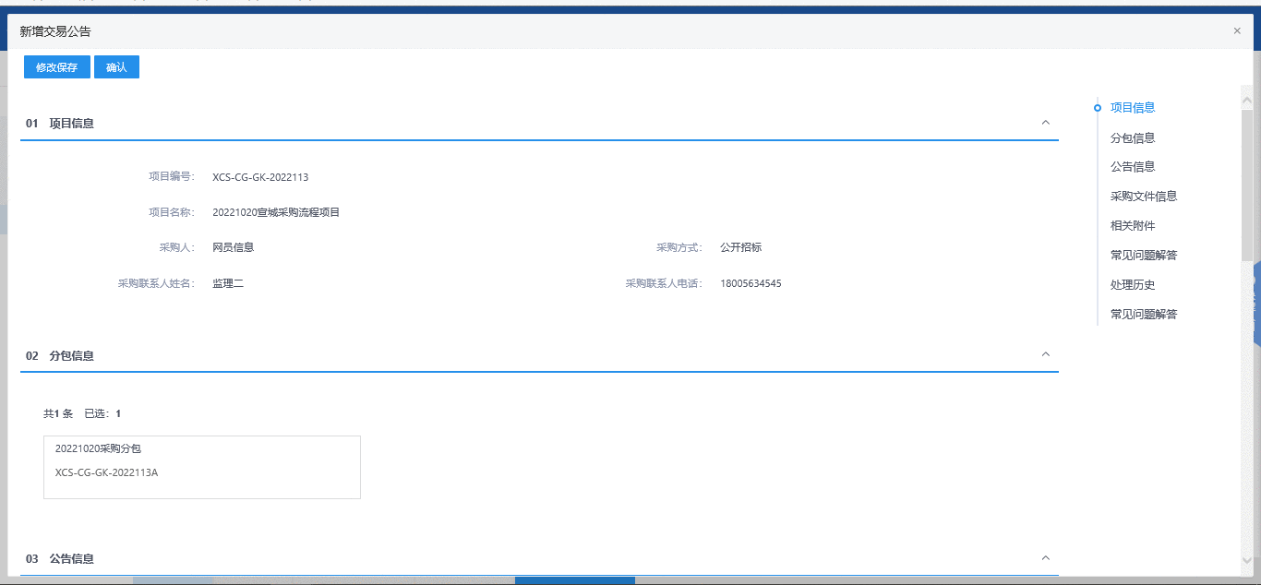

制作招标文件
非网招
1、在新增交易公告界面，制作采购文件，点击上传的按钮，进入上传招标文件的界面，如下图
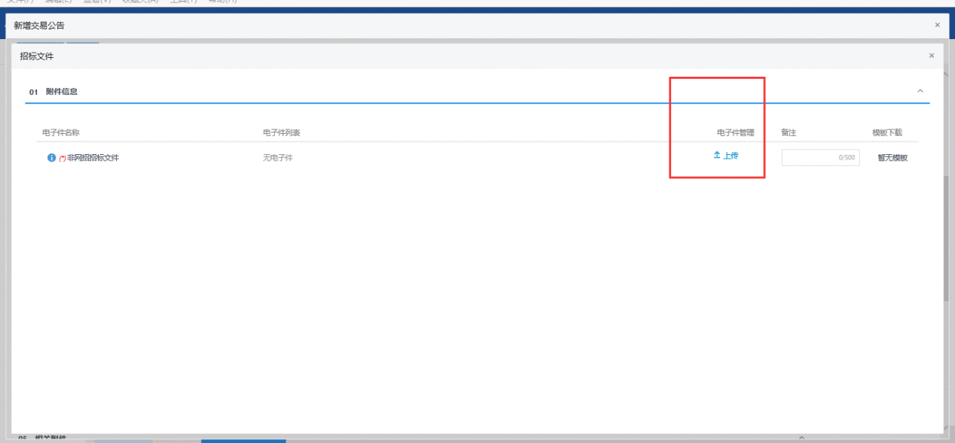
注：招标文件需签章

网招投标文件
- 在新增交易公告界面，采购文件信息栏目下，点击制作的按钮，如下图
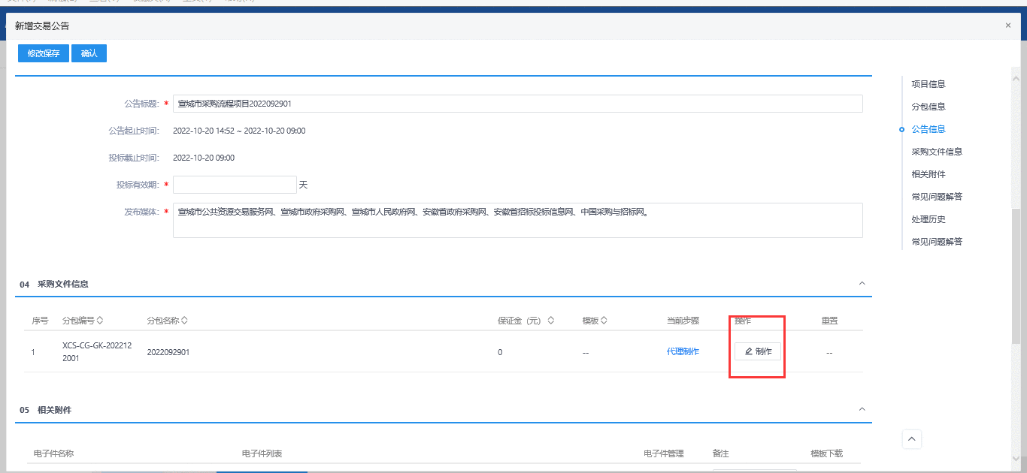

- 跳转到选择招标文件模板界面，选中模板后，点击确认选择。如下图：
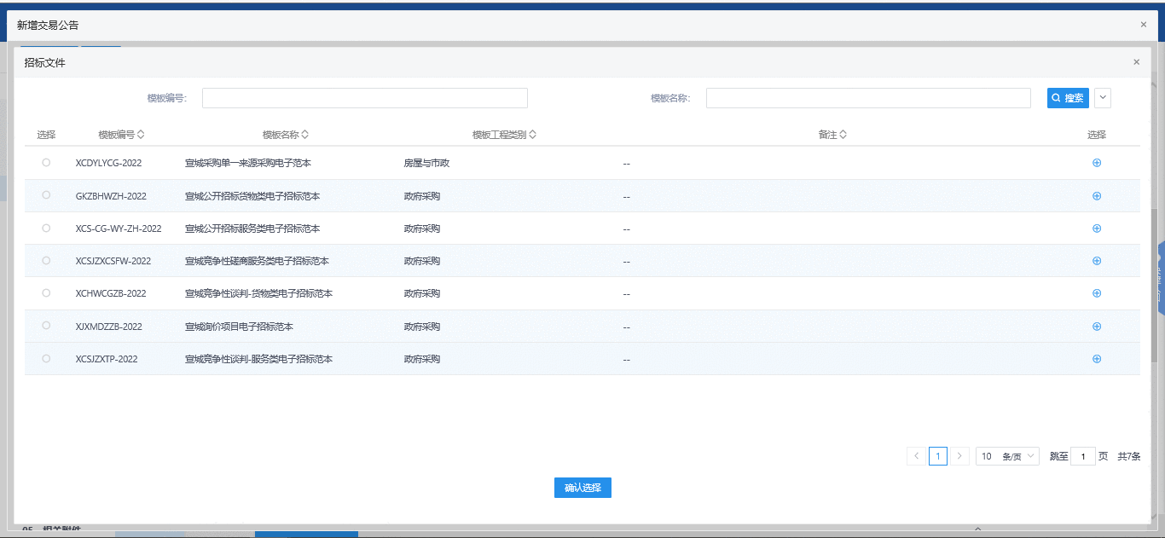

- 进入到招标文件制作的界面，选择“重新上传”按钮。如下图：
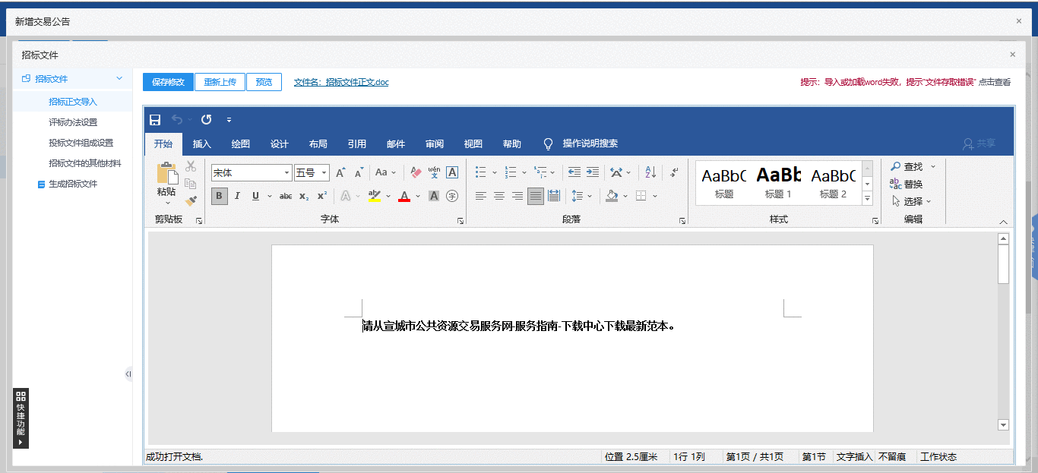

- 点击评标办法设置，选择评标办法后根据实际情况选择投标文件组成及投标所需其他材料。如下图：
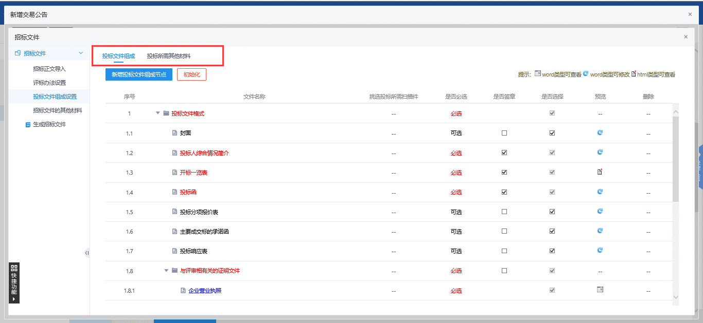
- 点击投标文件组成设置，根据实际情况选择投标文件组成及投标所需其他材料。如下
图：

6、点击招标文件的其他材料，根据实际情况，选择是否上传招标文件的其他材料，如下图：
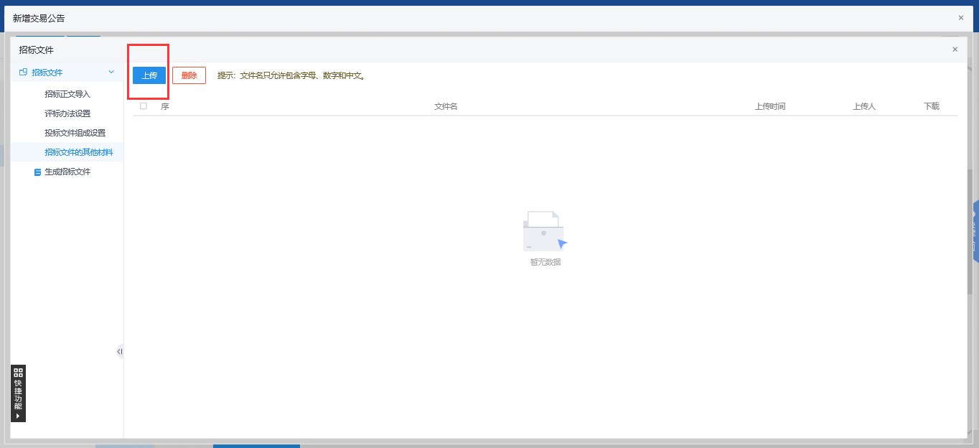

7、上述步骤完成后，点击转换按钮，转成pdf文件，如下图：
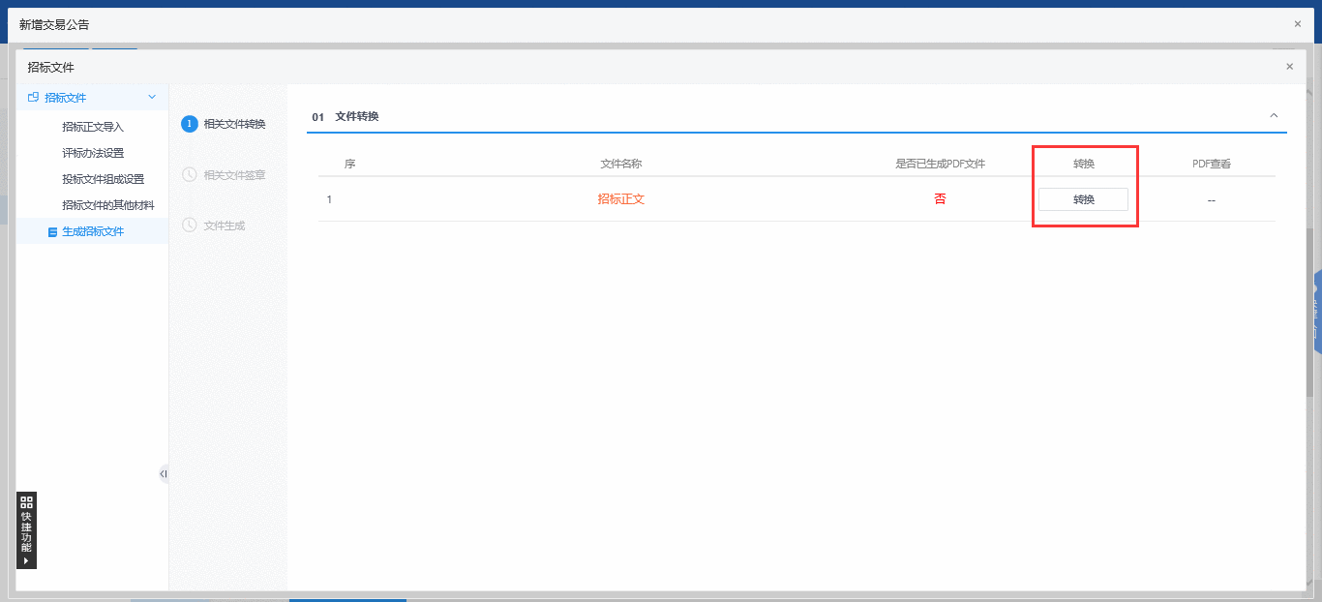
8、转换完成后，自动跳转至签章步骤，点击签章。如下图：
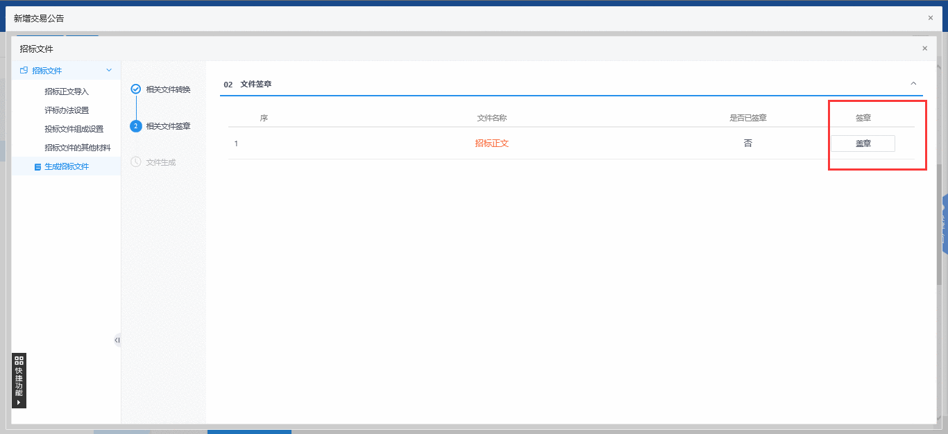

9、代理盖章完成后，叉掉制作文件页面，返回至新增交易公告页面。如下图：
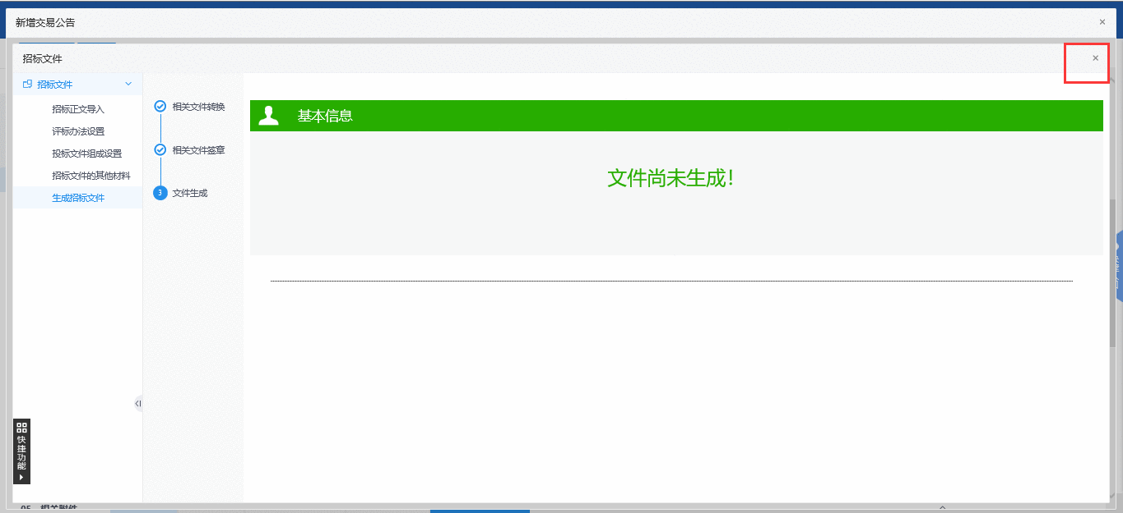
- 附件交易公告，点击电子签章，改完章后，点击完成操作即可。如下图：
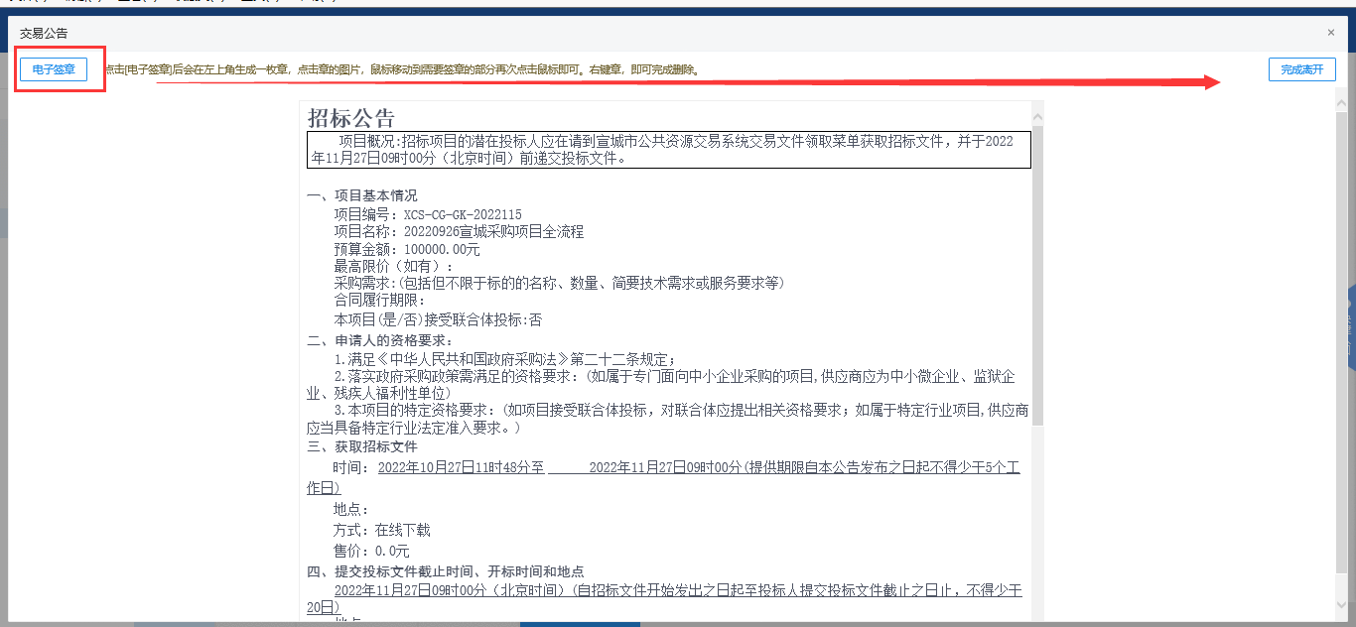
注：交易公告完成签章后，会有已签章的字样
- 签章完成后，返回至新增交易公告页面，点击提交后，移至招标人进行签章。如下图：
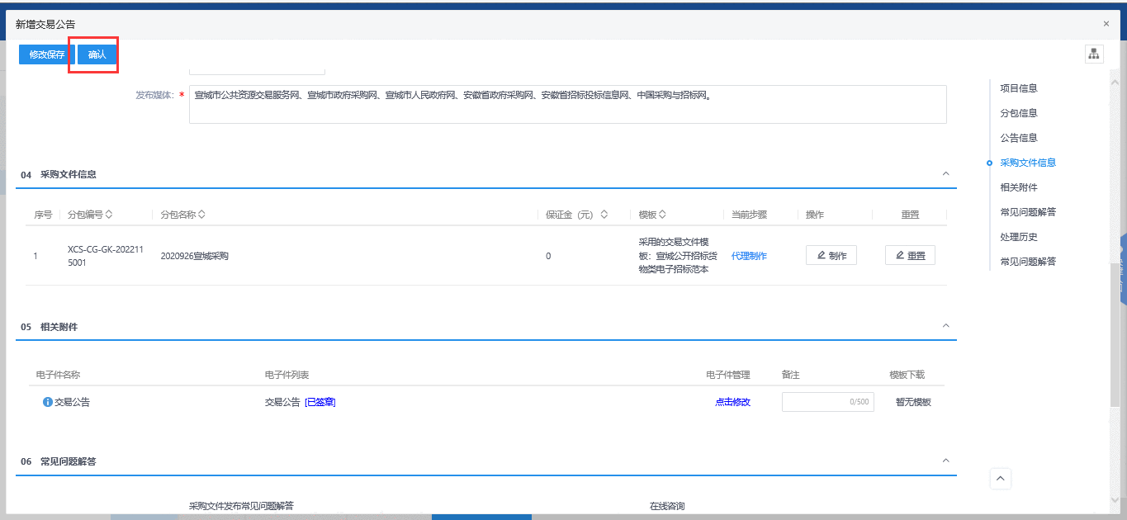

- 招标人签章后，点击相应标段后的操作按钮，进入查看交易公告页面。如下图：
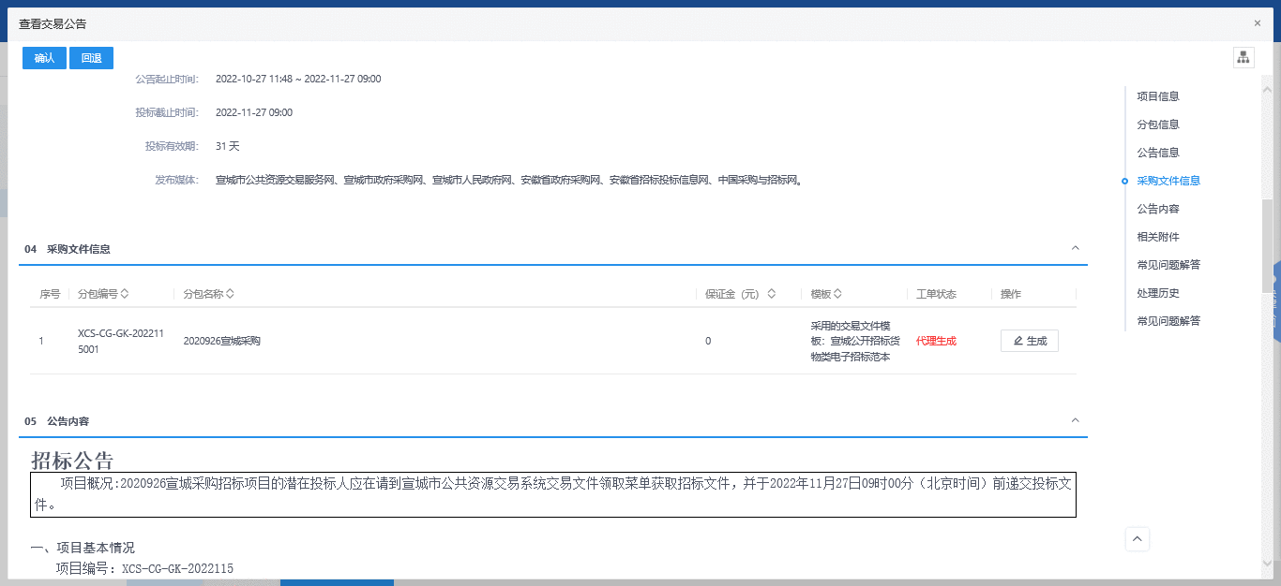

- 点击操作的生成按钮，进入招标文件生成界面。如下图：
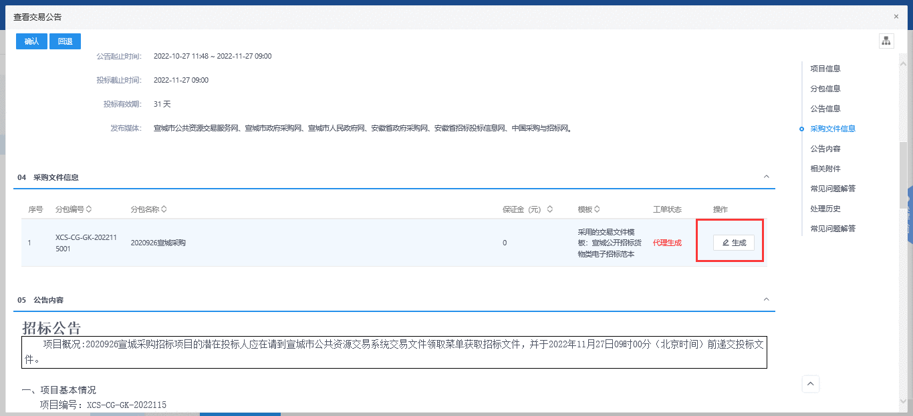
14、点击生成招标文件菜单，点击生成按钮，跳转至信息确认页面。如下图：
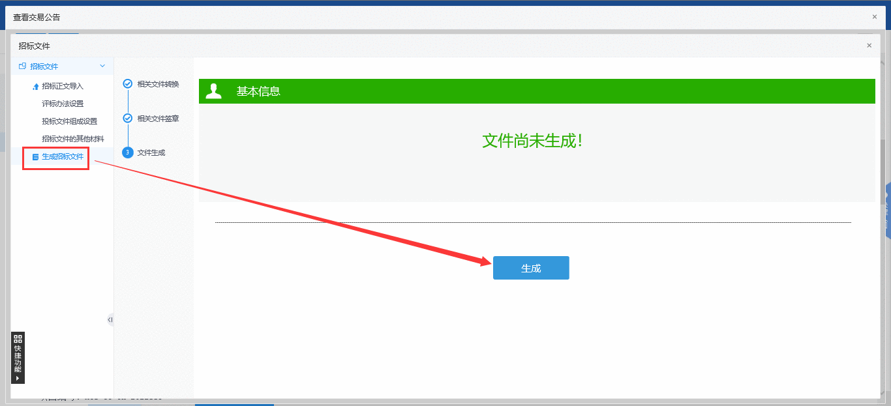
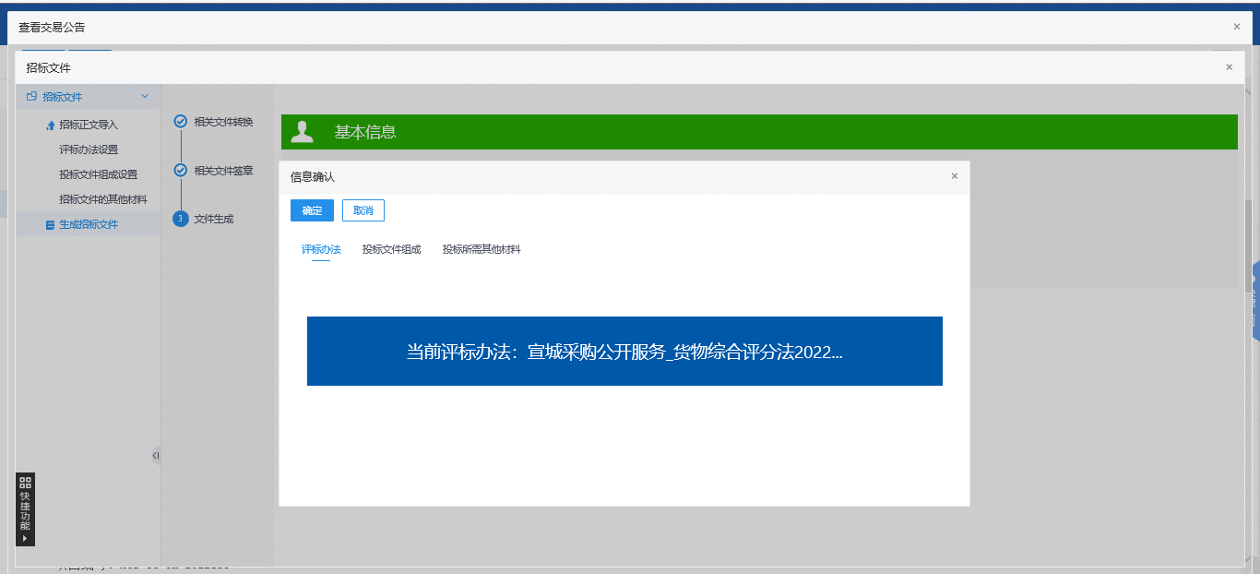

- 核对无误后，点击确认按钮，如下图：
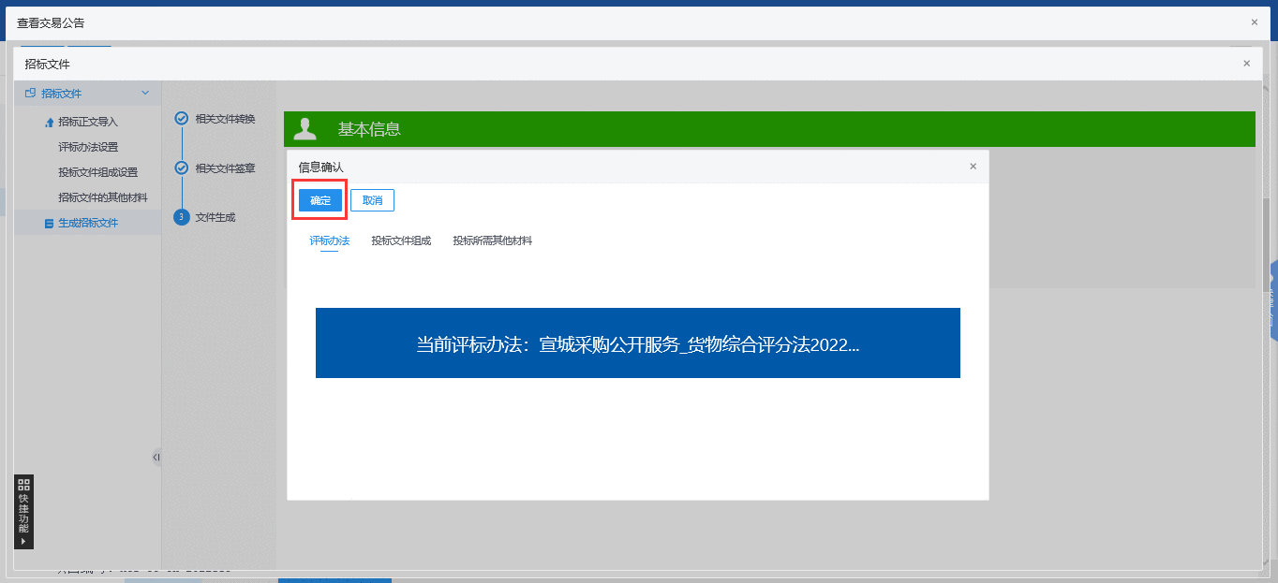

- 生成成功后。如下图：
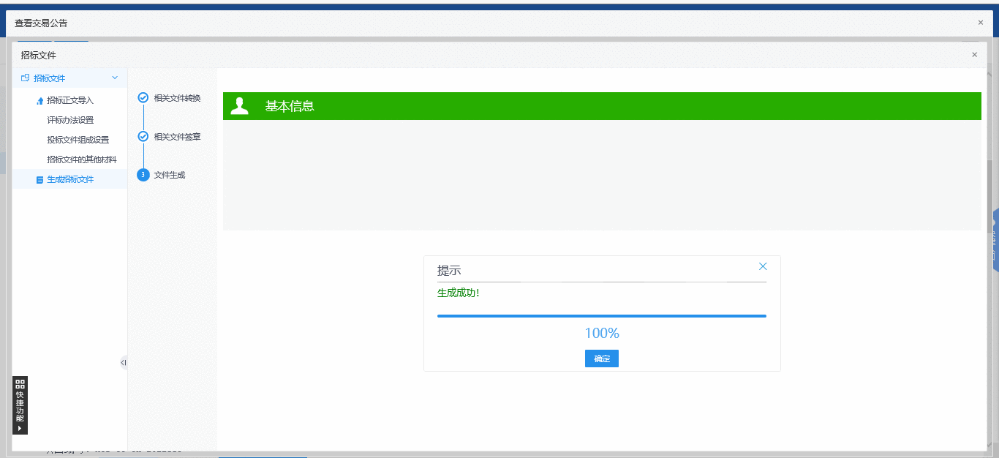

17、点击确定后，返回至查看交易公告页面，点击确认按钮，进行审核。如下图：
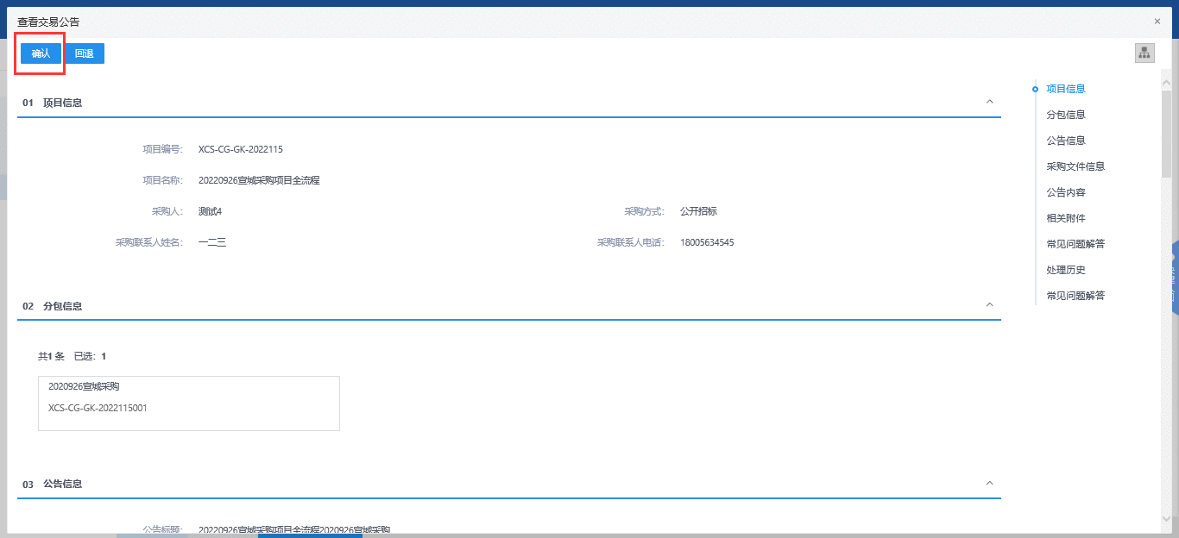
18、采购公告及文件发布列表页面上，点击“编辑中”“审核不通过”状态下的“操作”按钮，可修改该采购公告及文件的信息。如下图：
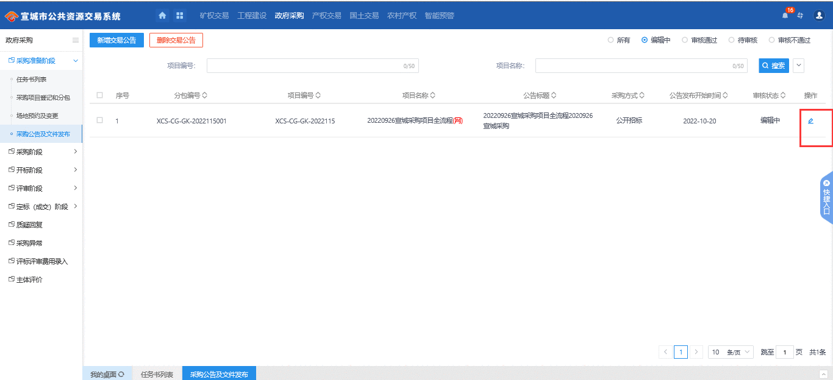
注：只有审核状态为“编辑中”或“审核不通过”，才允许修改。

19、采购公告及文件发布列表页面上，选中要删除的交易公告，点击“删除交易公告”按钮，可删除该交易公告。如下图：
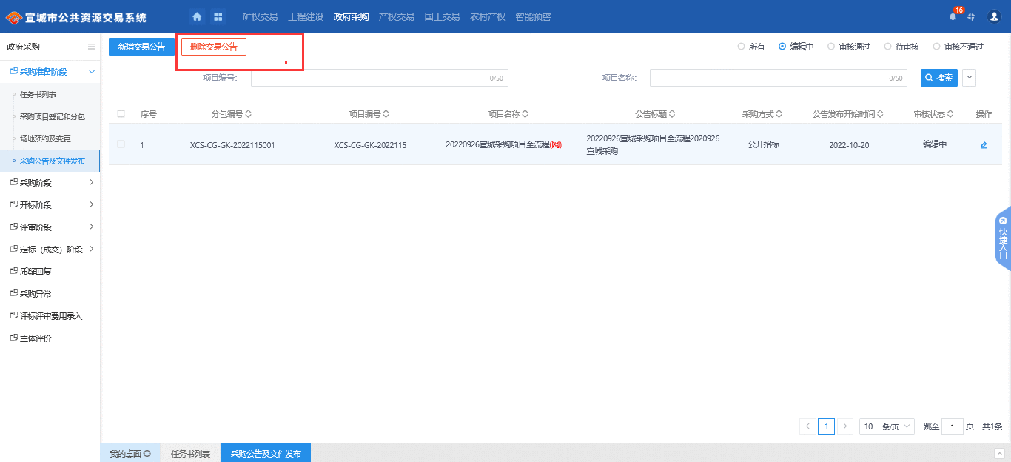
注：状态为“编辑中”或“审核不通过”，才可允许删除

2.2 采购阶段

2.2.1开评标人员变更
前提条件：开标前
基本功能：代理人员变更
操作步骤：
- 点击“采购阶段-开评标人员变更”菜单，进入开评标人员变更的列表，如下图：
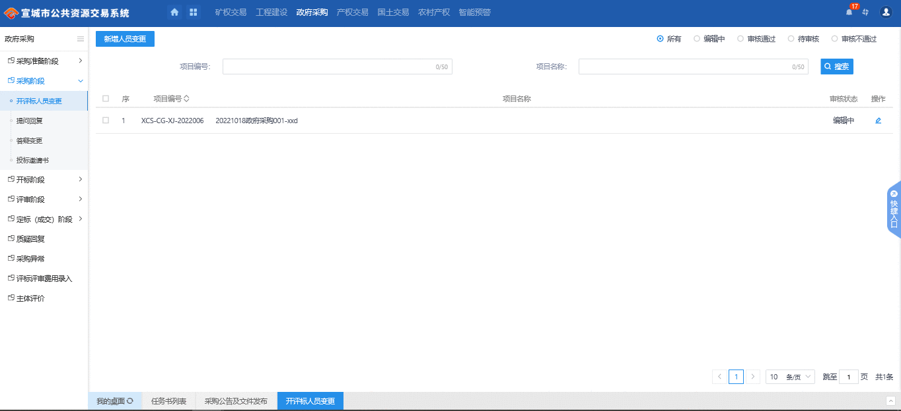
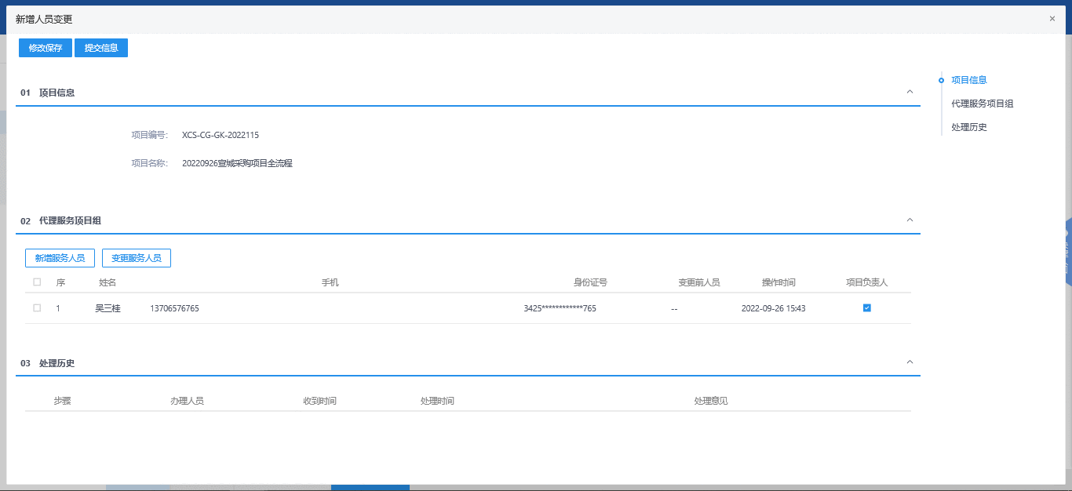
- 点击新增人员变更，挑选对应的标段（包），进入到新增人员变更界面。如下图：

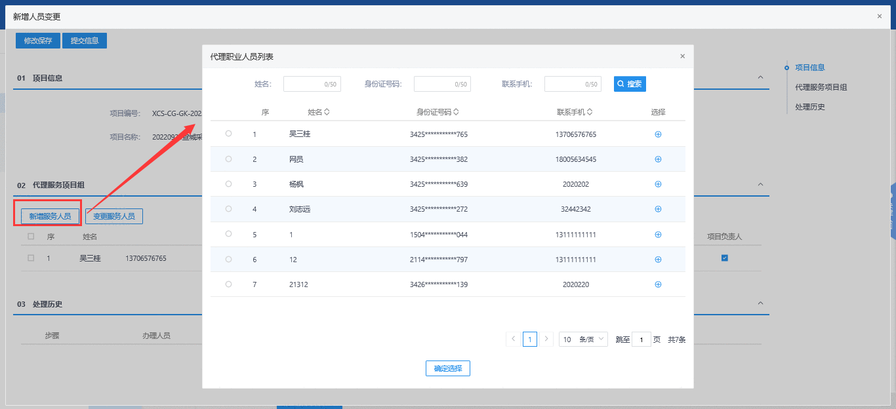
- 点击新增服务人员可在原基础上增加服务人员。如下图：

- 若要变更服务人员，选中要变更的人员点击点更服务人员。如下图：
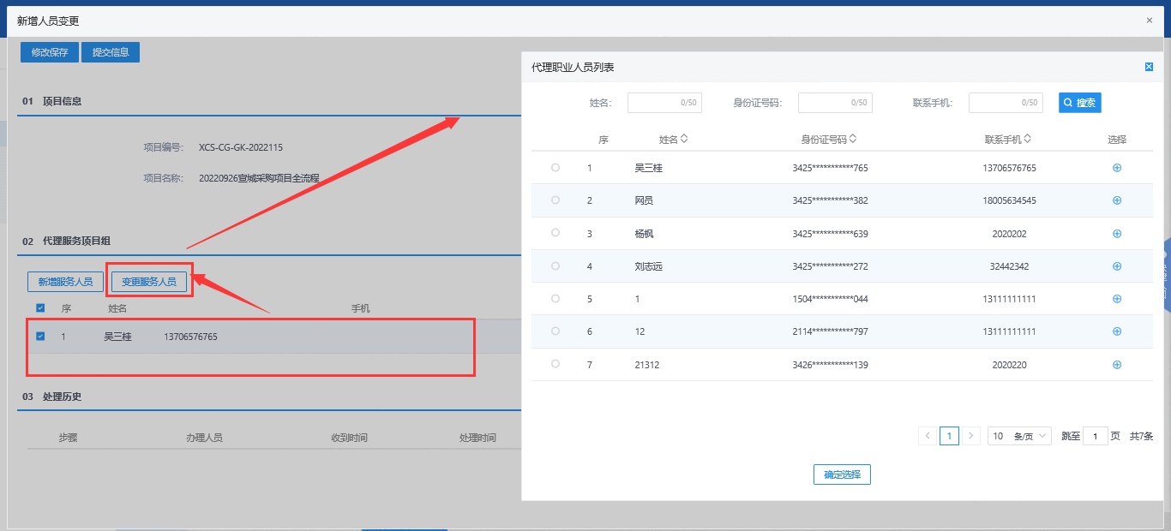
注：也需选定项目负责人。

- 变更完成后，点击提交信息按钮，进行审核。如下图：
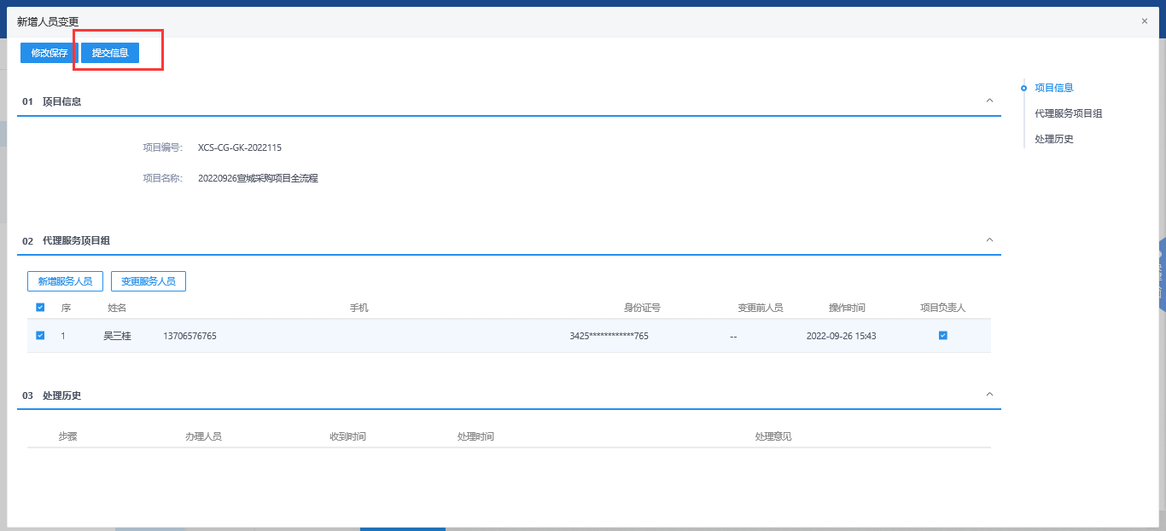

- 开评标人员变更列表中，审核状态为“编辑中”或“审核不通过”点击操作按钮，可
进行修改开评标人员变更的信息。如下图：
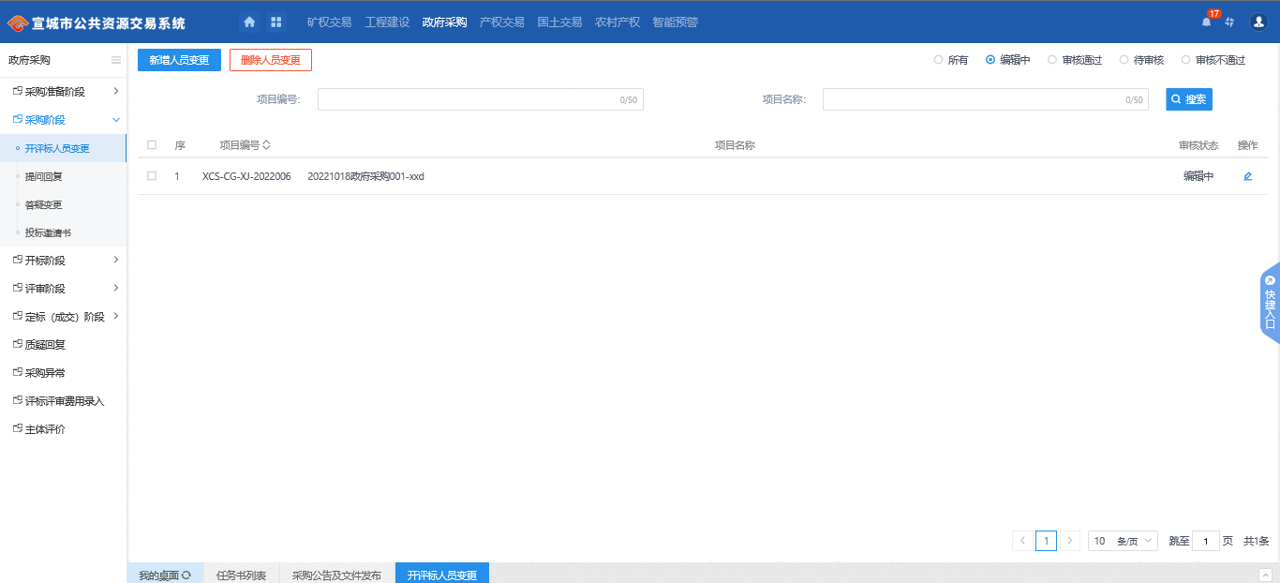
注：只有审核状态为“编辑中”或“审核不通过”，才允许修改。

- 删除人员变更，选中要删除的人员变更，点击删除删除人员变更，即可删除。如下图：
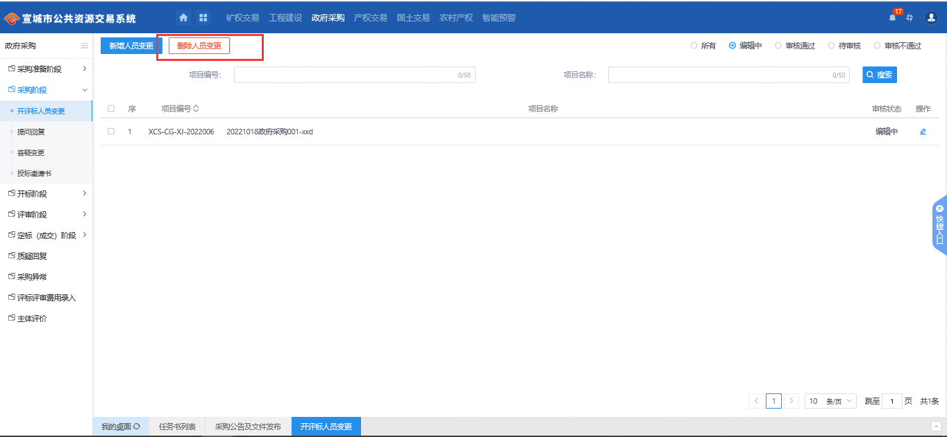
注：状态为“编辑中”或“审核不通过”，才可允许删除

2.2.2提问回复
前提条件：投标人新增提问
功能：对提问进行回复
操作步骤：
- 点击“采购阶段-提问回复”菜单，进入提问列表。提问列表可看到提问的回复状态。
如下图：
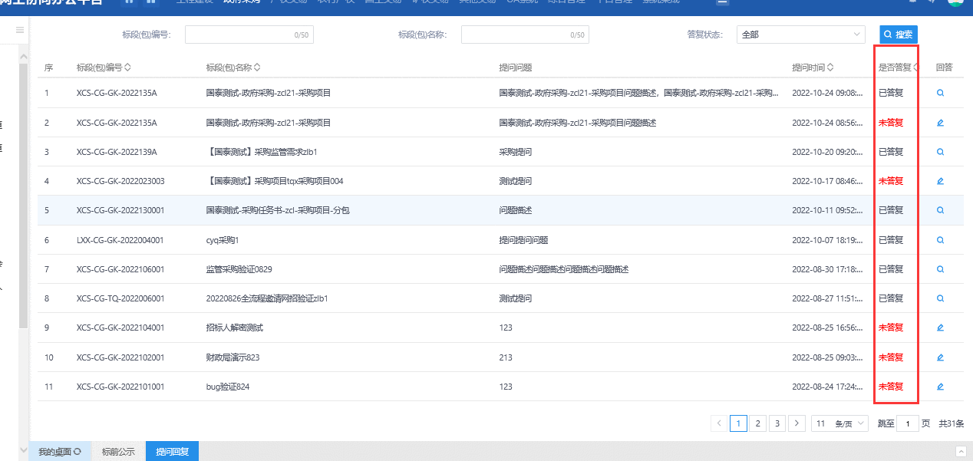

- 点击未答复提问信息后的回答按钮，进入查看问题页面。如下图：
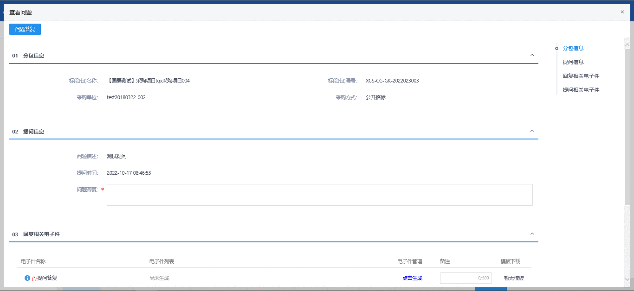

- 答疑回复填写完成后，点击生成提问答复附件。如下图：
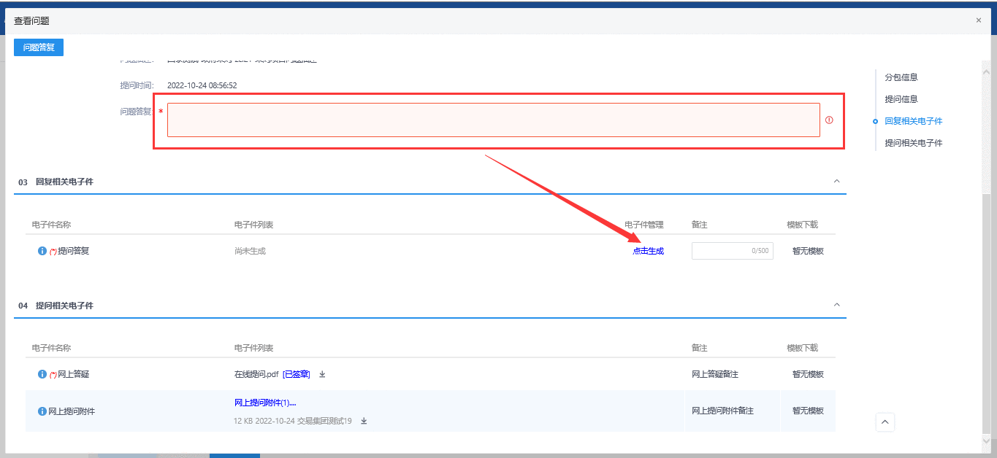

- 点击生成后，跳转至签章页面，点击签章按钮后进行“签章提交”。如下图：
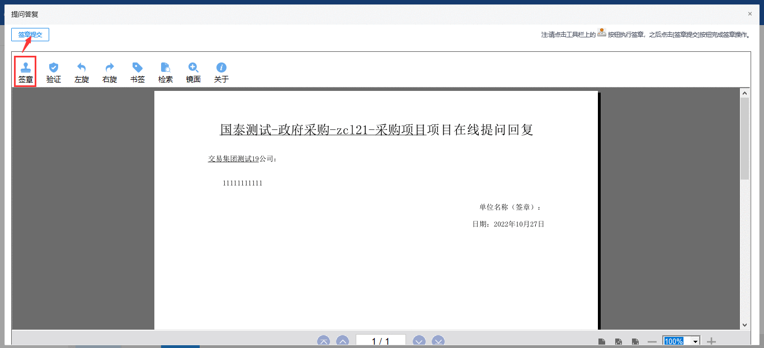

- 签章完成城返回至查看问题页面，点击问题答复即可，如下图：
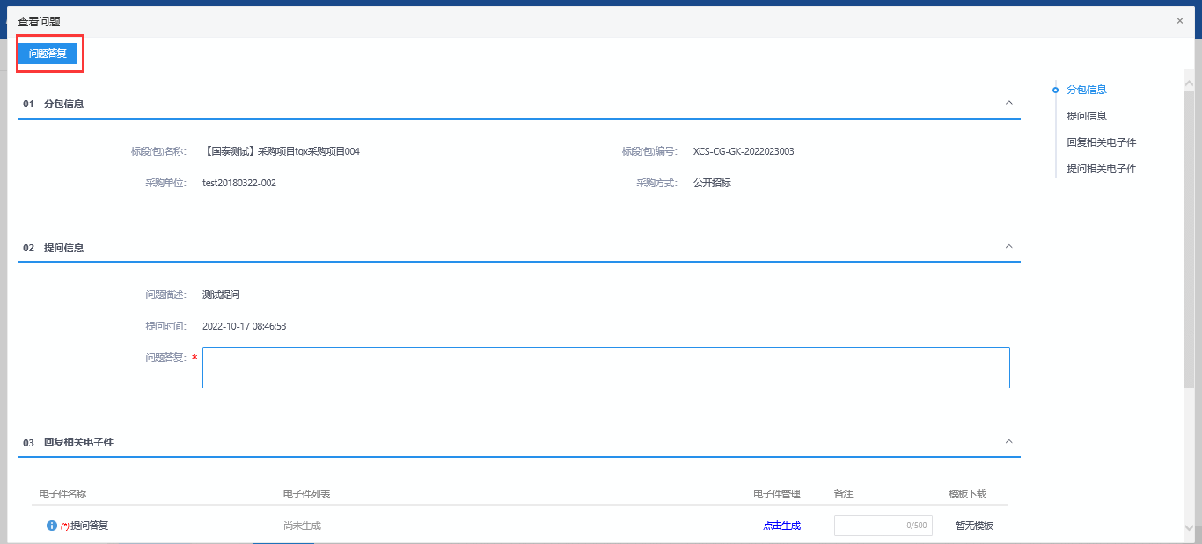

- 回复完后的提问是否答复状态会变成已答复。
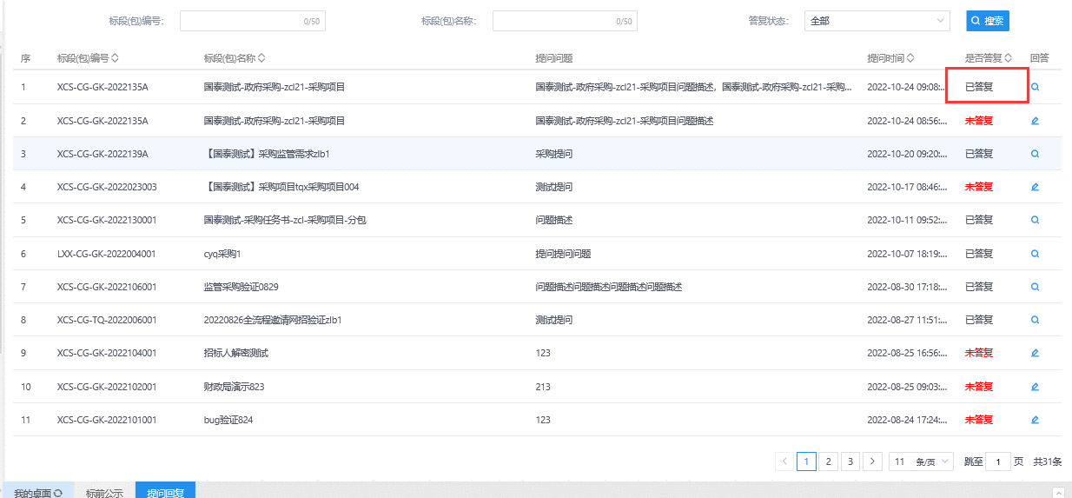

2.2.3答疑变更
前提条件：招标文件和公告审核通过。
基本功能：对招标文件、开标时间进行澄清或者修改，可以多次澄清。
操作步骤：
- 点击“采购阶段-答疑变更”菜单，进行答疑变更列表。如下图：
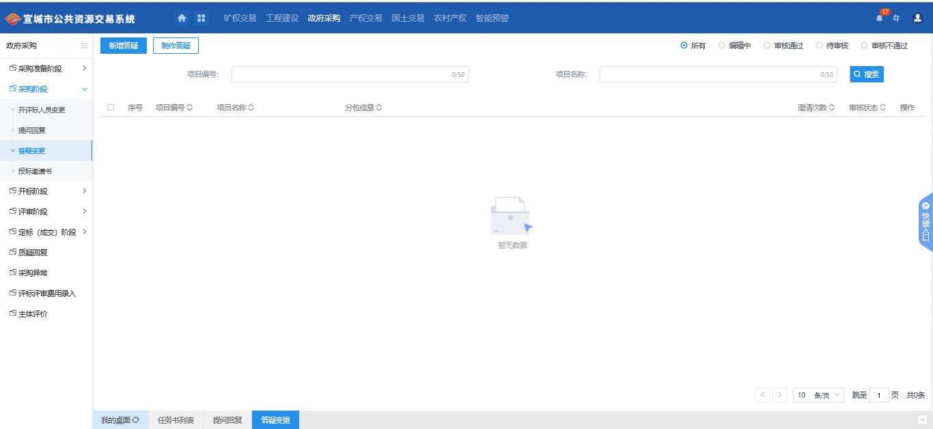

- 若点击新增答疑按钮，则只对公告内容进行修改。点击变更公告后的“点击生成”按
钮，跳转至变更公告页面。如下图：
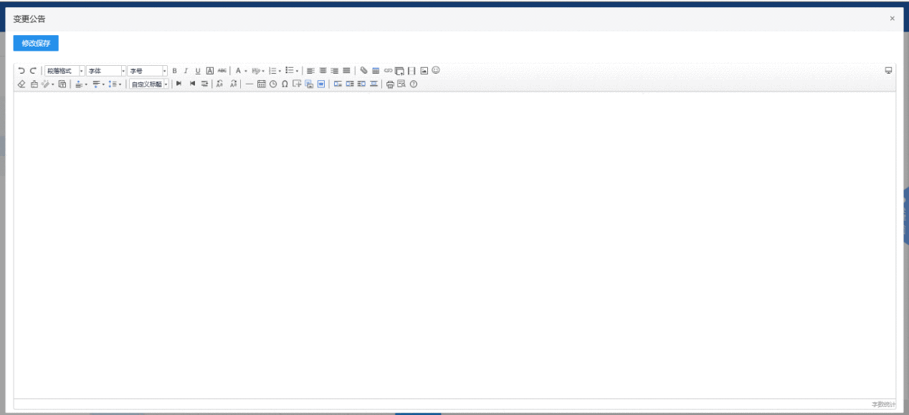

3、填写完变更公告后，点击修改保存按钮保存成功后，点击叉号返回至新增答疑澄清文件页面。如下图：
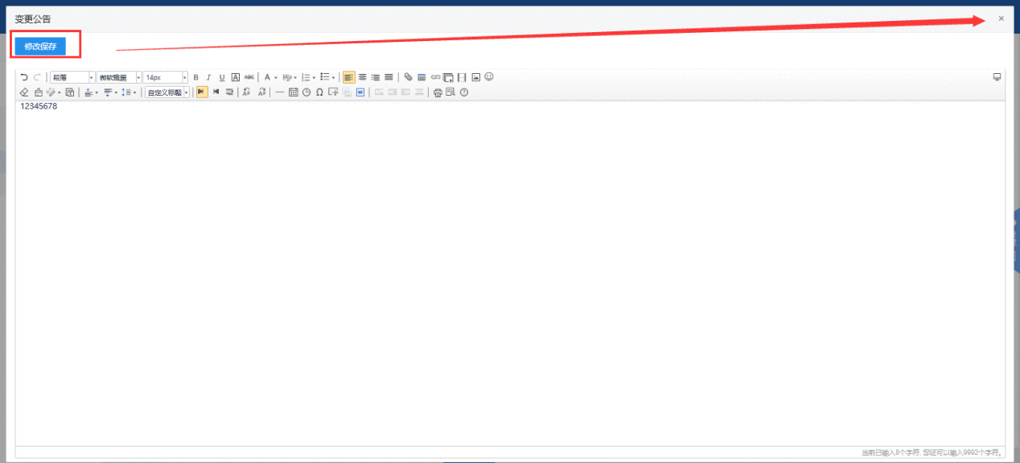
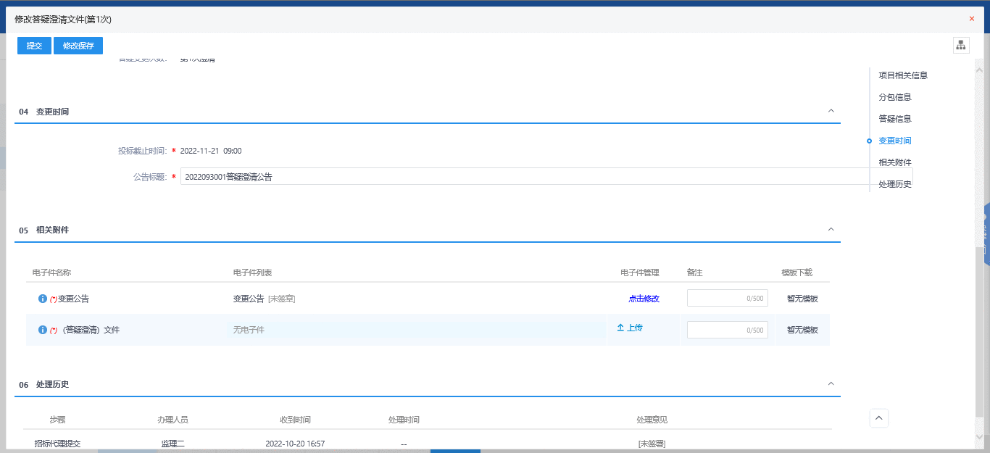

4、上传完相关附件后，点击提交按钮，进行审核。如下图：
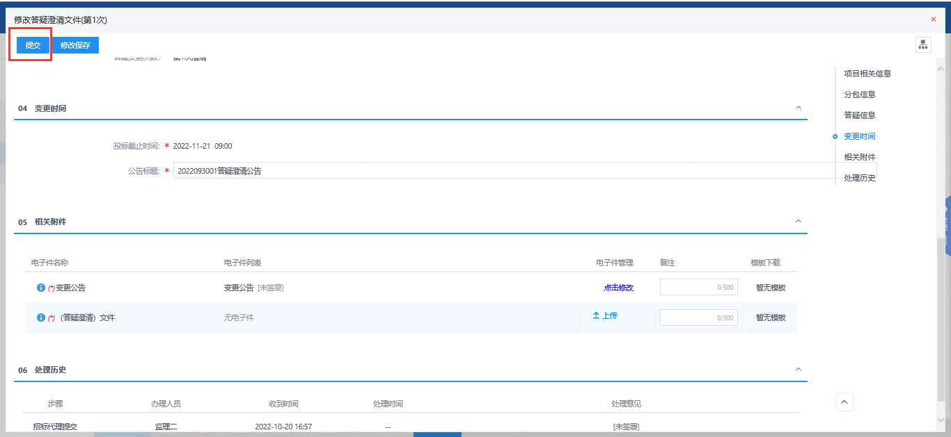

5、若点击制作答疑按钮，进入到新增答疑澄清文件界面，如下图：
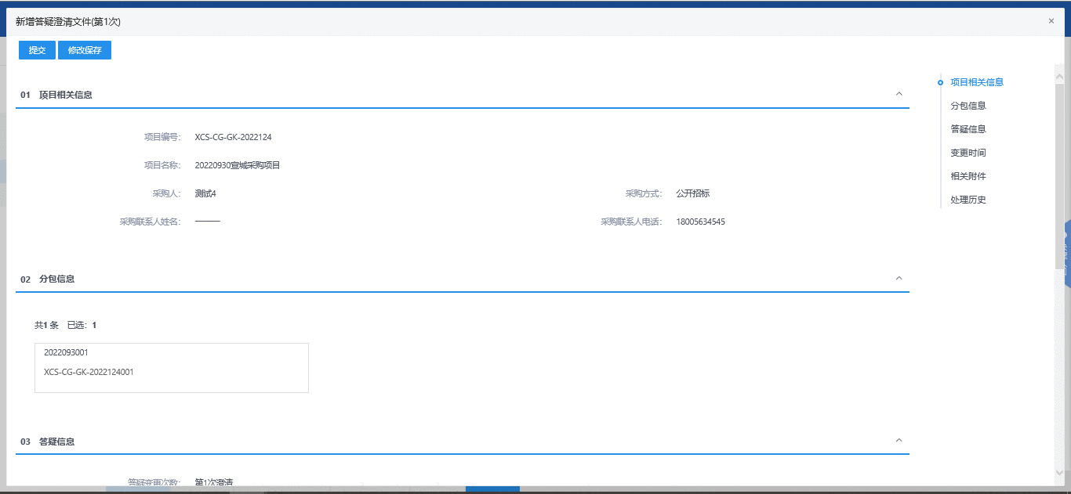

6、点击答疑信息中答疑文件的“修改”按钮，可以招标文件进行修改。如下图：
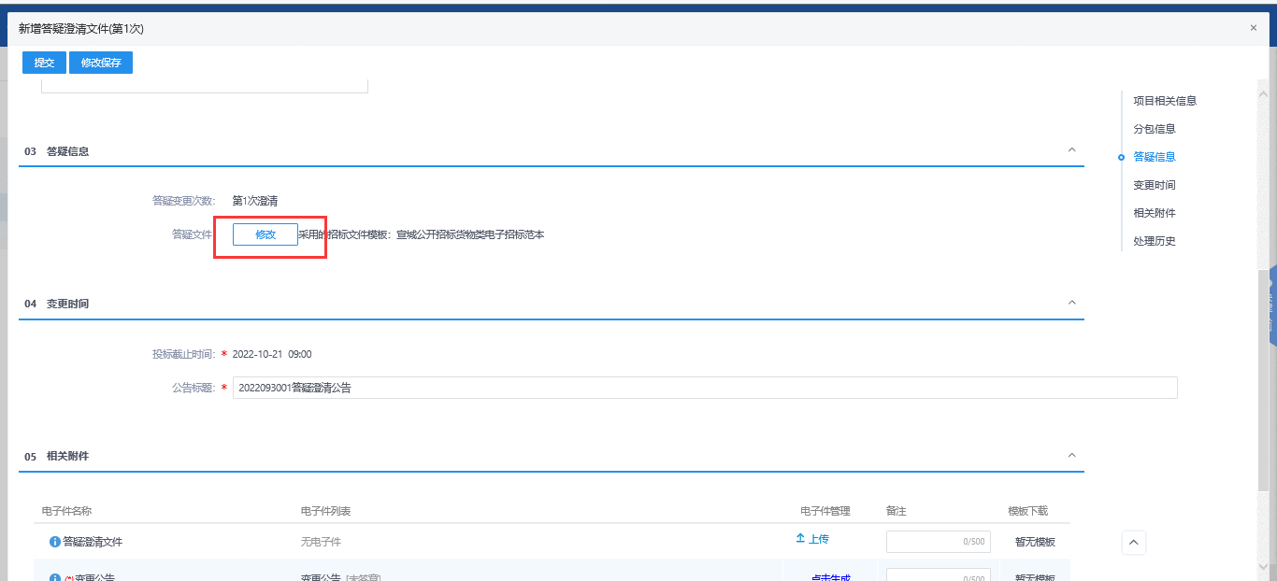
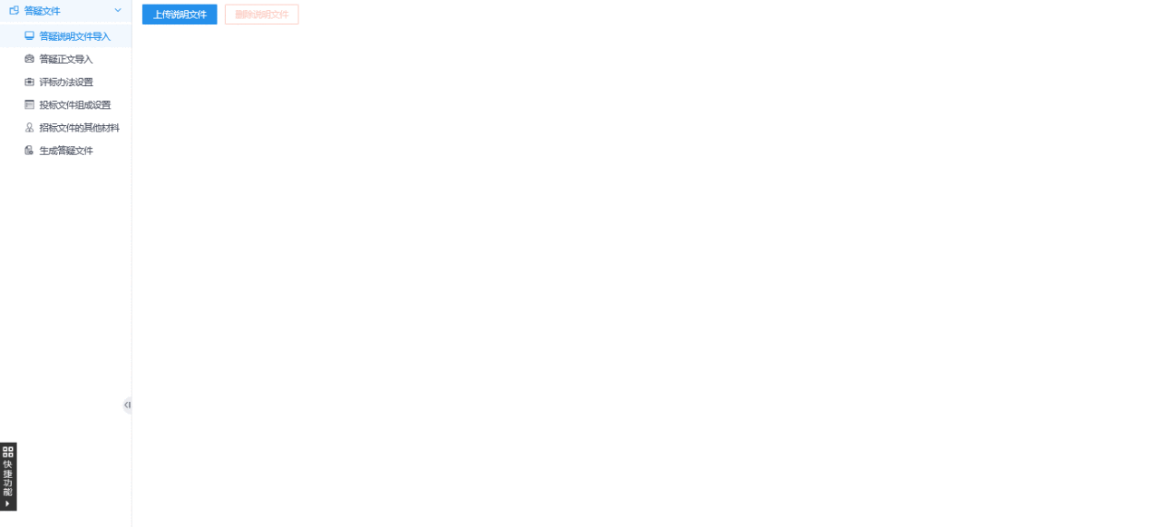
注：答疑文件的制作生成参考招标文件制作生成操作步骤。

- 答疑文件制作完成后，“点击生成”变更公告。如下图：
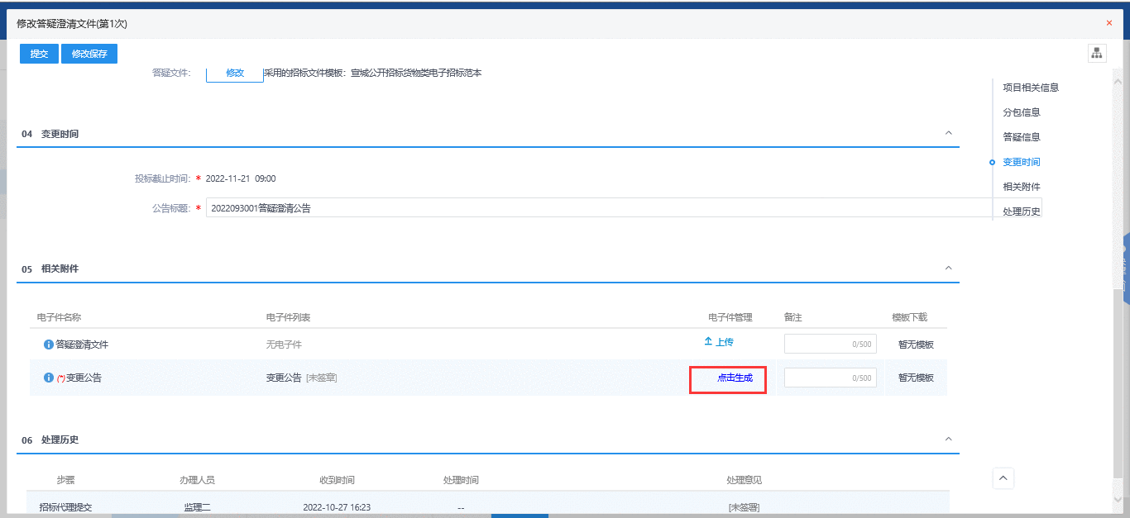

- 填写完成变更公告内容后，点击修改保存按钮，保存成功后，点击叉号，返回至新增
答疑文件页面。如下图：
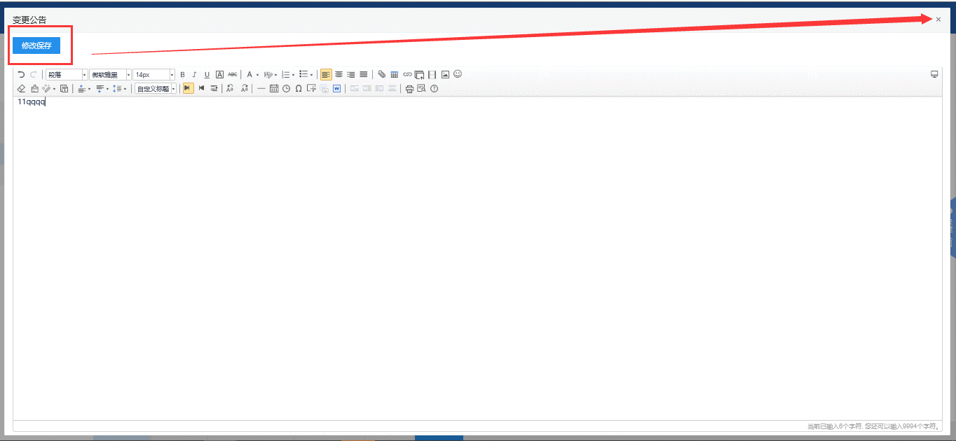

- 信息填写完成后，点击提交按钮，进行审核如下图：
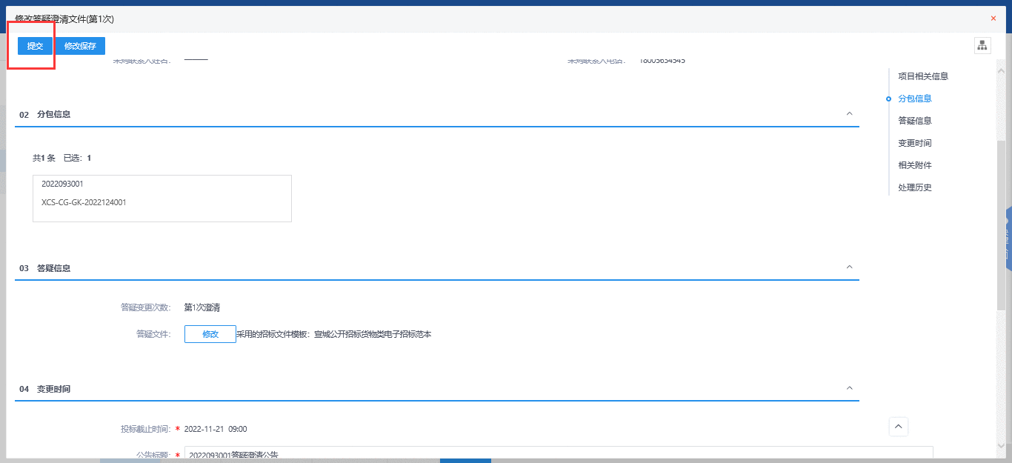
10、答疑变更列表中，点击状态为“编辑中”或“审核不通过”操作按钮，可修改答疑变更。如下图：
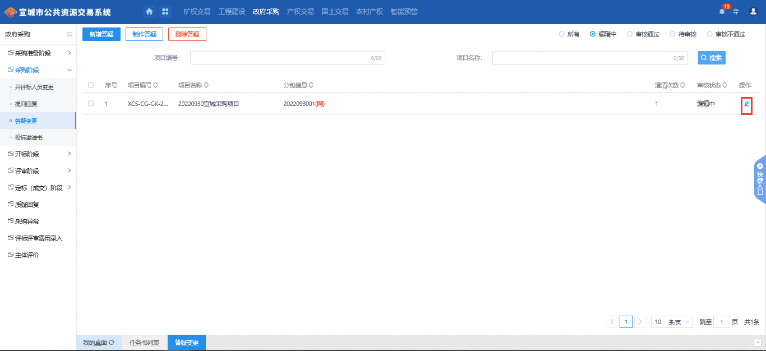
注：只有审核状态为“编辑中”或“审核不通过”，才允许修改。

11、删除答疑变更，选中要删除的答疑变更，点击删除答疑，可删除相应的答疑变更。如下图：
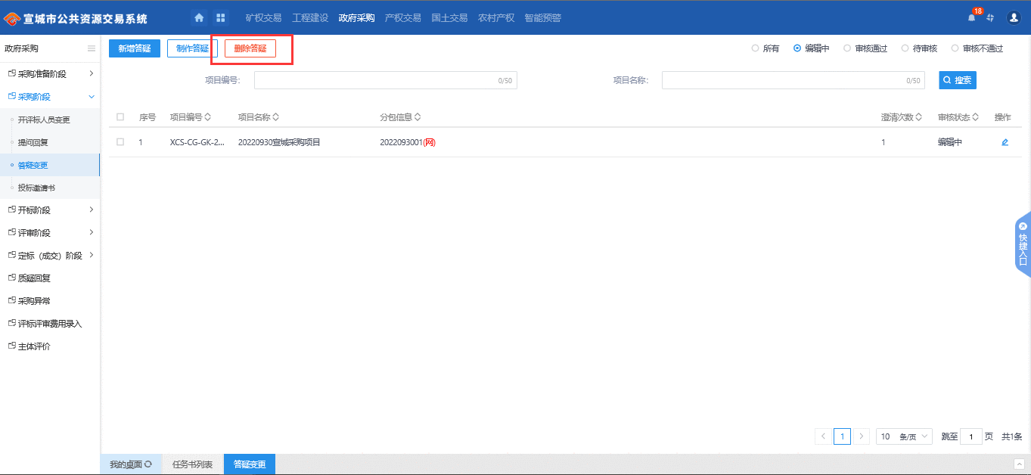
注：审核状态为注：状态为“编辑中”或“审核不通过”，才允许删除。

2.2.4投标邀请书（邀请招标）
前提条件：招标文件和公告审核通过。
基本功能：针对某家投标单位发邀请函。
操作步骤：
- 点击“采购阶段-投标邀请书”菜单，进入投标邀请书列表。如下图：

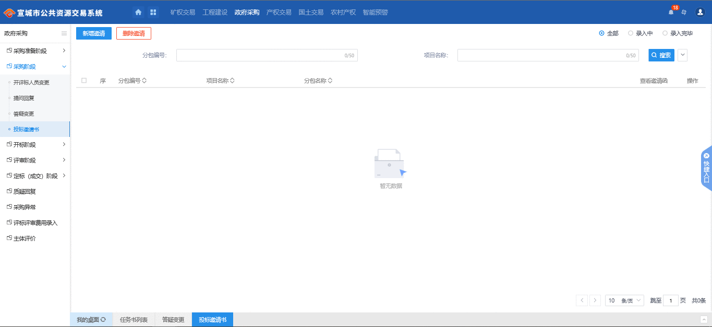
- 点击新建邀请，挑选对应的分包，进入发出邀请函页面。如下图：
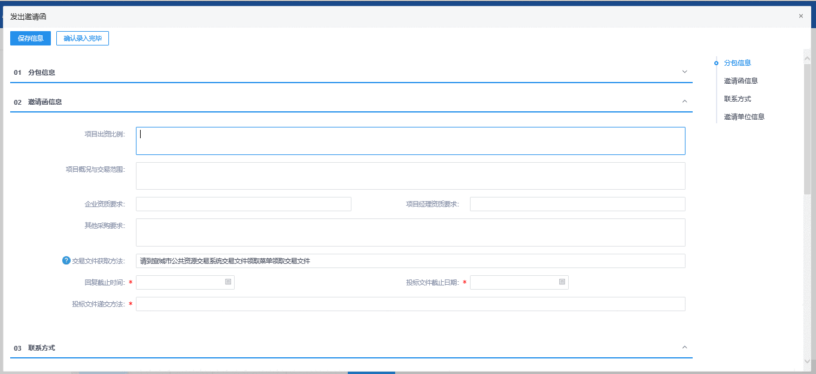

- 填写完邀请函信息和联系方式后，在邀请单位信息点击“新增邀请单位”按钮。如下
图：
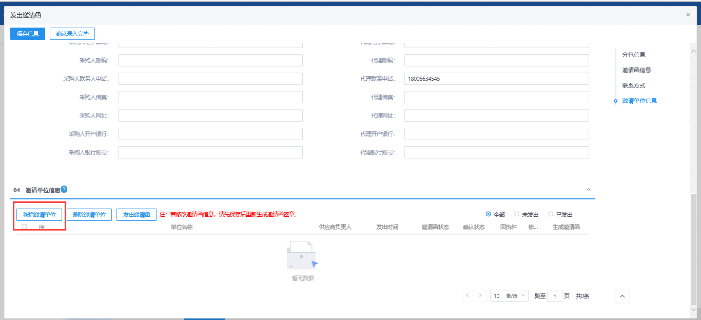

- 跳转至邀请单位录入页面，如下图：
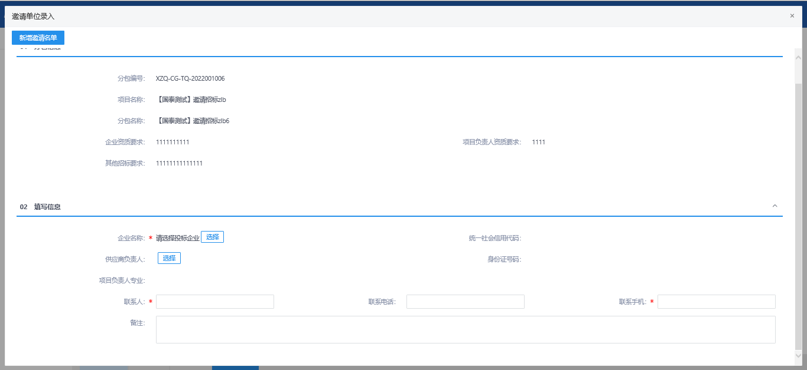

5、点击企业名称和供应商负责人后的选择按钮，进入交易主体列表/人员列表。如下图：
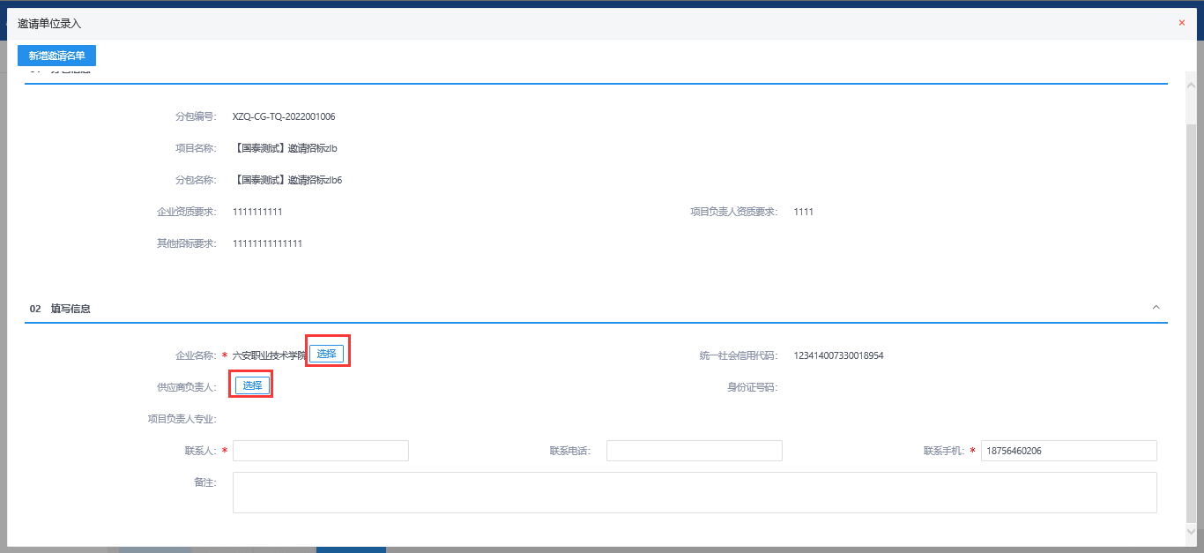
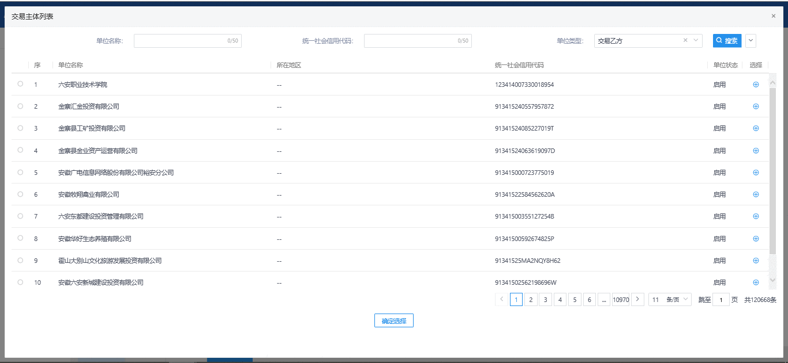

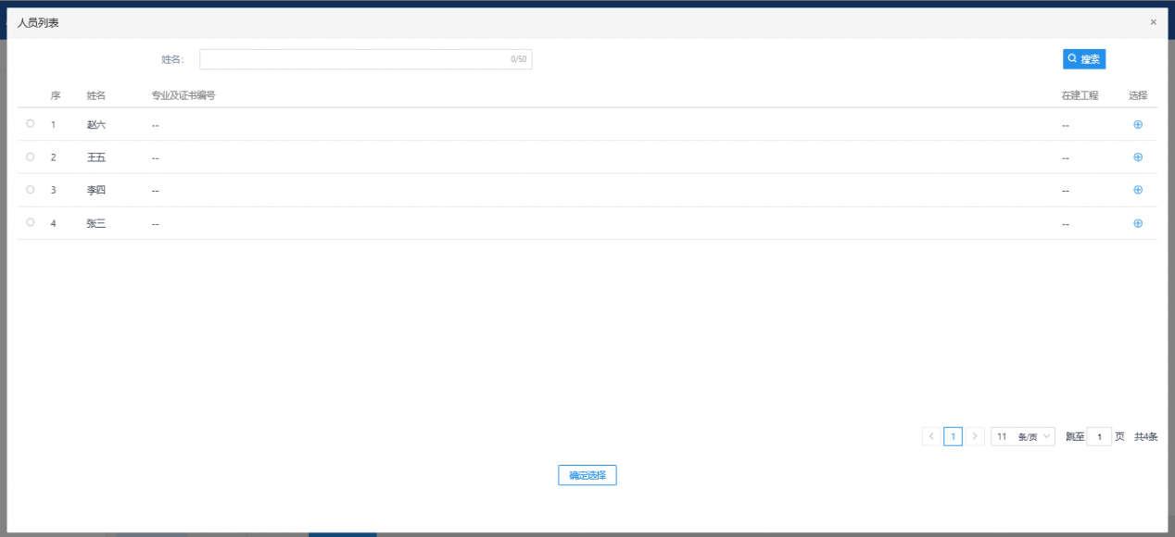
注：需先选择完成企业名称后才可选择供应商负责人。

6、选择完成后，点击“新增邀请名单”按钮，如下图：
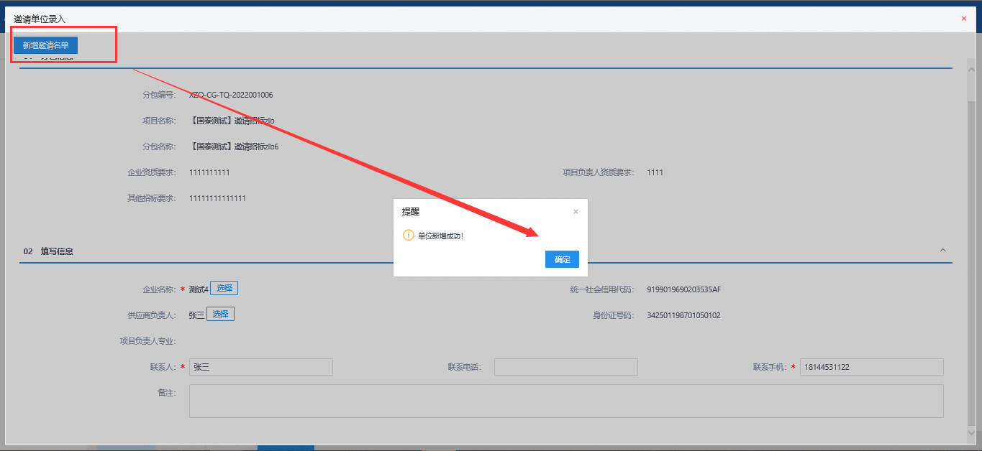

7、新增完成后，返回至发出邀请函页面。如下图：
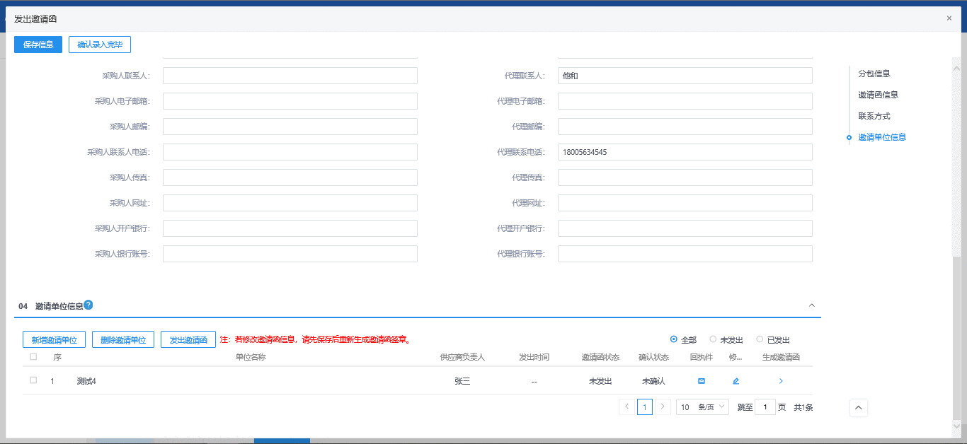
8、若要删除邀请单位，选中邀请单位，点击“删除邀请单位”即可。如下图：
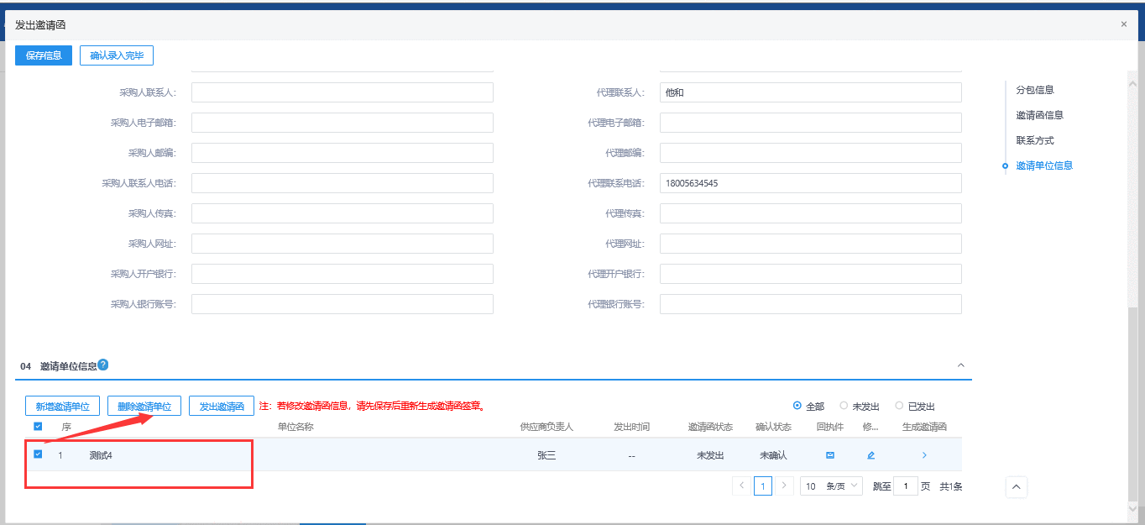
注：已发出邀请函的单位不允许删除。

9、选中要发邀请函所有的单位，点击“发出邀请函”。
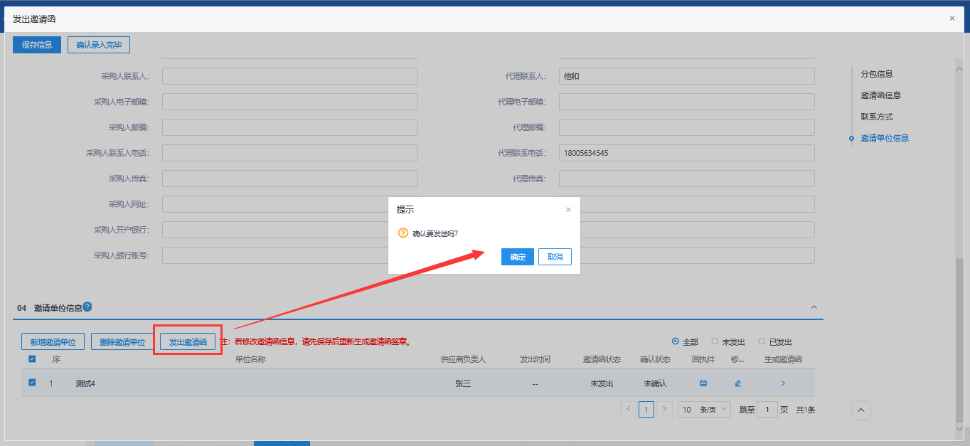

10、录入完毕后，点击“确认录入完毕”后，录入完成。如下图：
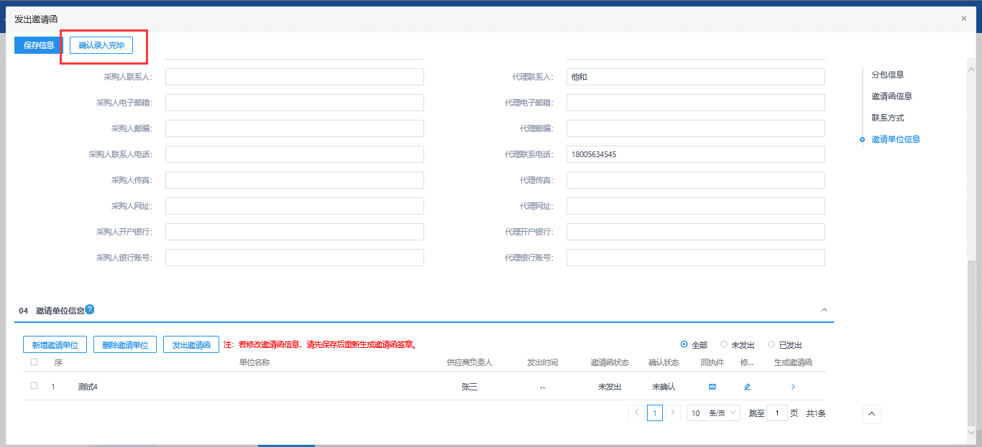
11、要修改邀请函信息后，需要先点击“保存信息”按钮后，重新生成邀请函。如下图：
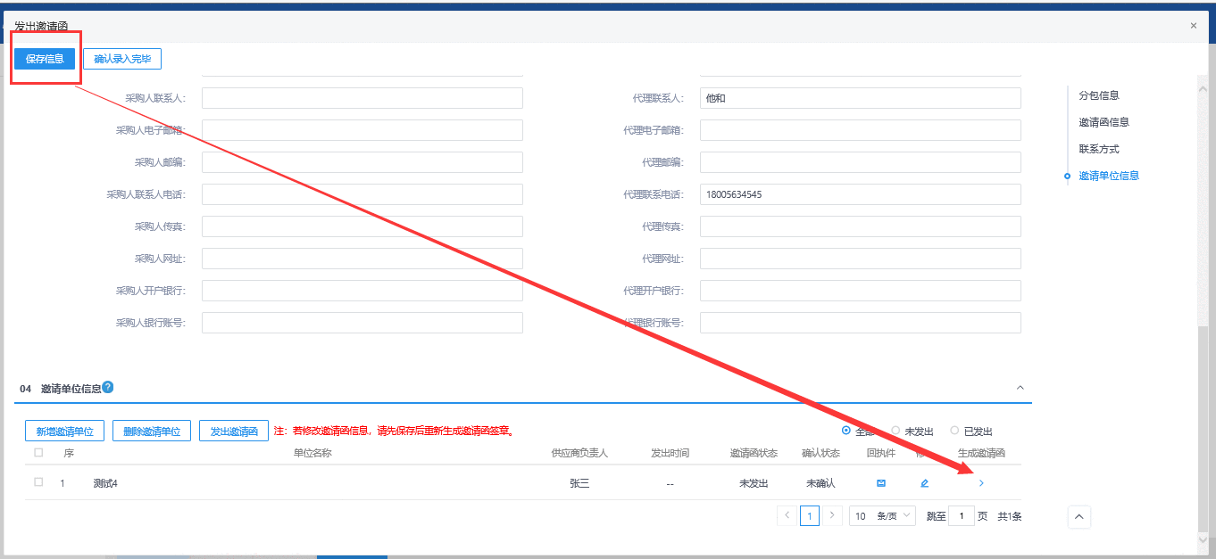

12、邀请函列表页面，点击查看邀请函可查看邀请函的发送及确认状态。如下图：
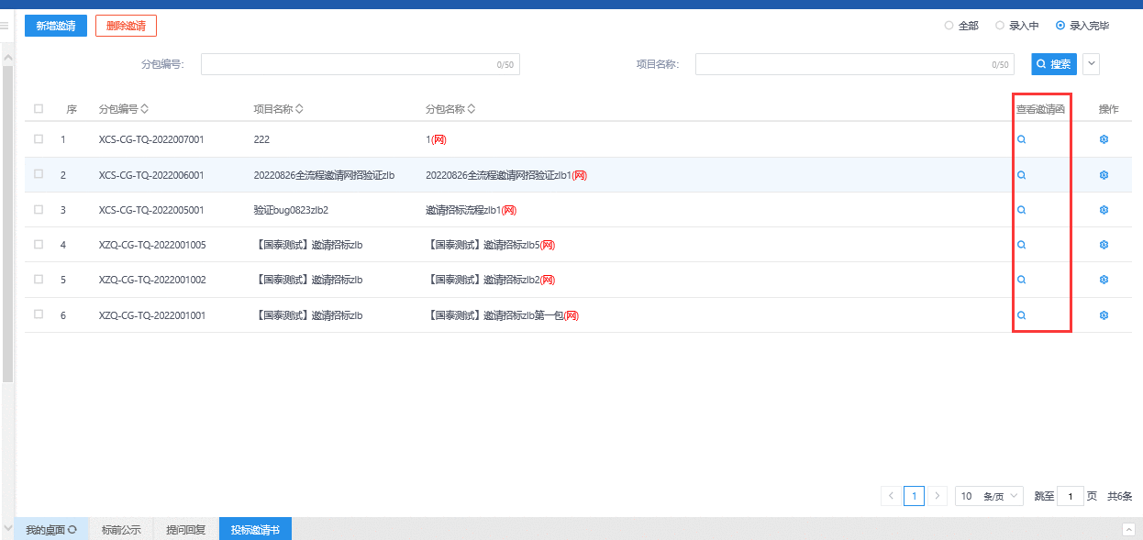
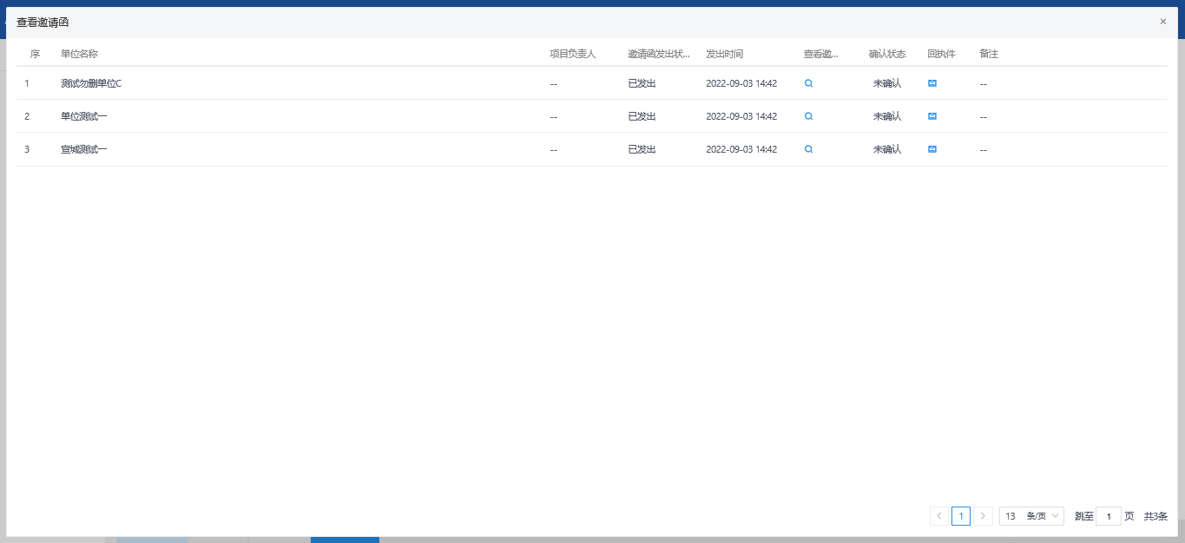

- 点击状态为录入中后的操作按钮，可修改发出邀请函信息。如下图：
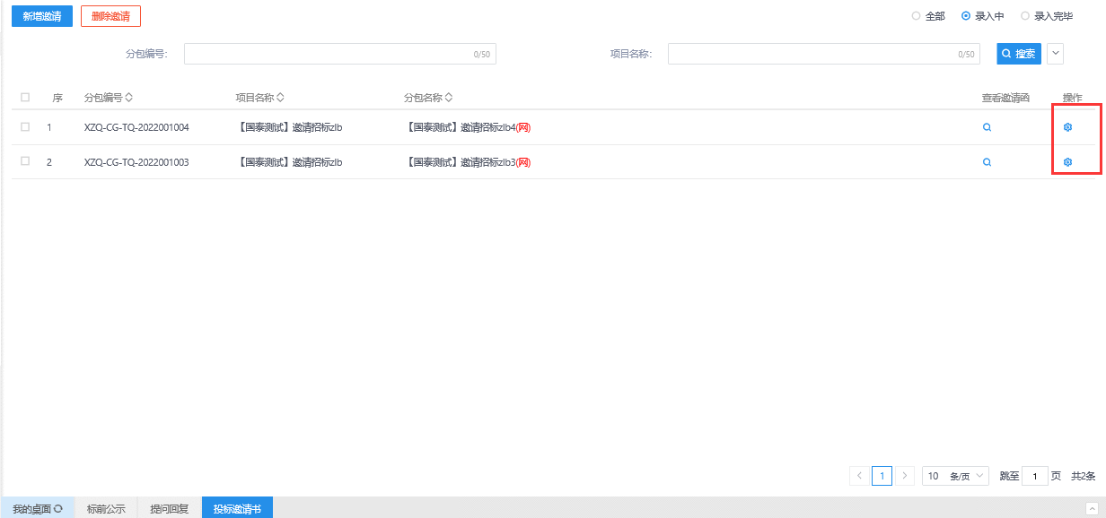

14、选中状态为“录入中“的邀请函信息，点击“删除邀请”可删除对应邀请函信息。如下图：
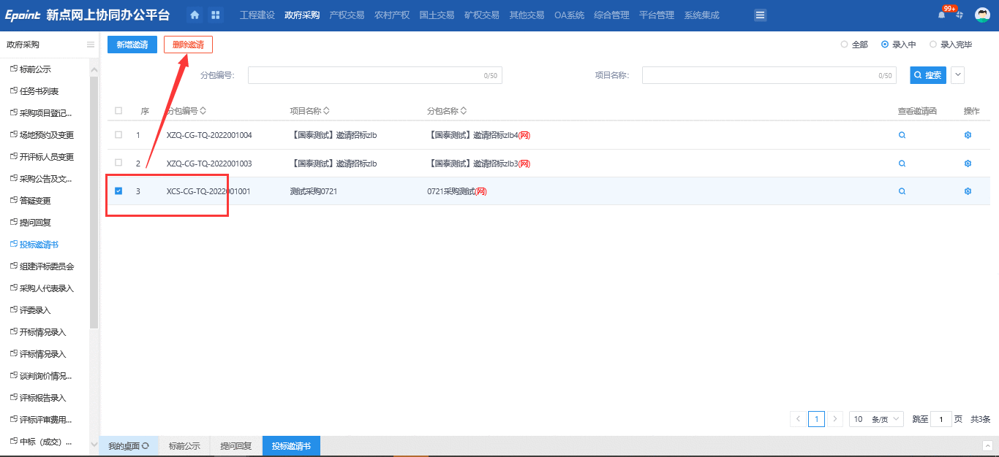
注：若状态为“录入中”有已发出邀请函的单位则不允许删除。

2.3 开标阶段

2.3.1评标评审费用录入
前提条件：评标结束
基本功能：评委费录入
操作步骤：
- 点击评标评审费用录入菜单，进入评委费发放记录列表。如下图：
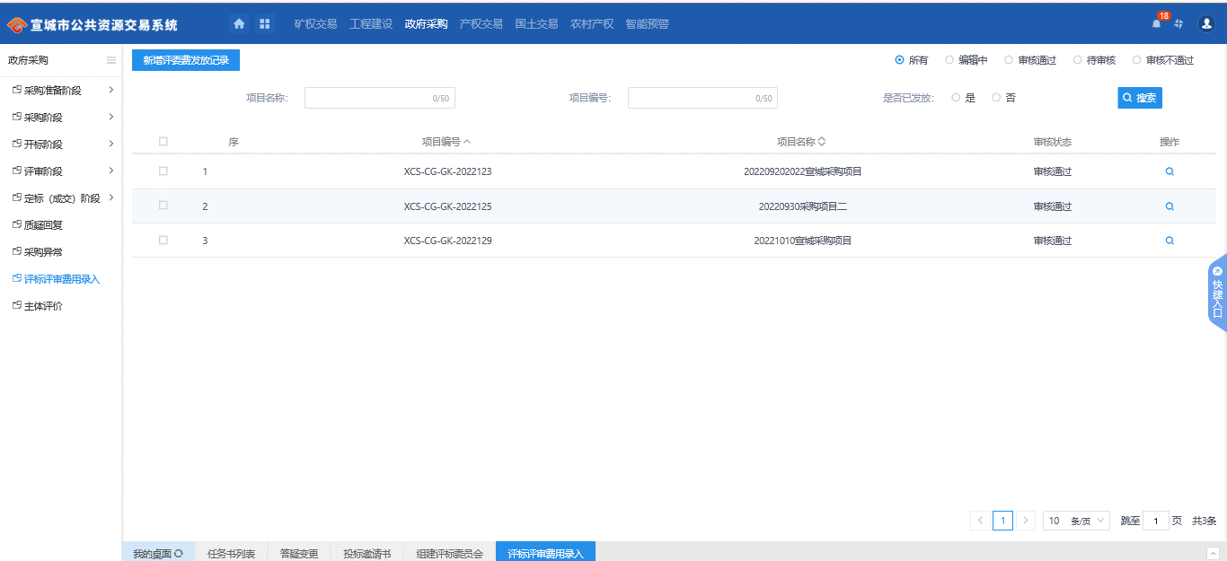

- 点击新增评标费用发放记录，挑选对应的场地预约，进入到评委费发放界面。如下图：
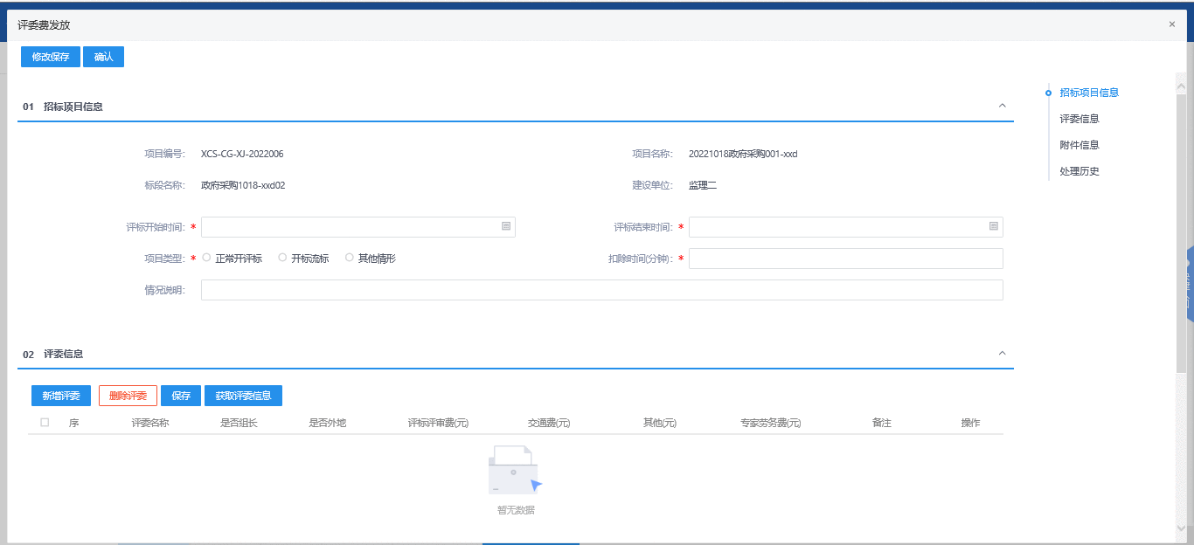

- 点击获取评委信息，可从开评标系统中获取评委的相关信息。如下图：
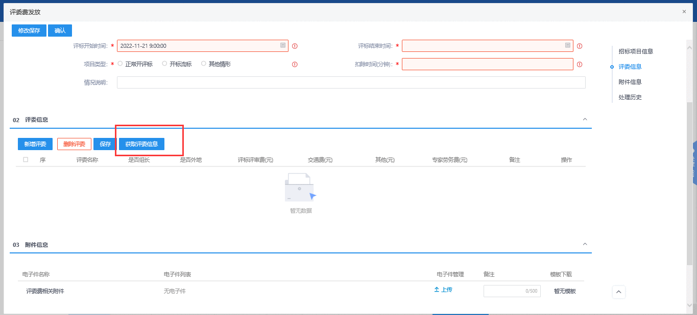

- 点击新增评委，跳转至新增评委信息页面。如下图：
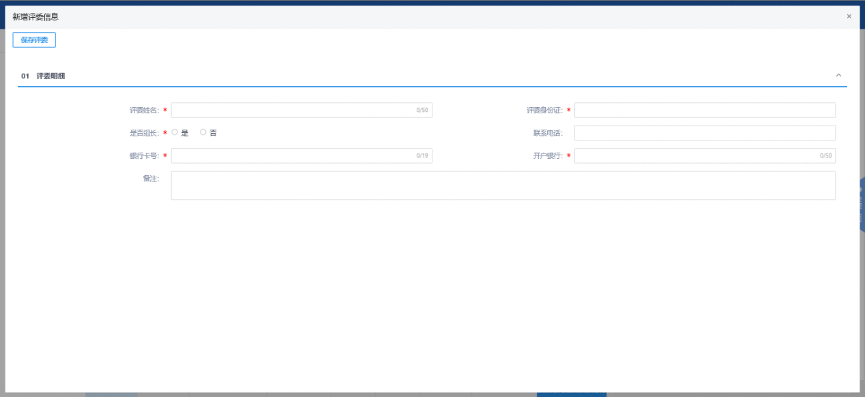

- 填写完相关信息后，点击保存评委，如下图：
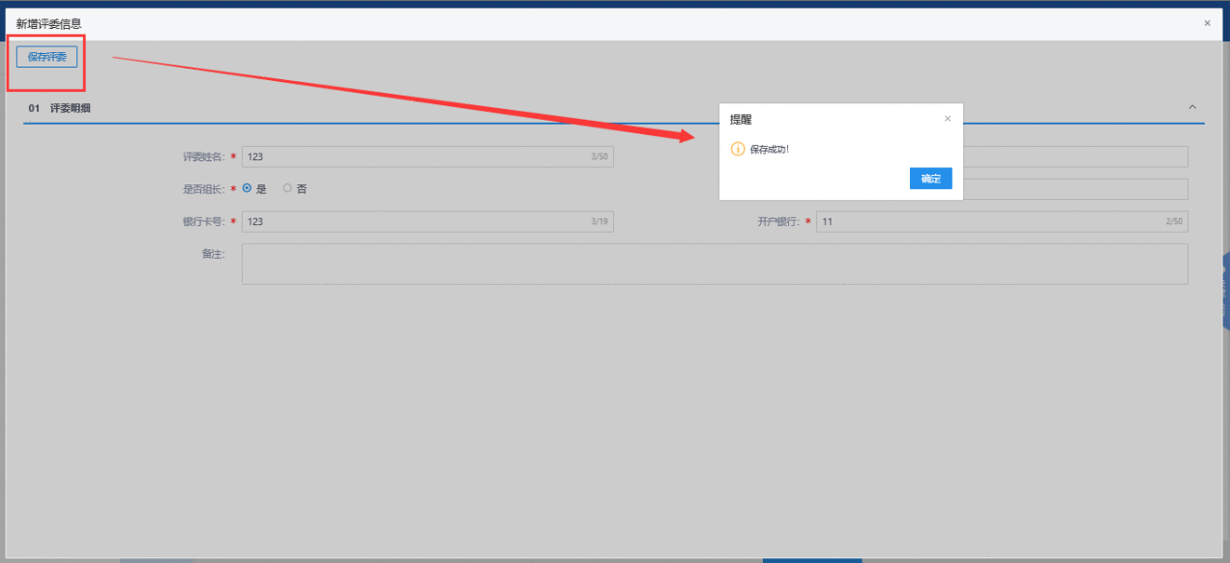

- 保存完成后，返回至评委费发放界面，填写相关费用。如下图：
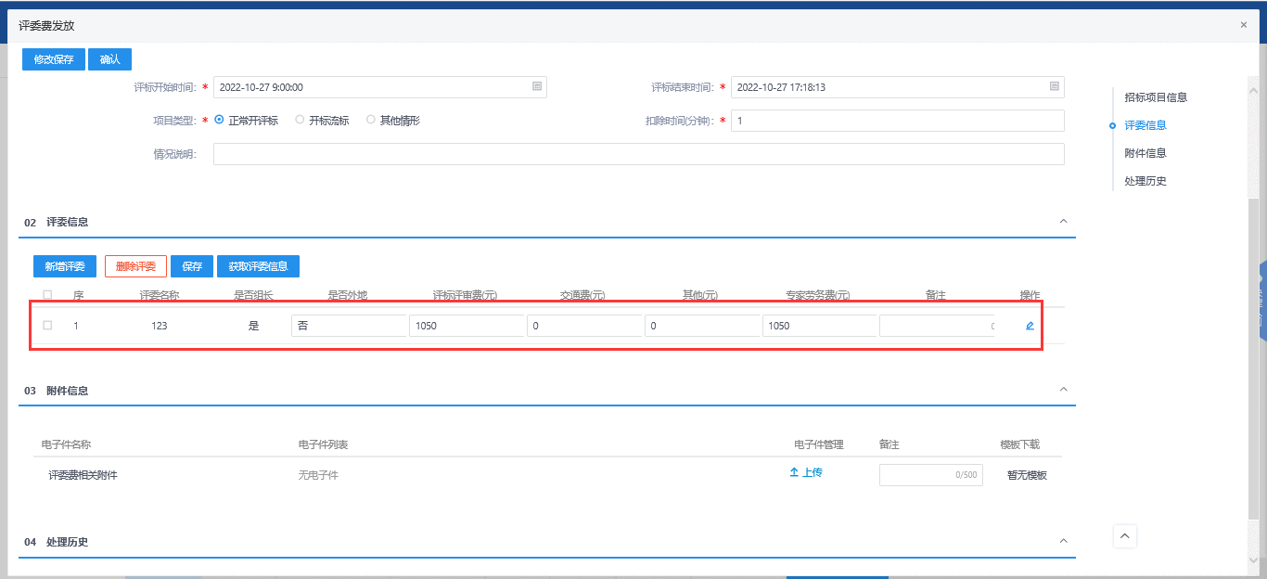
- 点击评委后的“操作”按钮，可修改评委信息。如下图：
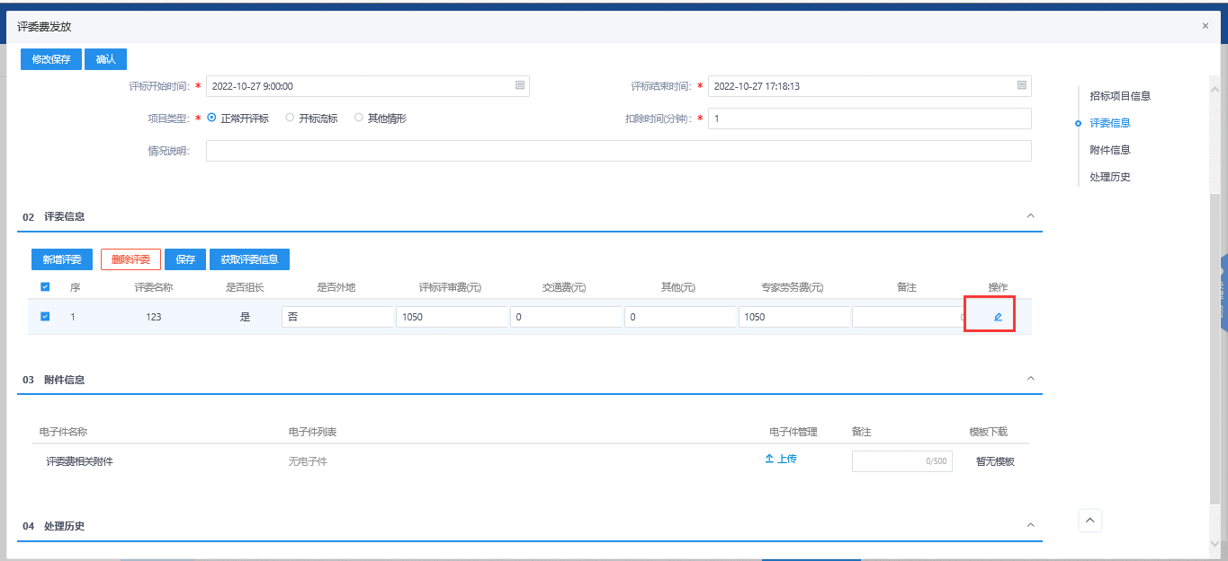

- 选中评委，点击“删除评委”可删除对应的评委信息。如下图：
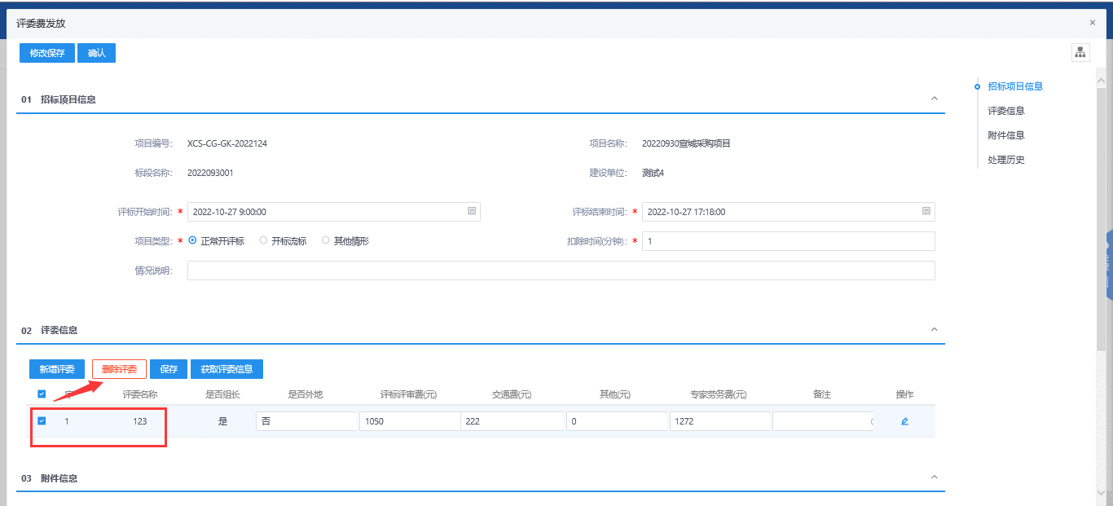

- 信息填写完成后，点击确认按钮，完成操作。
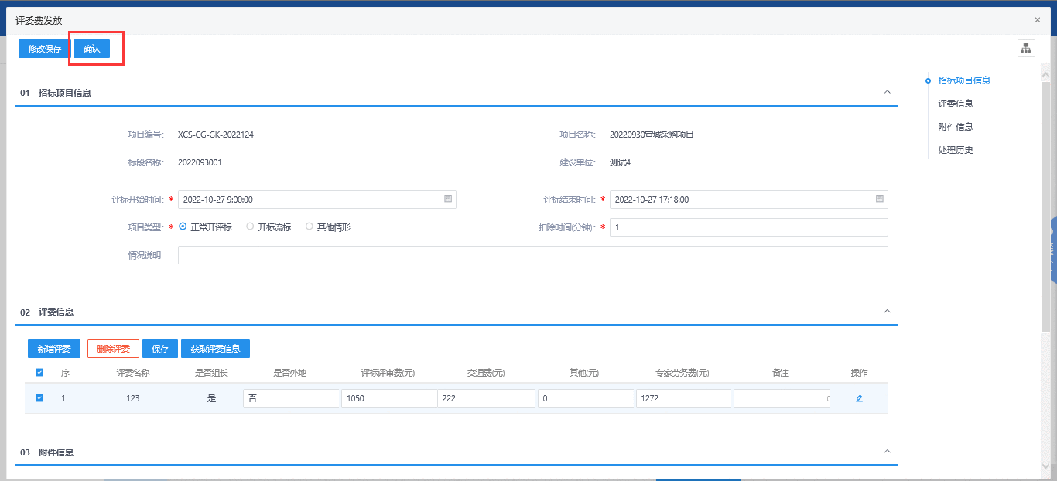
10、评委费发放记录列表，审核状态为“编辑中”，点击操作按钮，可修改评委费发放记录。如下图：
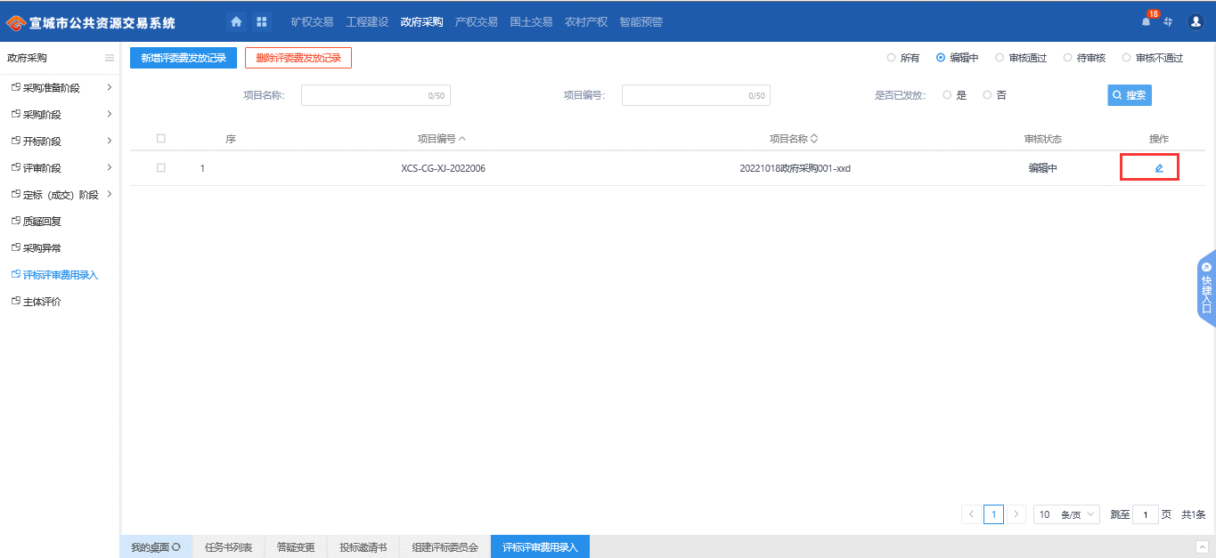注：只有审核状态为“编辑中”，才允许修改。

11、在列表页，选中审核状态为“编辑中”评委费发放记录，点击“删除评委费发放记录”即可完成删除。如下图：
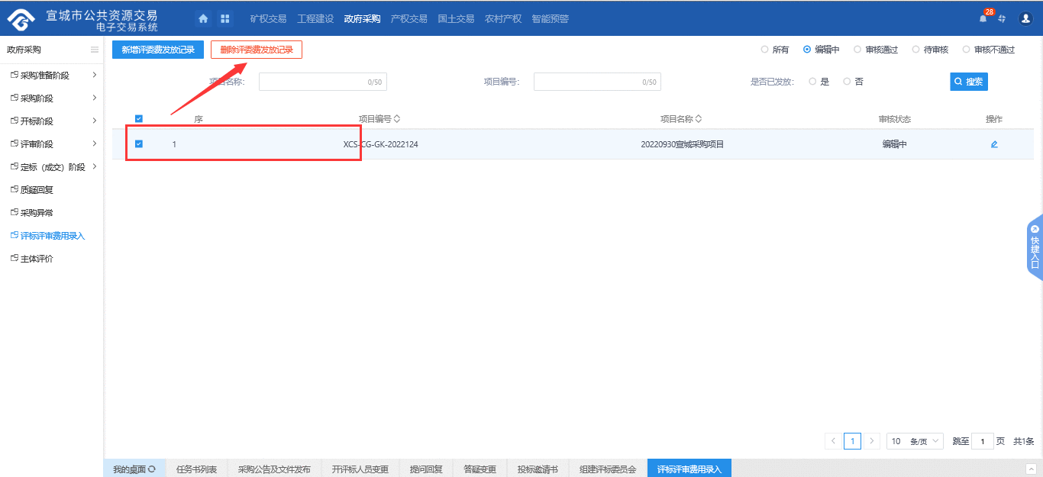
注：只有审核状态为“编辑中”，才允许删除。

2.3.2组建评标委员会
前提条件：评标评审费用录入完毕
基本功能：评标委员会组建
操作流程：
- 点击“开标阶段-组建评标委员会”菜单，进入评标委员会列表。如下图：
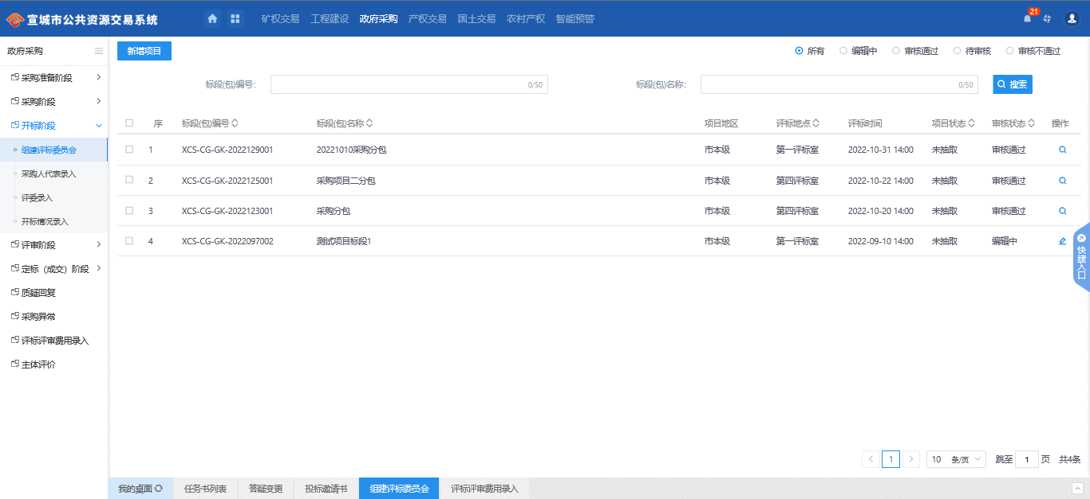

- 点击新增项目，挑选相应的标段包，进入新建项目信息界面。如下图：
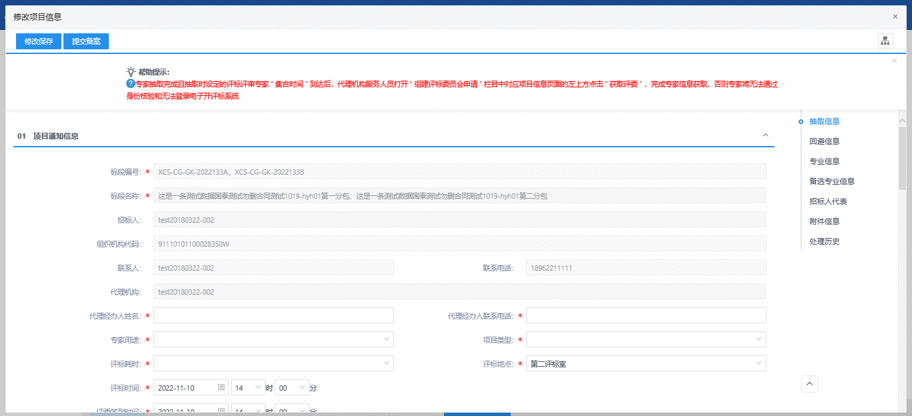
注：灰色框不可修改。

3、设置完专业信息、回避信息等后，点击“提交备案”，移交审核。如下图
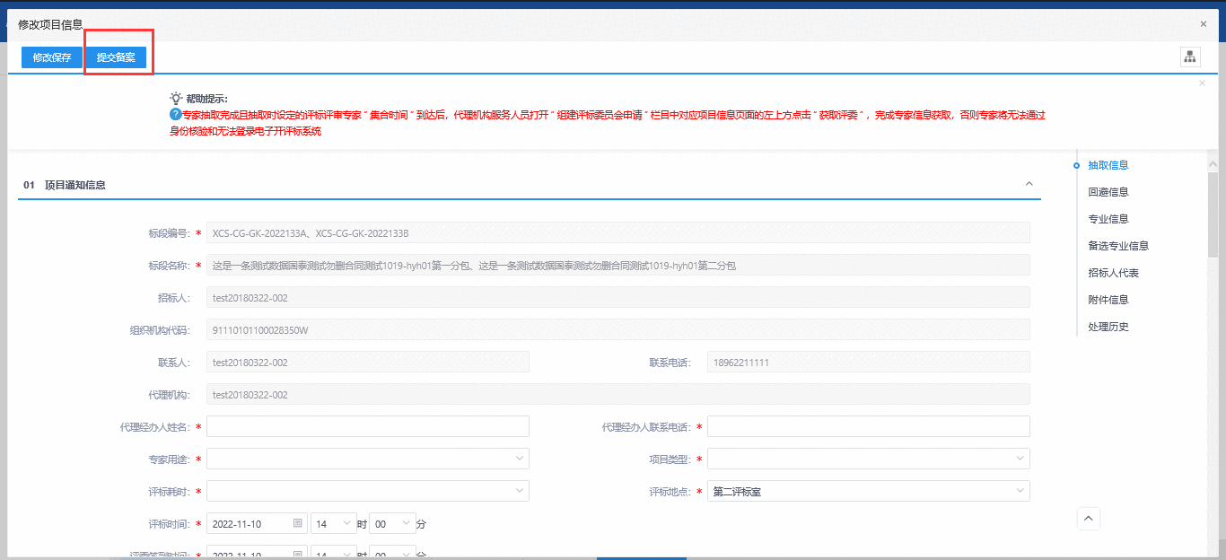
4、点击审核状态为“编辑中”组建评标委员会信息后的“操作”按钮，可修改组件评标
委员会信息。如下图
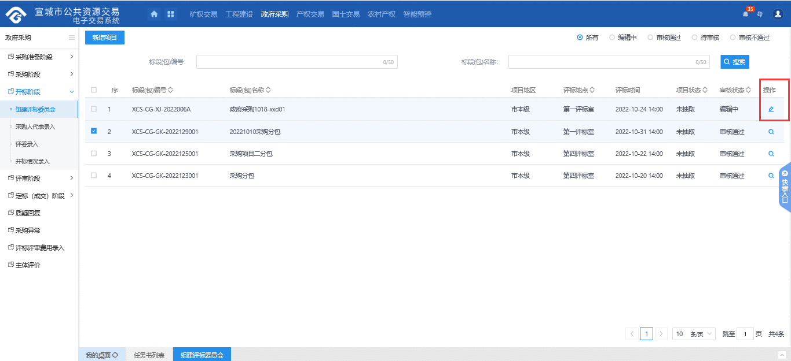
注：只有审核状态为“编辑中”或“审核不通过”，才允许修改。

5、选中审核状态为“编辑中”组建评标委员会信息，点击删除项目，即可删除对应信息。如下图。
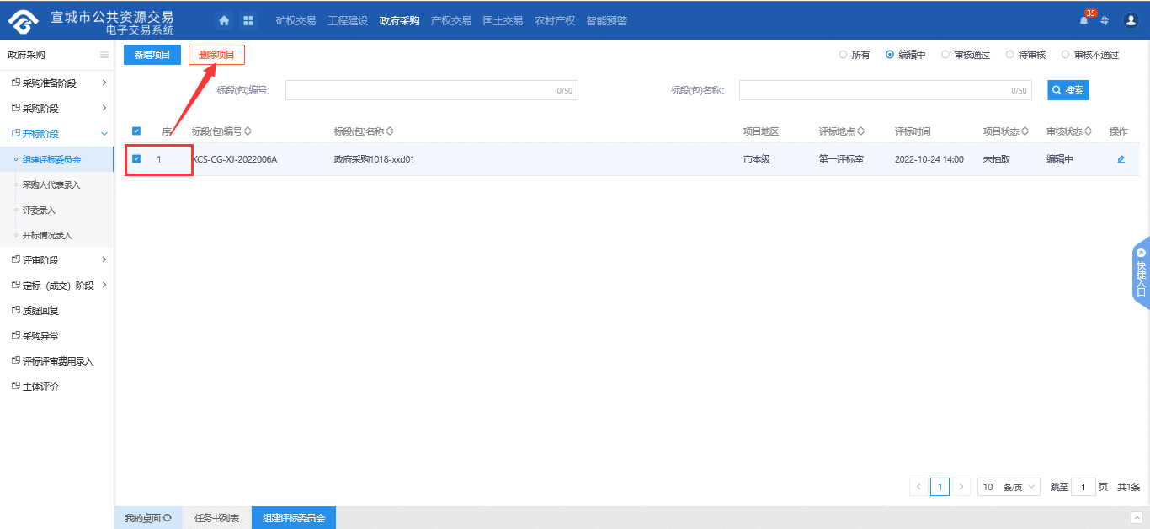
注：状态为“编辑中”或“审核不通过”，才可允许删除

2.3.3采购人代表录入
前置条件：采购人人参与评标
基本功能：采购人评委录入
操作流程：
- 点击“开标阶段-采购代表人录入“菜单，进入到采购代表人录入列表界面。如下图：
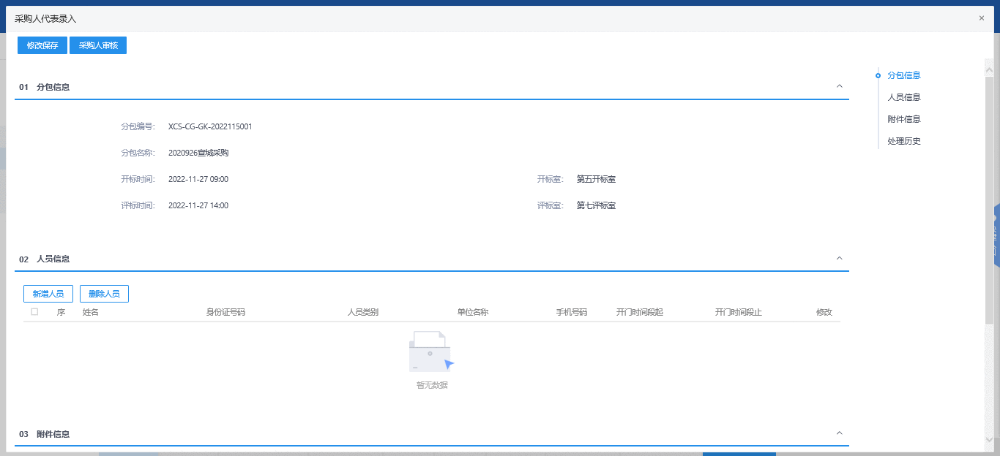

- 点击新增录入，挑选对应的分包，进入到采购人代表录入界面。如下图：
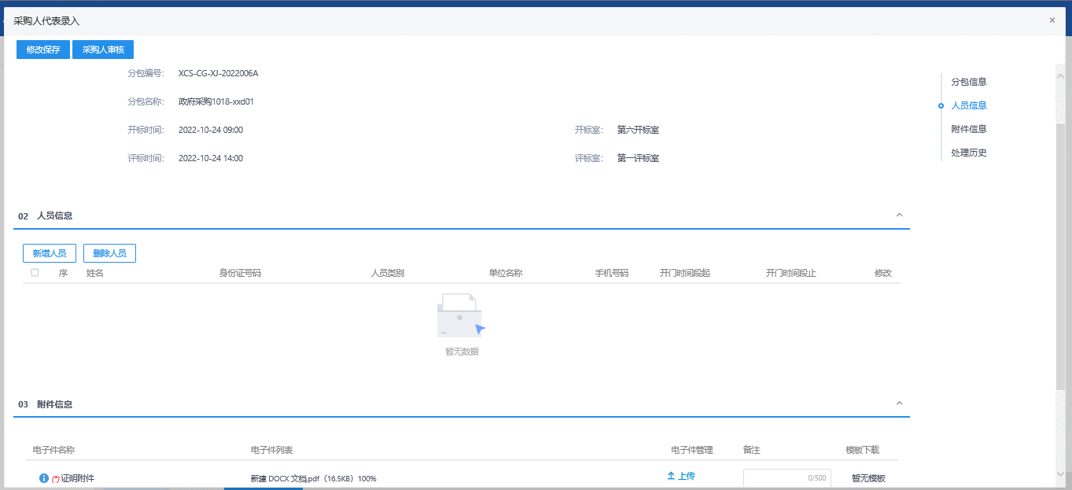

- 人员信息栏目，点击新增人员，进入新增人员信息页面。如下图：
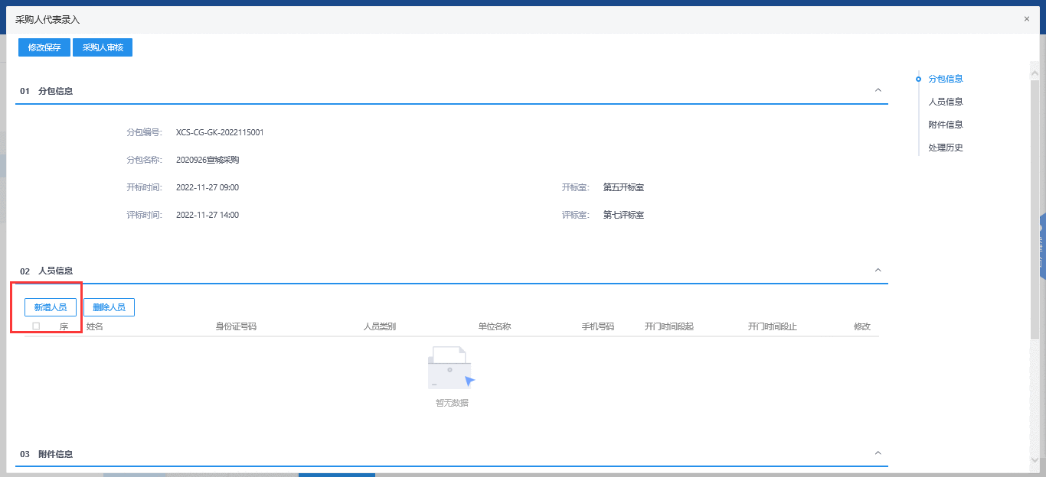
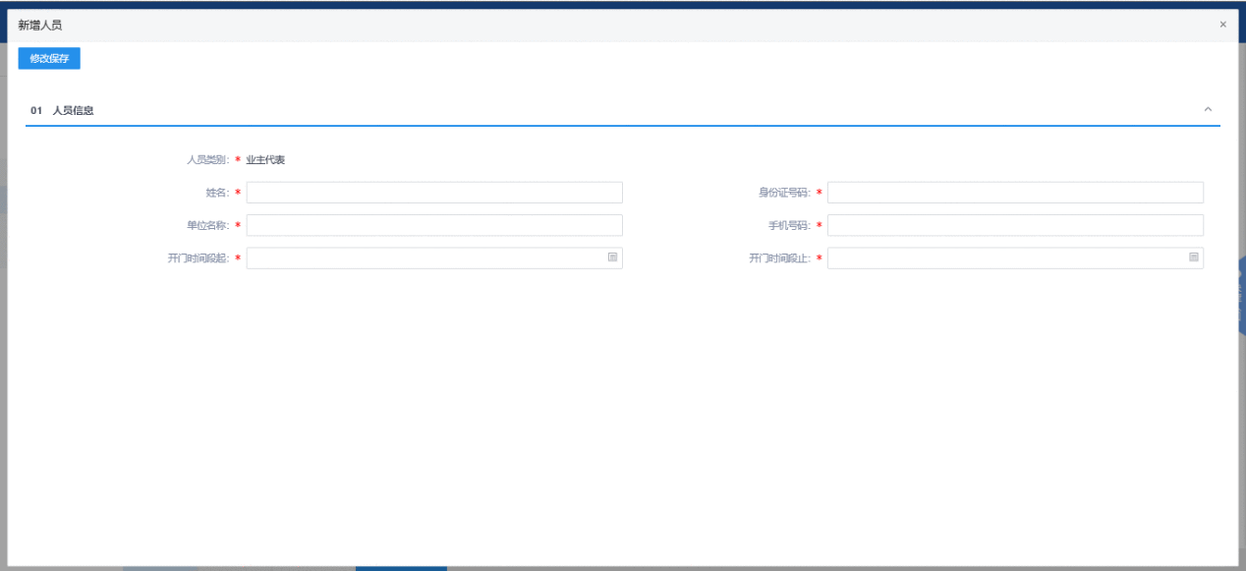

- 填写完人员信息后，点击“修改保存”按钮。如下图：
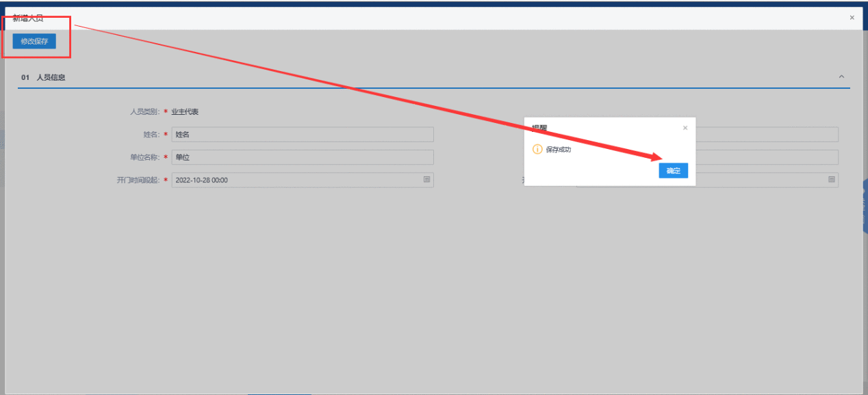

- 选中需要删除的人员信息，点击“删除人员”按钮，即可删除。如下图：
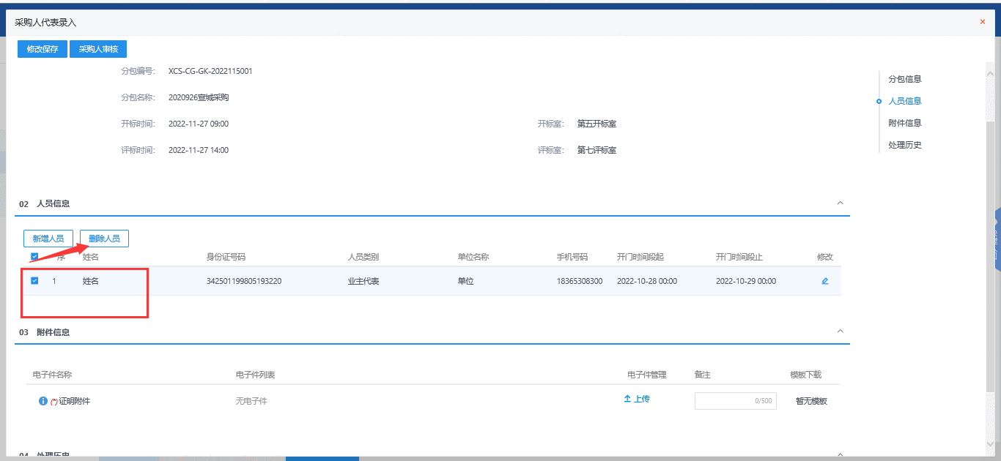

- 上传完成证明附件后，点击“采购人审核”按钮，移交审核。如下图：
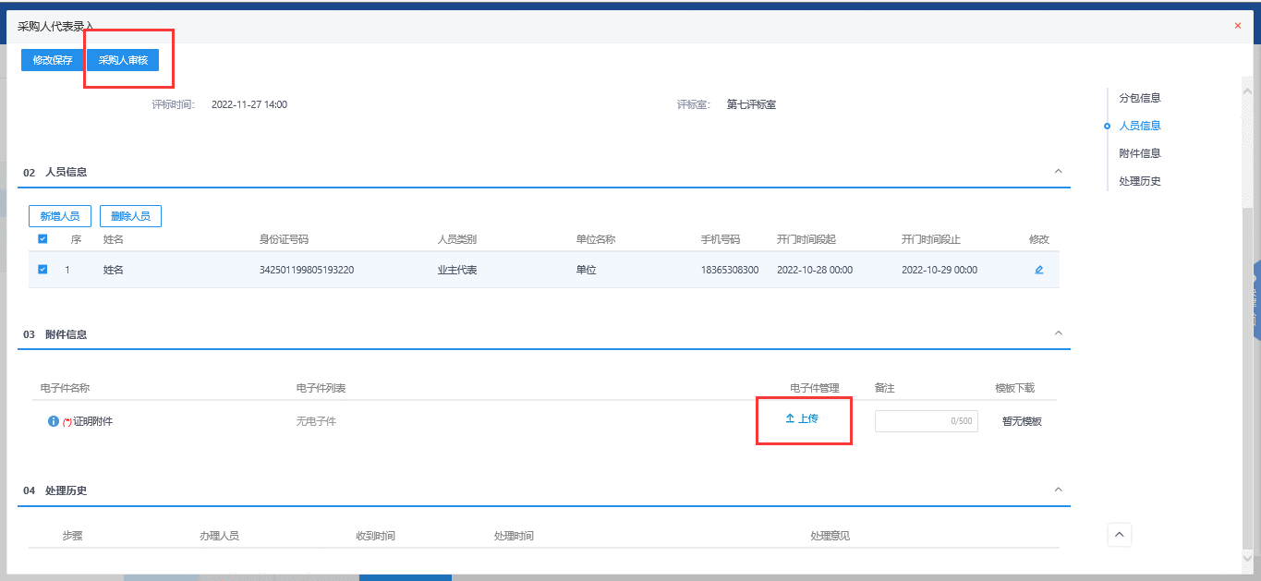

7、在采购人代表录入列表的界面，点击审核状态为“编辑中”和“审核不通过”后的操作按钮，可进行信息修改。如下图：
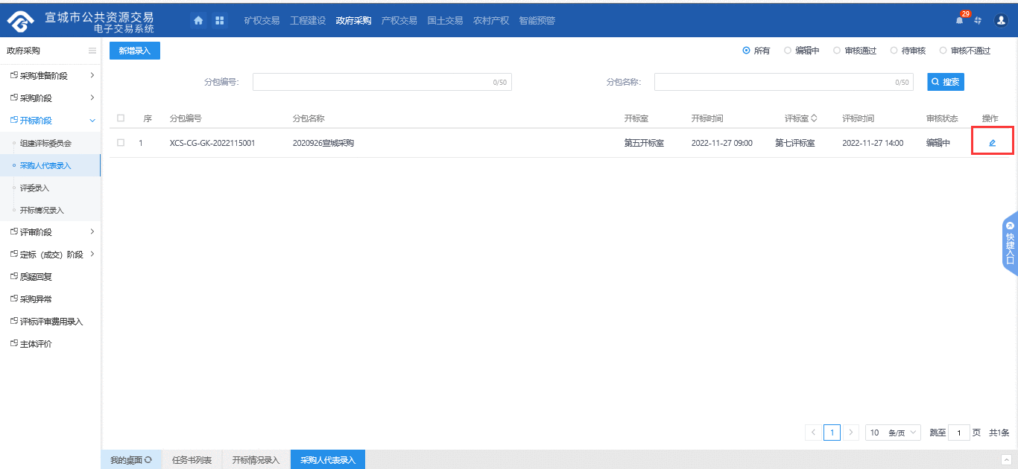
注：只有审核状态为“编辑中”或“审核不通过”，才允许修改。

8、选中审核状态为“编辑中”和“审核不通过”要删除的录入信息，点击“删除录入”即可删除。如下图：
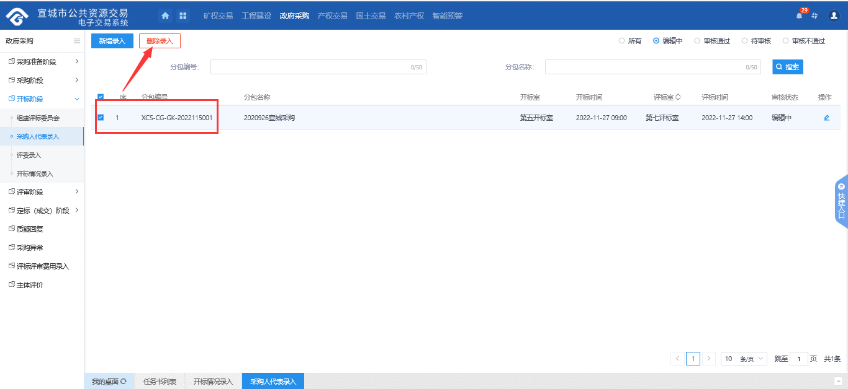
注：审核状态为注：状态为“编辑中”或“审核不通过”，才允许删除。

2.3.4评委录入
前置条件：已组建评标委员会
基本功能：评委信息录入，推送数据
操作流程：
1、点击“开标阶段-评委录入”，进入评委列表页面，如下图
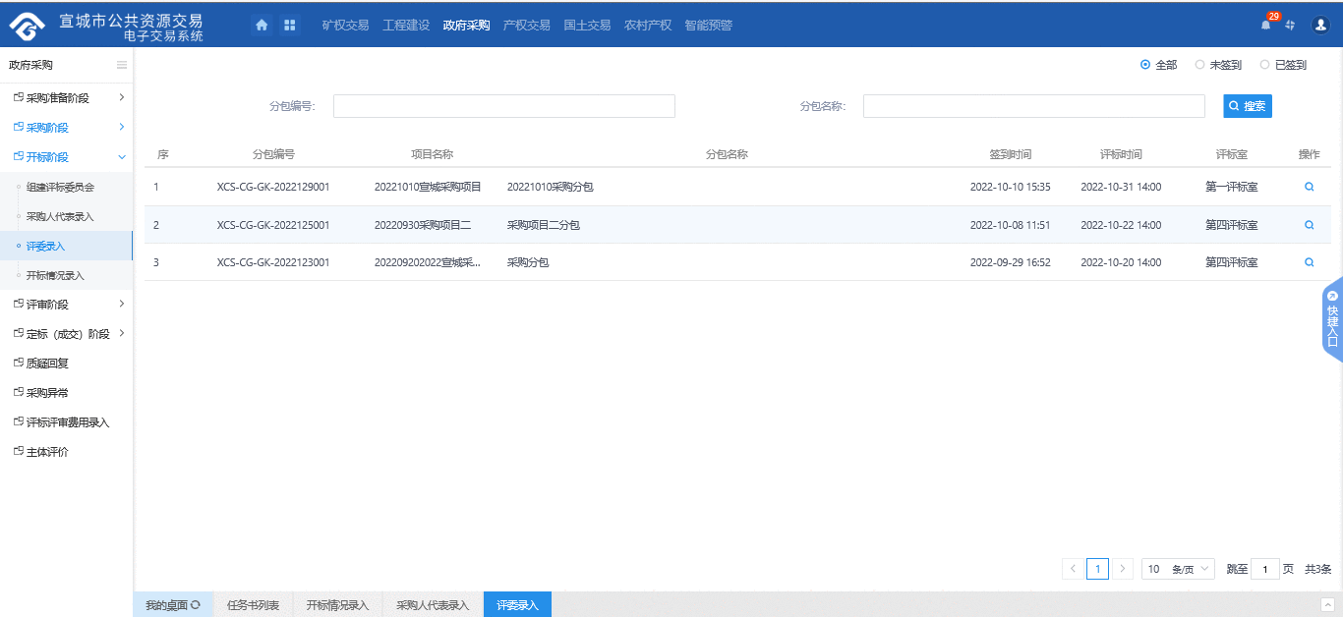

2、点击分包信息后的“操作”按钮，进入到查看评委页面。如下图：
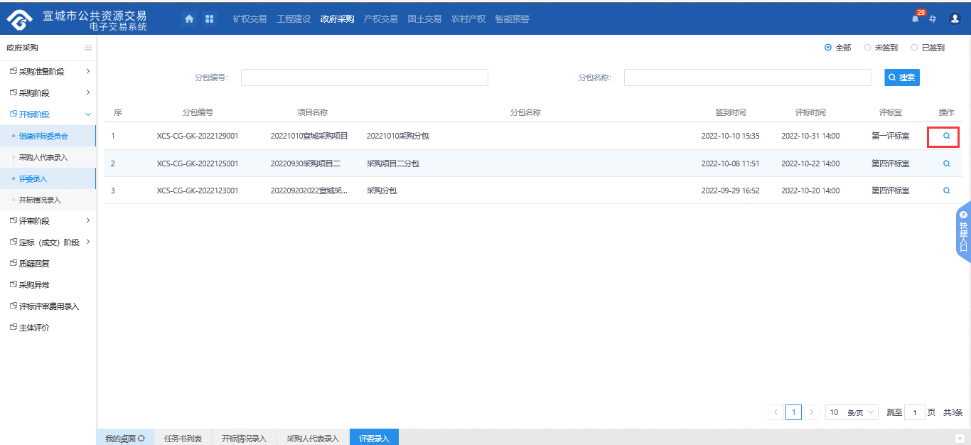
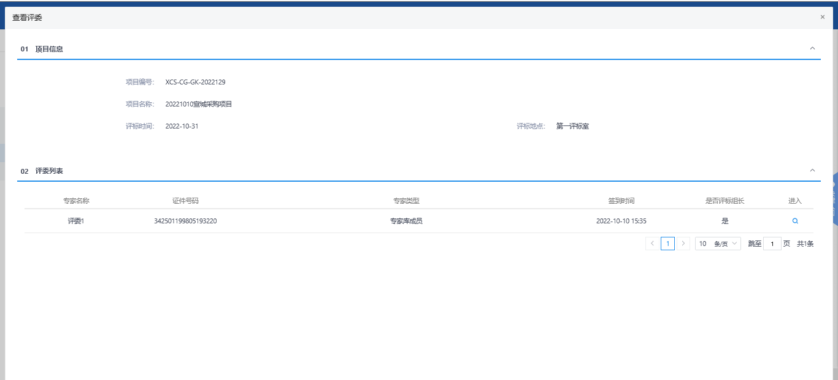

- 点击评委列表后的“进入”按钮，可查看评委的相信信息。如下图：
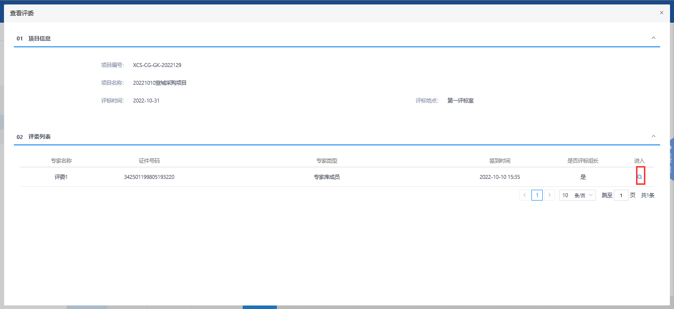
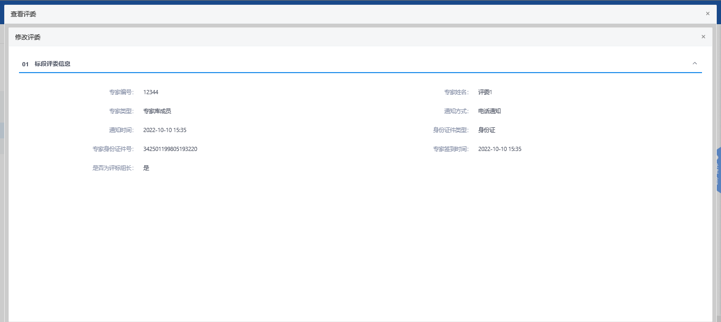

3.3.5开标情况录入
前提条件：到开标时间。
基本功能：录入开标详细情况。
操作步骤：
1、点击“开标阶段—开标情况”菜单，进入开标情况列表页面。如下图：
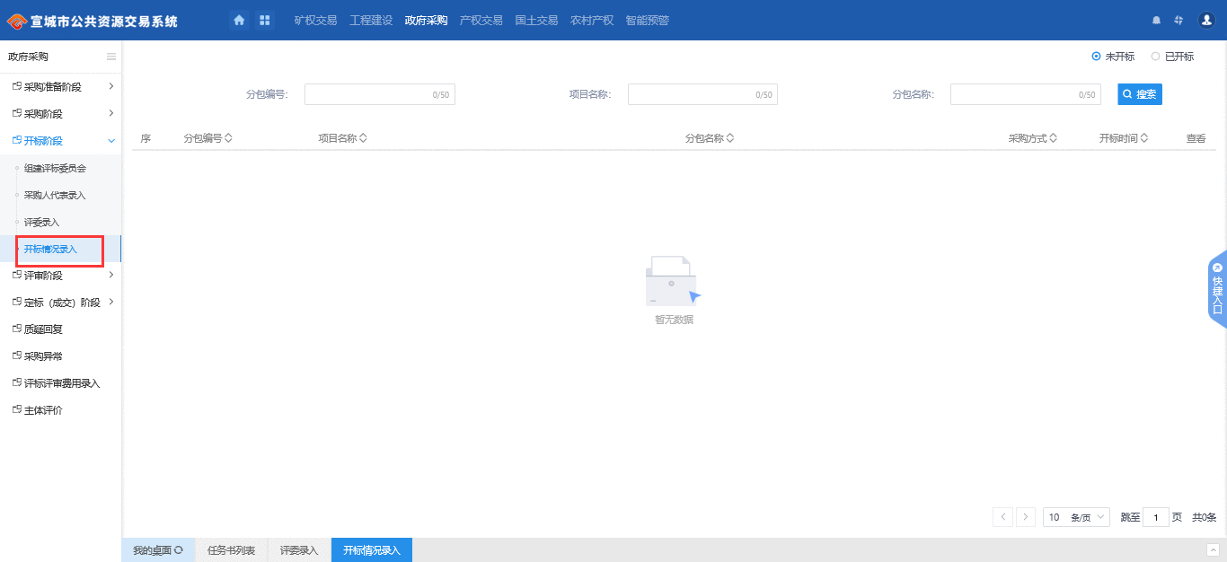

2、开标情况列表页面，选择“未开标”状态，点击对应标段（包）的“查看”按钮。进入“开标情况录入”界面。如下图：
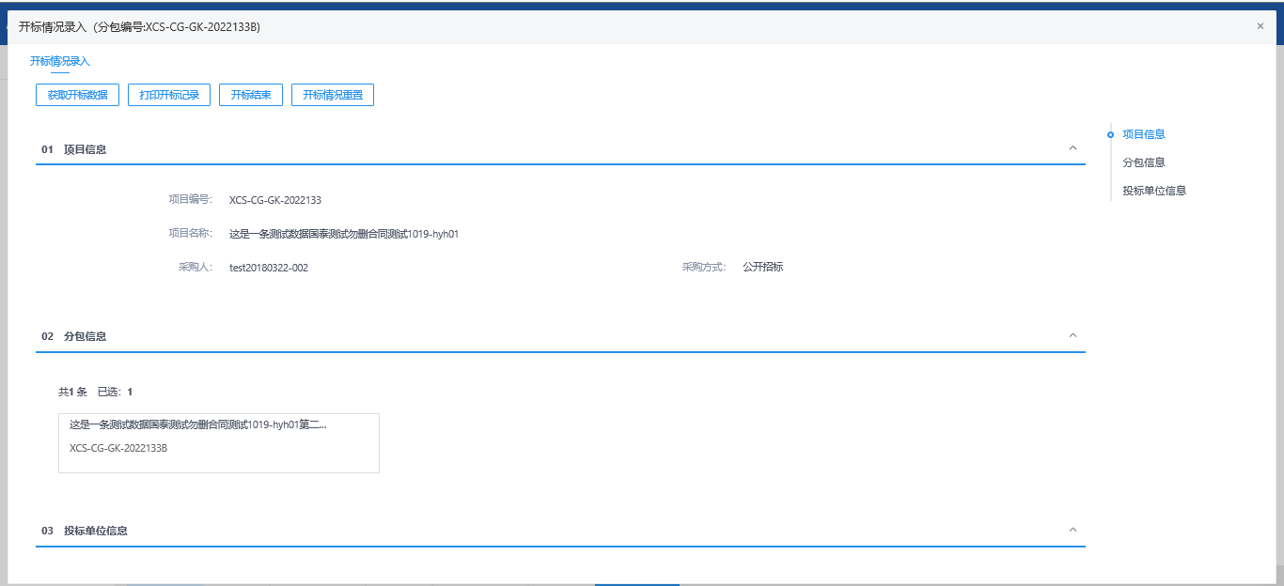
注：[1] 公开招标的资格后审标段，必须要到了开标时间，“开标情况录入”页面，才能看到投标人信息。
[2] 邀请招标没有名单保密，直接显示投标人信息。且不显示确认不参加的投标人信息。

3、点击获取开标数据，则可自动从开标系统中获得对应的数据。如下图：
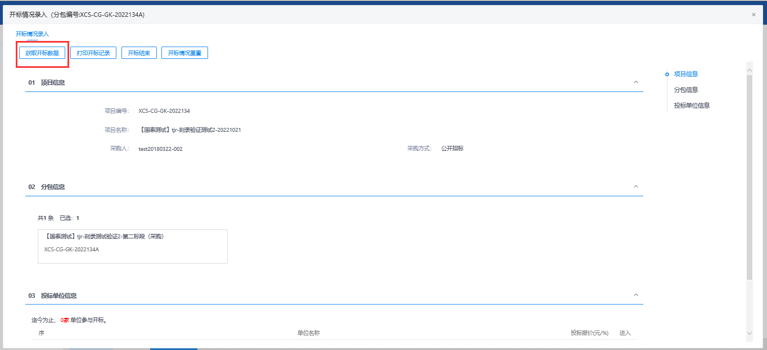

- 点击“打印开标记录”按钮，进入“打印开标记录”页面。页面上显示记录的投标人的投标信息。可进行打印选择。如下图：
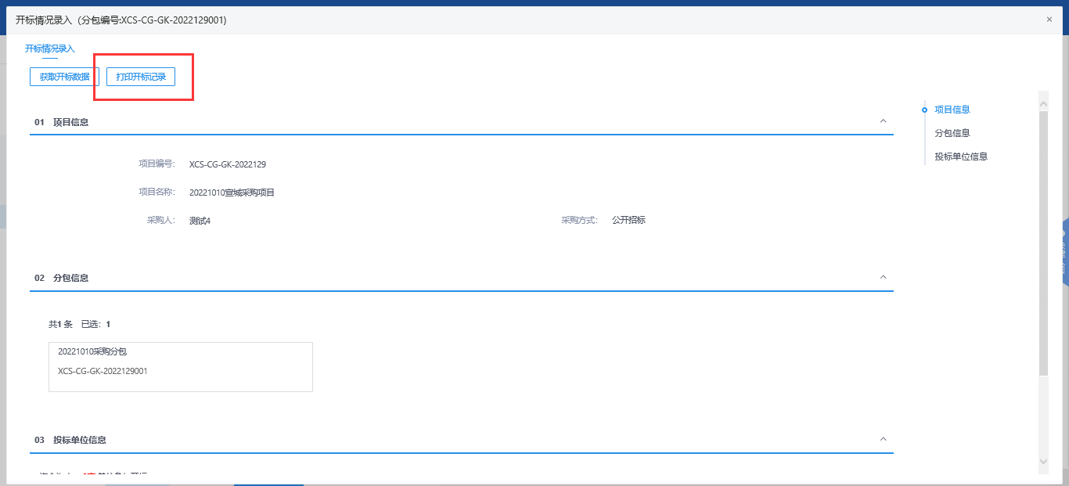
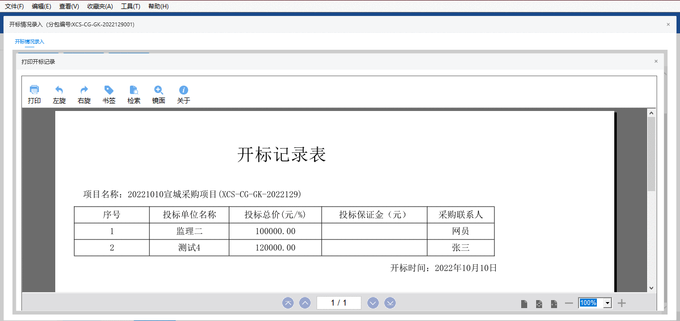

- 开标情况录入完成后，点击“开标结束”按钮。如下图：
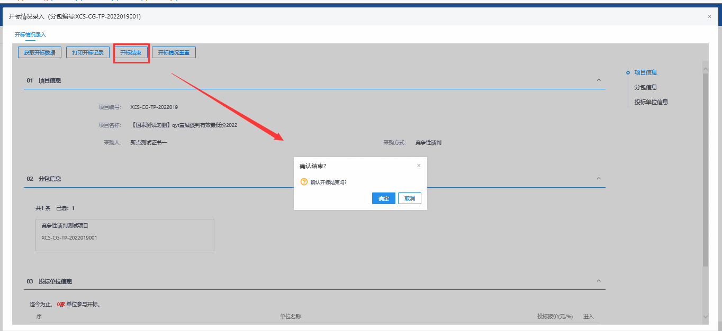

6、开标结束后，分包信息会在“已开标”中展示。如下图：
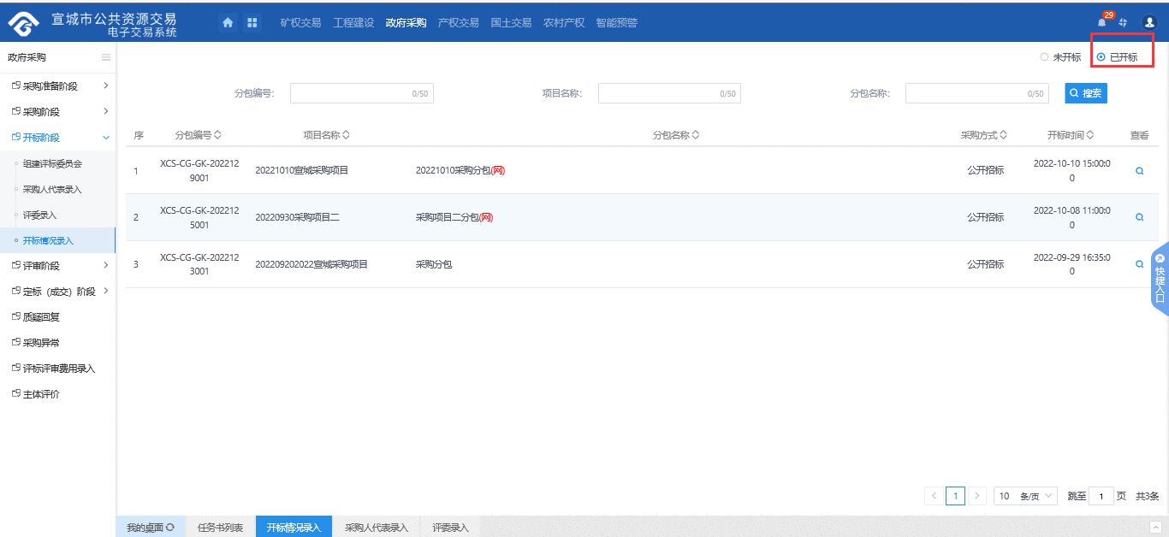

2.4 评审阶段

2.4.1评标情况录入（招标方式）
基本功能：录入评标信息、评标结果、评委评价。
操作流程：
- 点击“开标阶段—评标情况录入（招标方式）”菜单，可进入评标情况录入列表。如
下图：
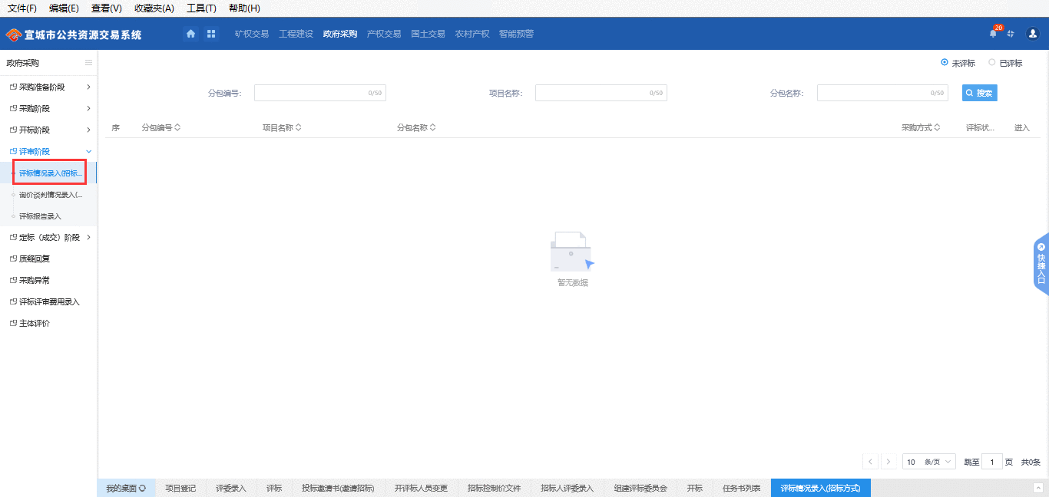

- 点击评标状态为“未评标”的项目，进入，默认显示的为评标信息的界面。如下图：
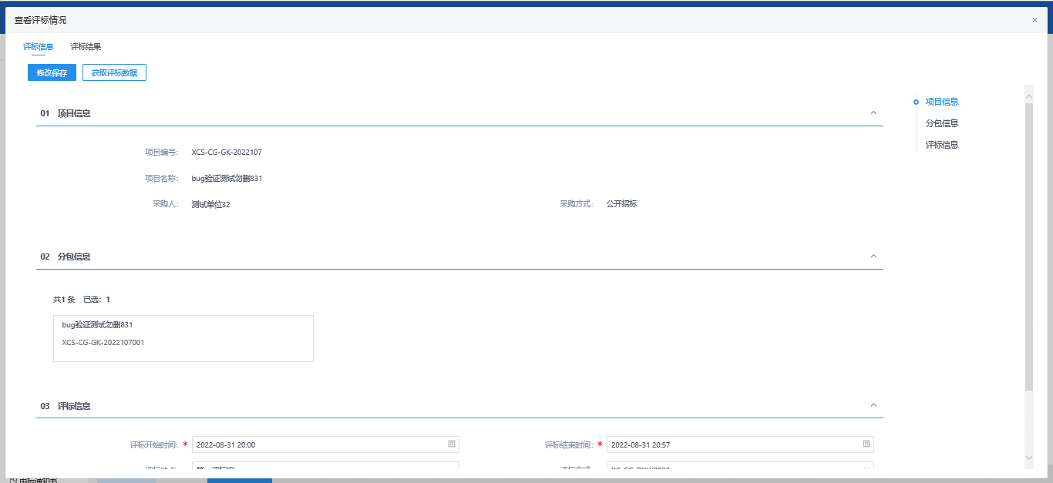

3、点击获取评标情况按钮，点击“获取评标数据”按钮，获取评标系统中的信息。如果在招标项目中，该标段（包）“采用网上招投标”选择了“是”，那么需要使用这个按钮来回去评标系统中的信息。如下图：
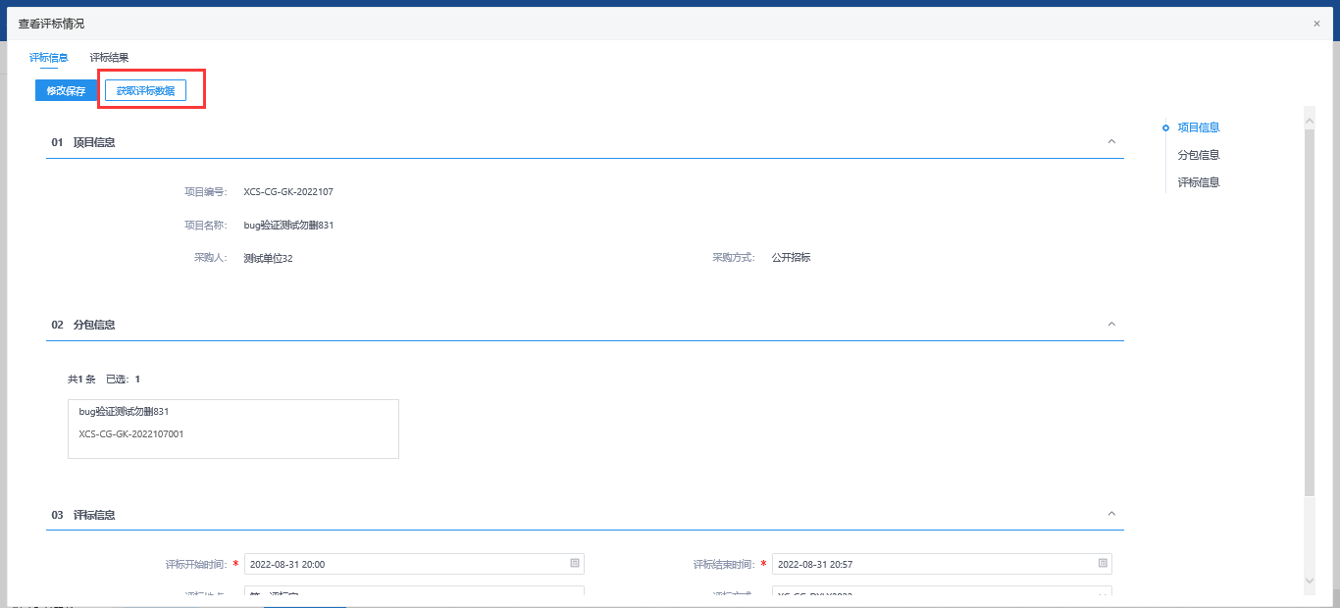

4、点击评标结果信息，可输入总得分。如下图：
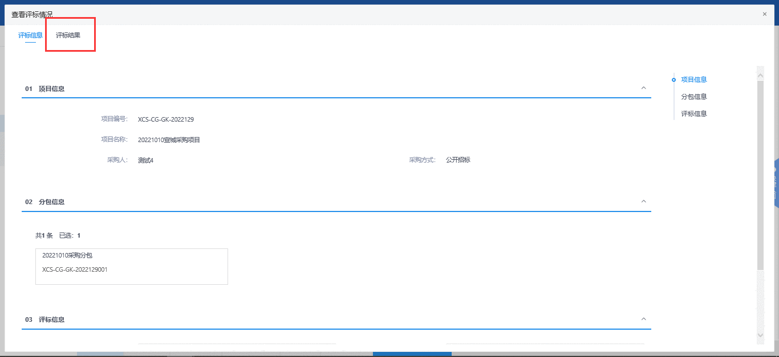
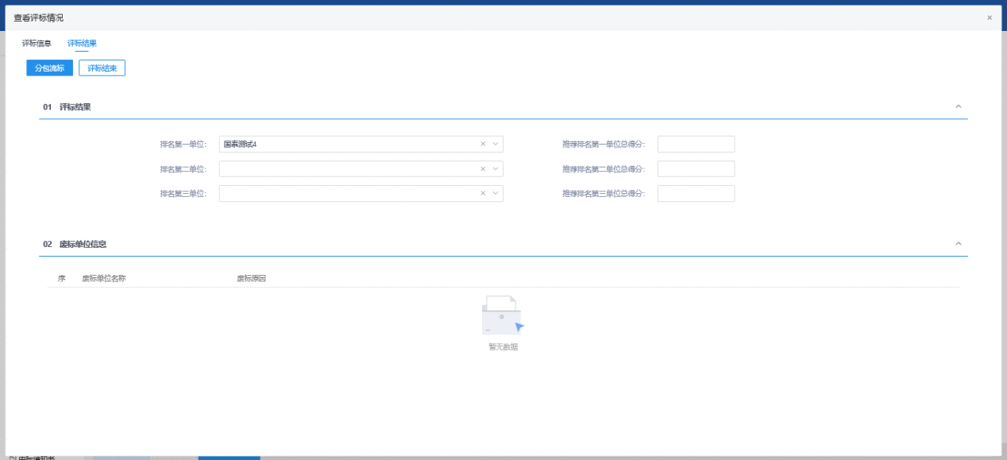
注：[1] 录入评标情况时，未设置排名，则推荐排名中默认按照投标报价从高到低取前三位的单位。
[2] 录入评标情况时，如果设置了排名，则推荐排名中按照排名的先后取前三位的单位。
[3] 废标的单位，不再显示在“评标结果”中，显示在“废标单位信息”中。

5、评标情况录入完成后，点击“评标结束”按钮，完成评标。如下图：
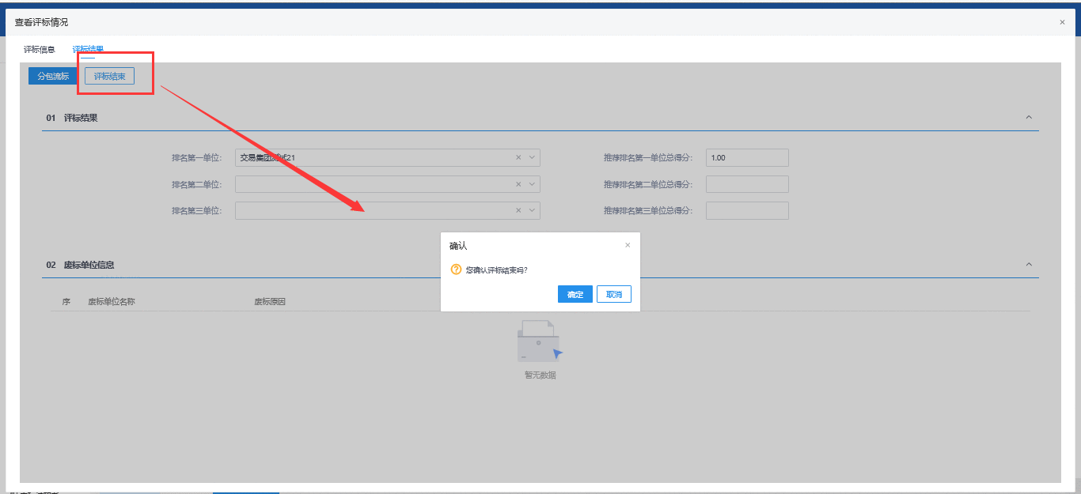

- 评标情况录入完成后，分包会在“已评标”中展示。如下图：
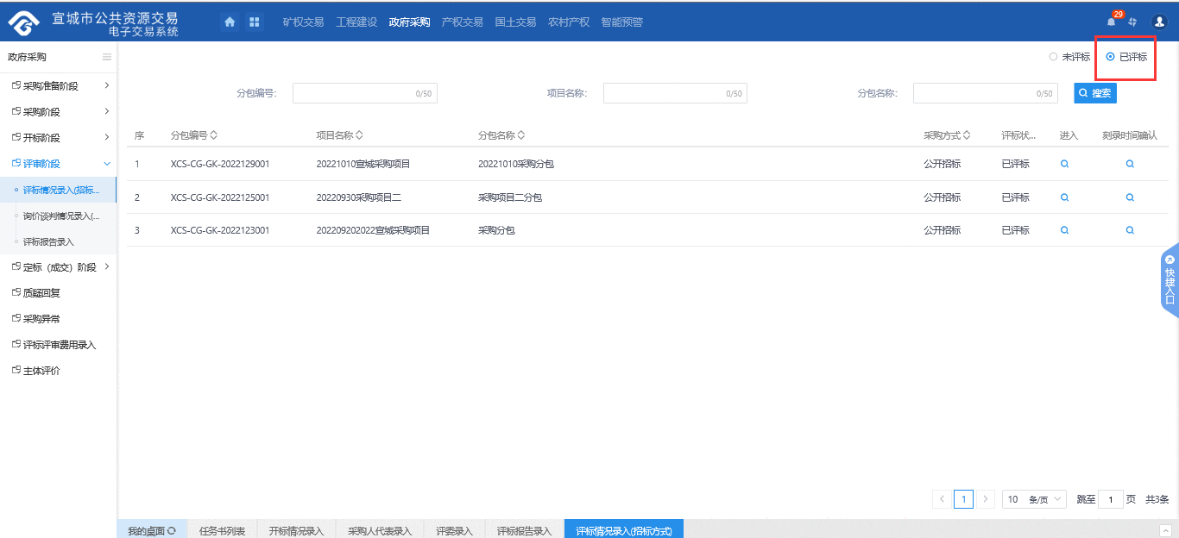

7、点击“已评标”状态分包信息后的“刻录时间确认”按钮，可跳转至“查看光盘信息刻录时间”界面。如下图：
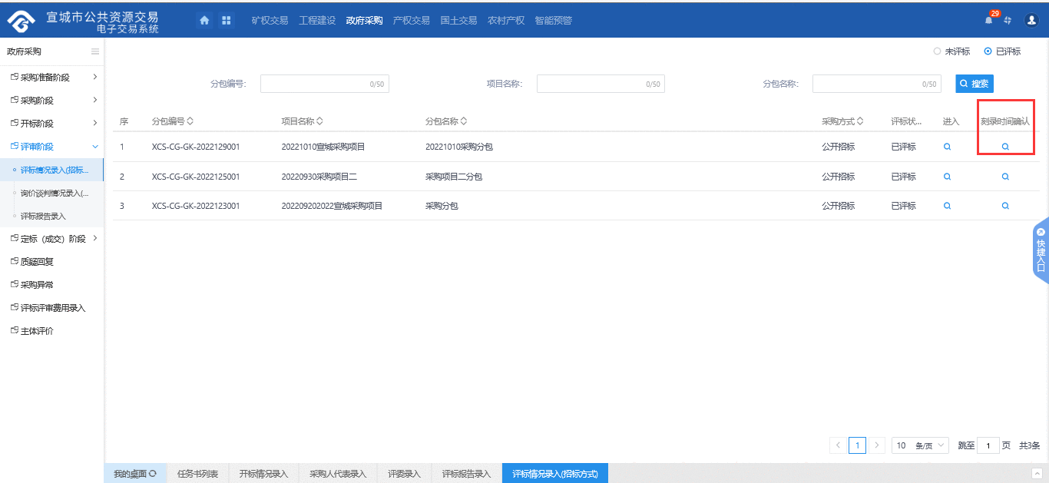
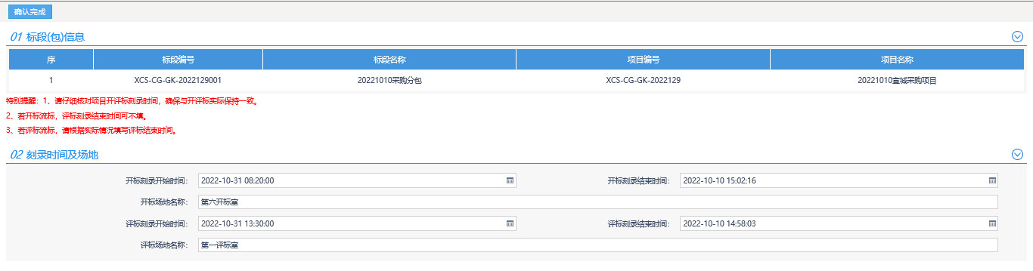

8、填写完成信息后，点击“确认完成”按钮，如下图：
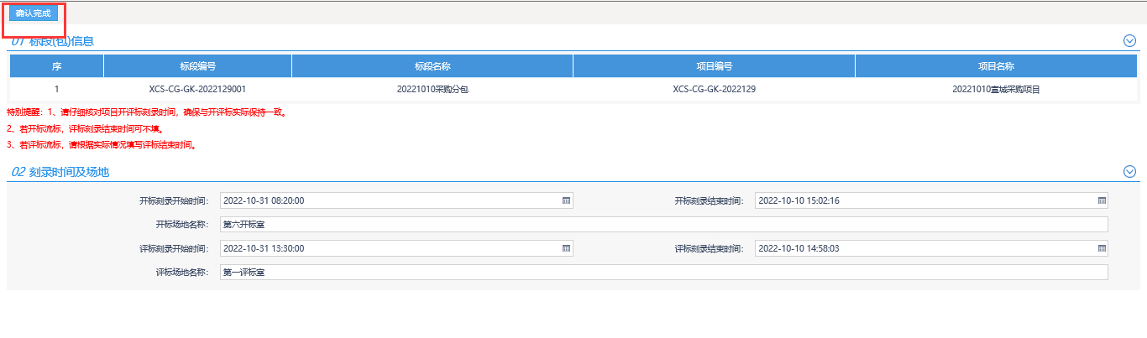

2.4.2 询价谈判情况录入（非招标方式）
基本功能：录入评标信息、评标结果、评委评价。
操作流程：
- 点击“评审接单-询价谈判情况录入（非招标方式）“ 菜单，可进入到列表。如下图：
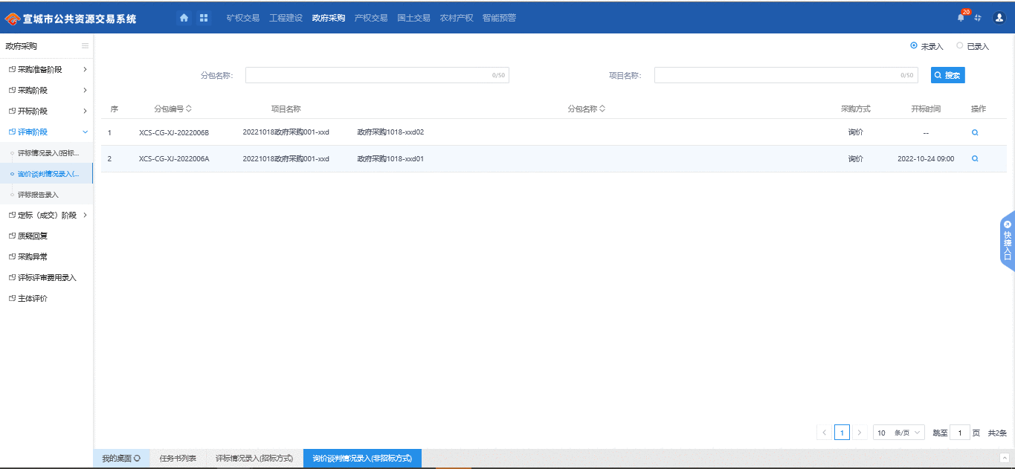

2、点击“未录入”分包后的“操作”按钮，可进入到查看谈判询价情况。
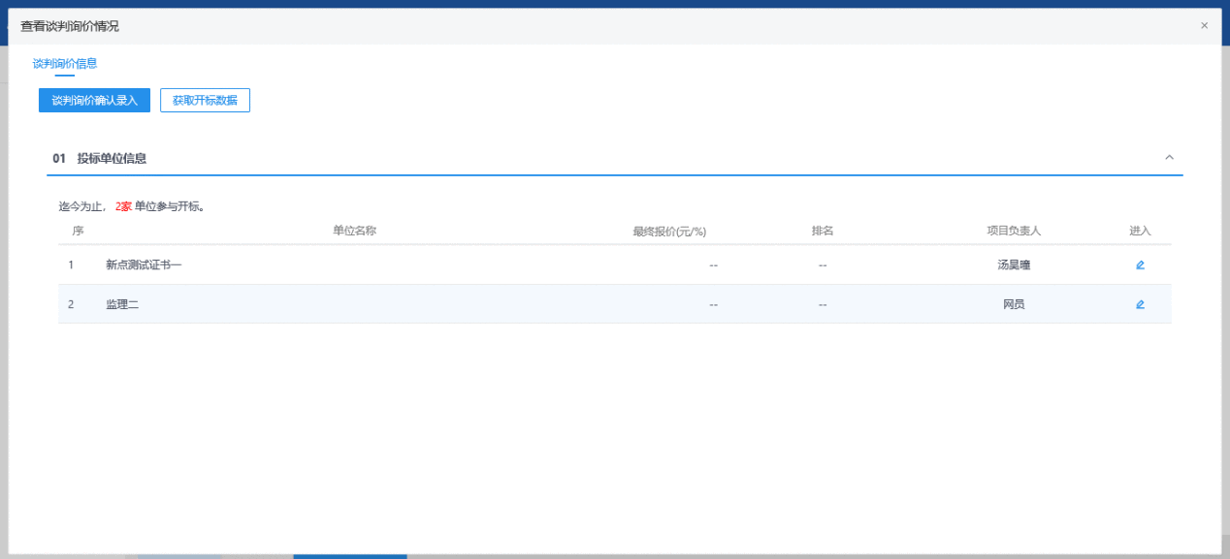
注：未到开标时间，投标单位信息保密。如下图：

3、点击获取评标情况按钮，点击“获取评标数据”按钮，获取评标系统中的信息。如果在招标项目中，该标段（包）“采用网上招投标”选择了“是”，那么需要使用这个按钮来回去评标系统中的信息。如下图：
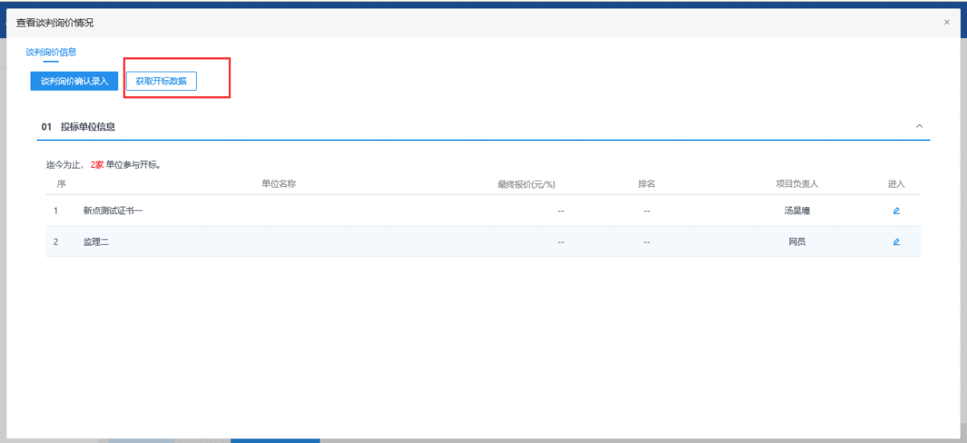

4、点击单位后的“进入”按钮，进入录取详细情况界面，可对相应信息进行修改。如下图：
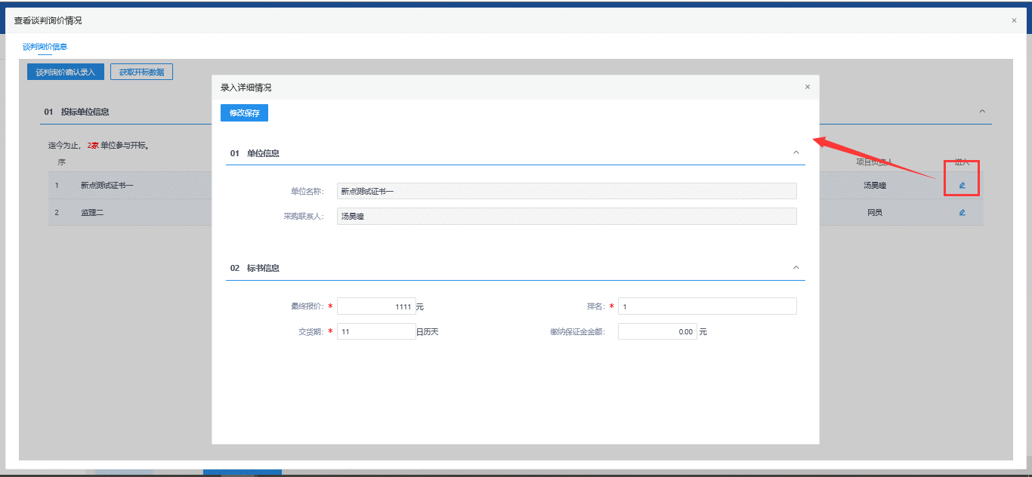

5、录入完成后，点击“修改保存”按钮，提示保存成功。如下图：
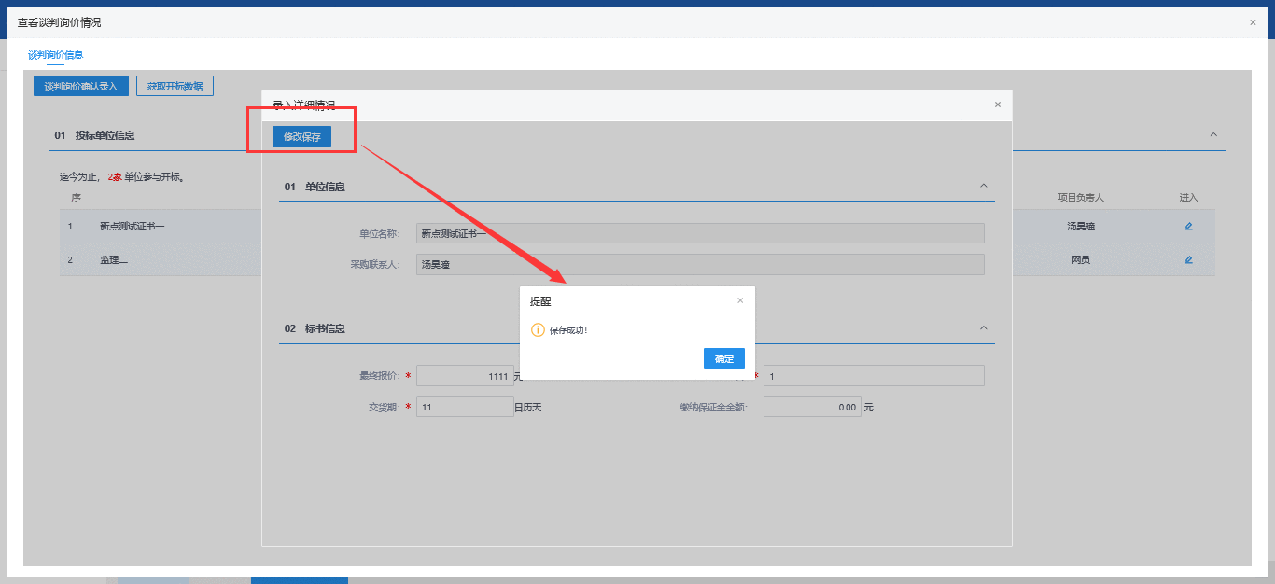

6、录入完毕后点击“谈判询价确认录入”。如下图：
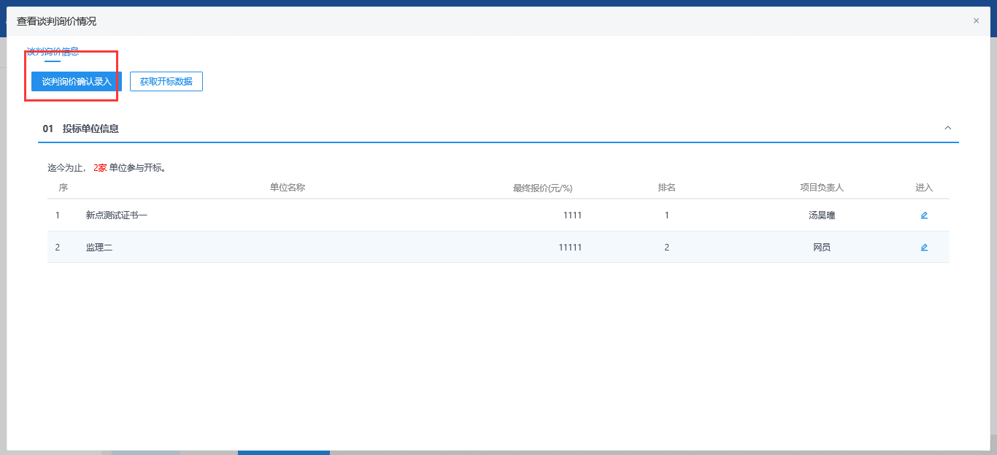

7、录入完毕后，分包信息会在“已录入”中展示。如下图：
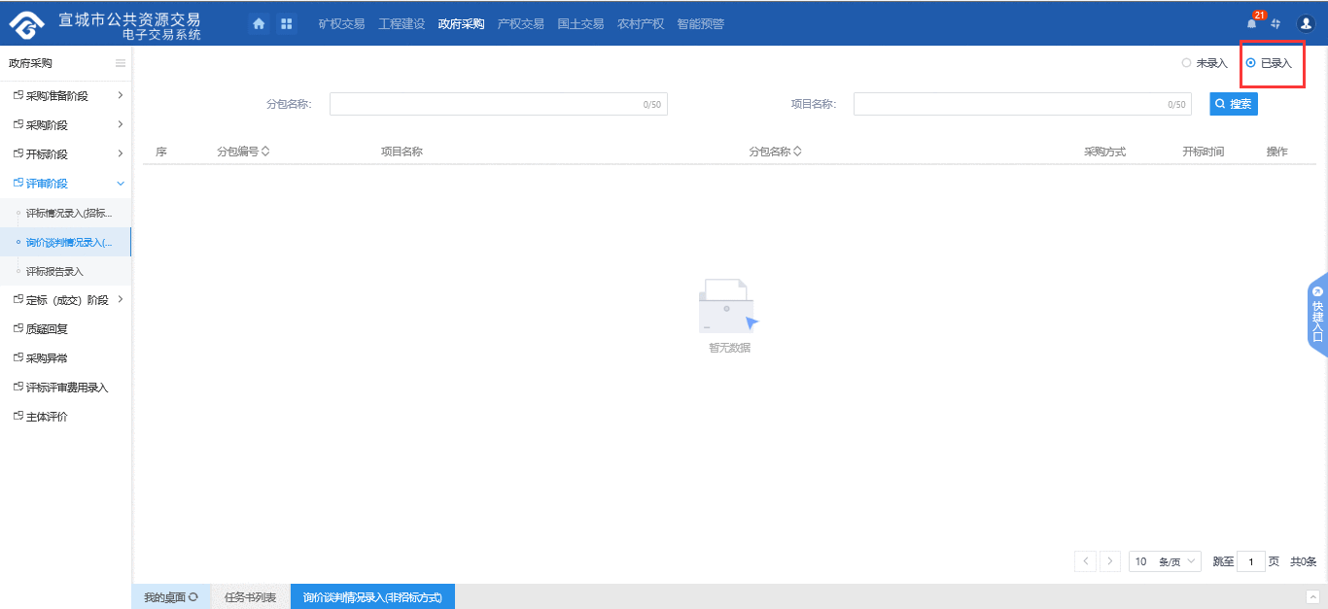

2.4.3 评标报告录入
前提条件：评标结束
基本功能：新增/删除评标报告
1、点击“评审阶段—评标报告录入”进入评标报告列表页面，如下图：
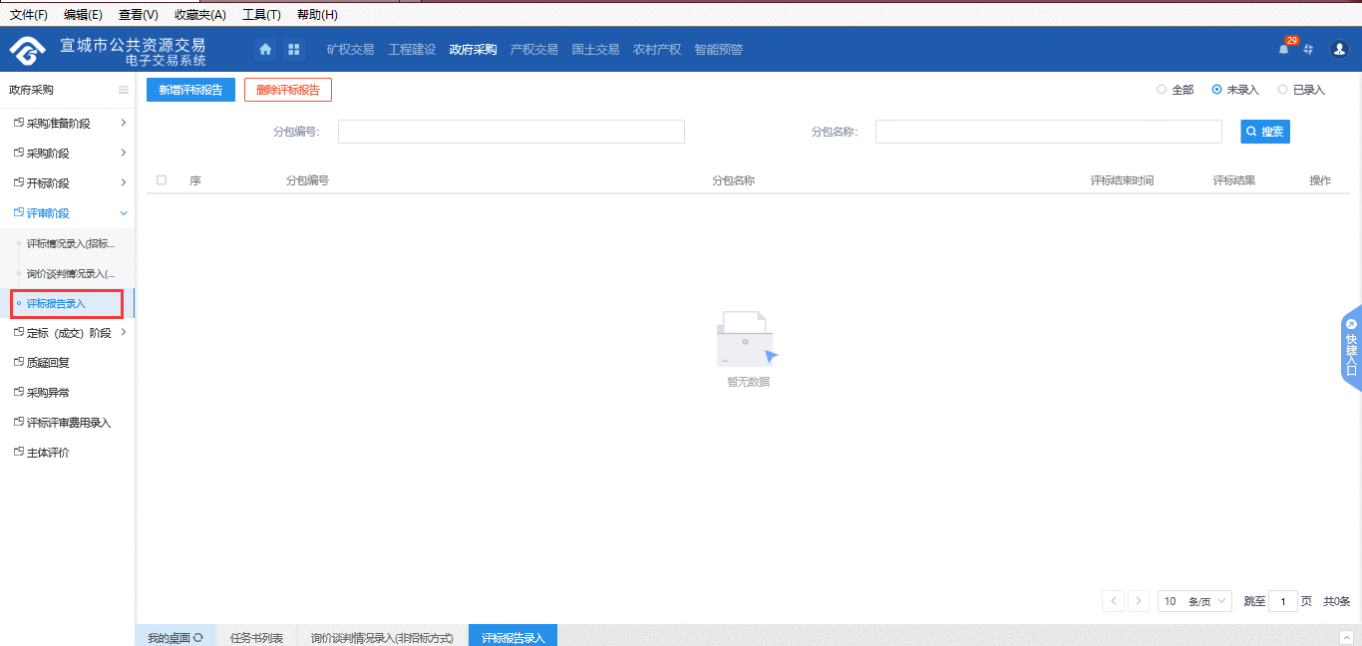

2、点击新增评标报告，选择相应的标段包，进入填写评标报告界面，填写相应信息。如下图：
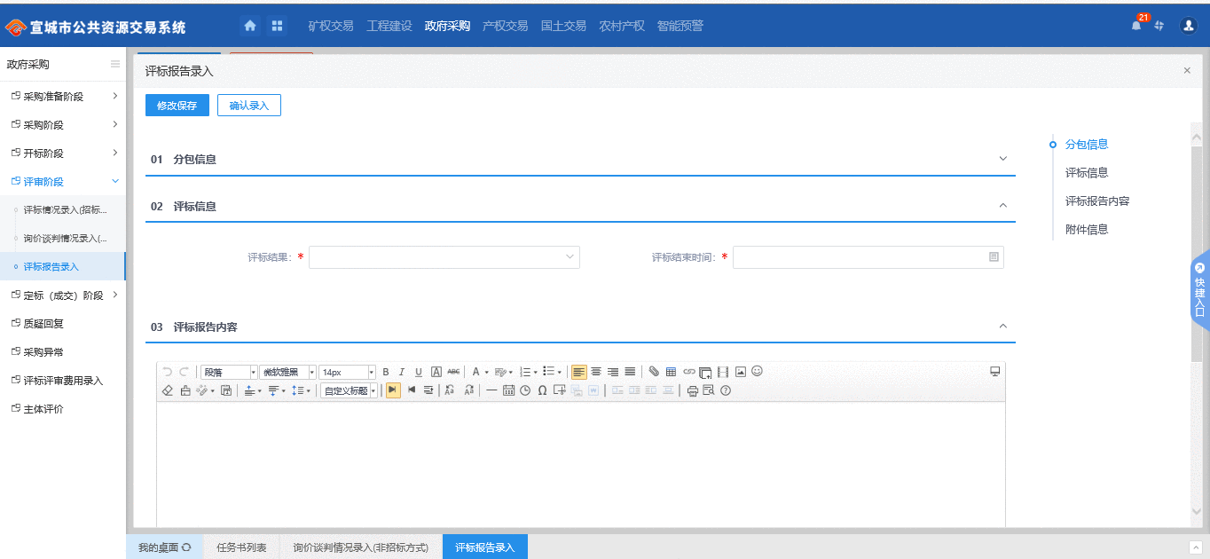

3、填写相关信息后，点击“确认录入”按钮，完成录入。如下图：
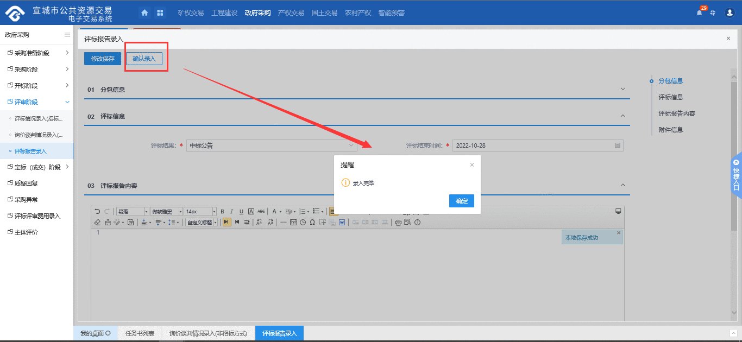

4、点击“未录入”状态分包后的操作按钮，可进行对评标报告进行修改。如下图：
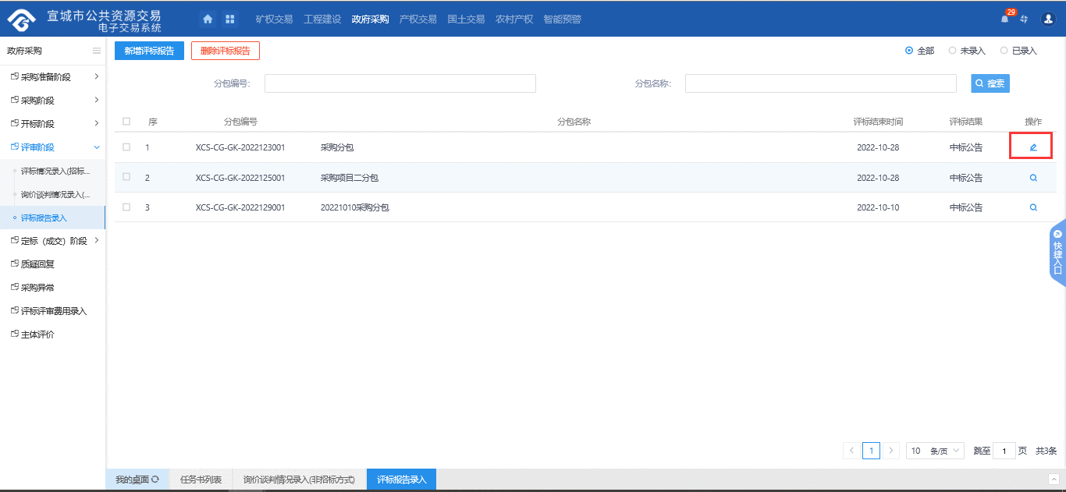
注：只有状态为“未录入”，才允许修改。
5、在列表页面，选中要删除的标段包，点击删除评标报告即可删除。如下图：
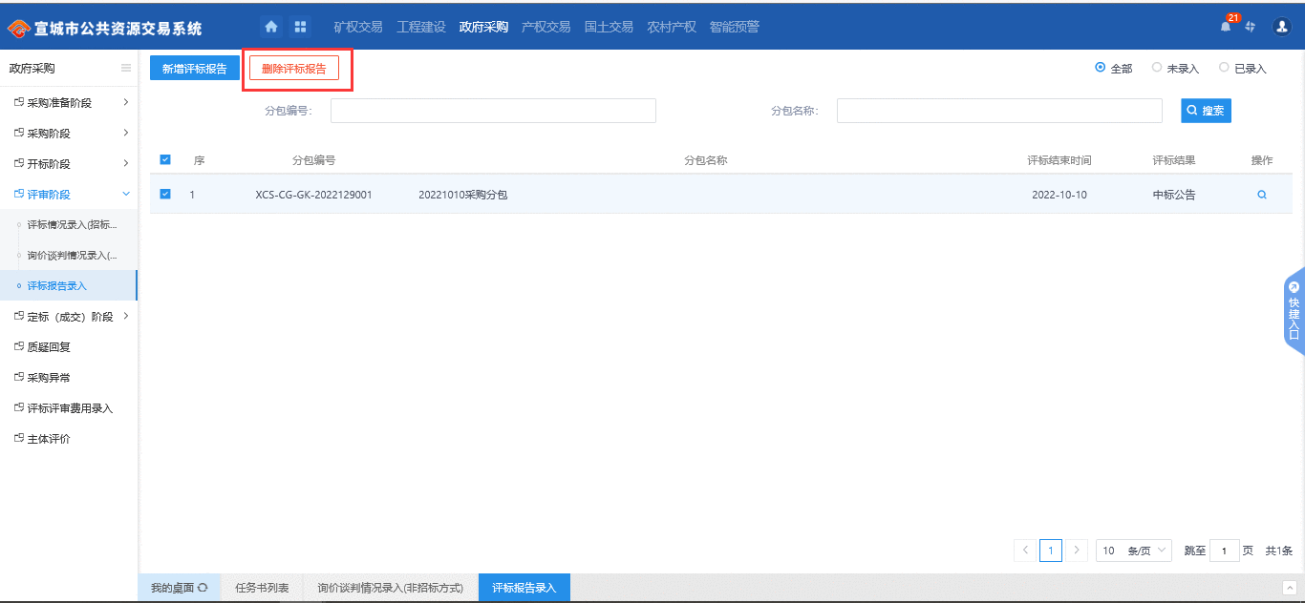
注：只有状态为“未录入”，才允许删除。

2.5 定标（成交）阶段

2.5.1中标（成交）公告
基本功能：确定中标单位并网上公示。
操作步骤：
- 点击“定标（成交阶段）-中标（成交）公告”菜单，进入列表页面。如下图：
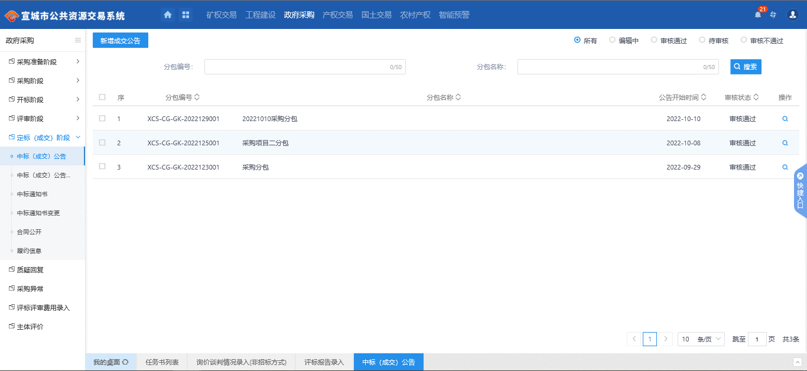

- 点击“新建成交公告”，挑选对应的分包，进入到发布成交公告页面。如下图：
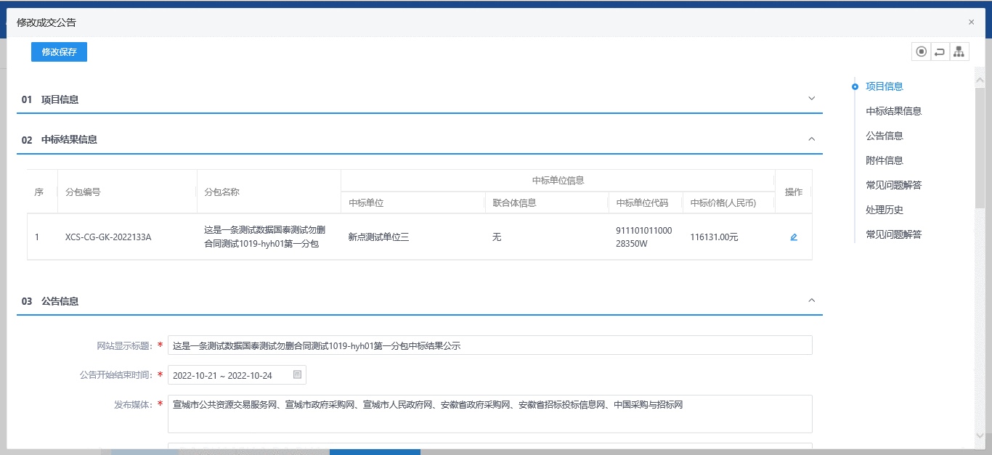
注：需要完成录入评委费相关信息后，才可发布成交公告

- 点击中标结果信息后的“操作”按钮，可挑选中标单位进入修改中标单位页面。如下
图：
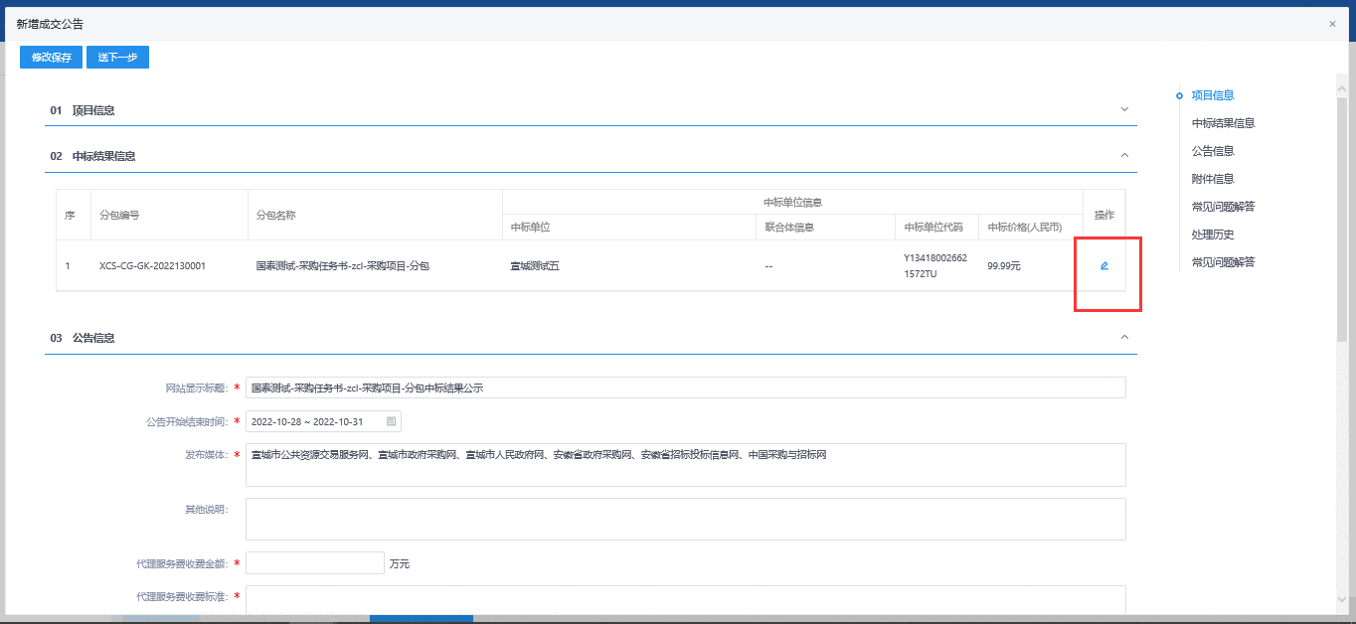
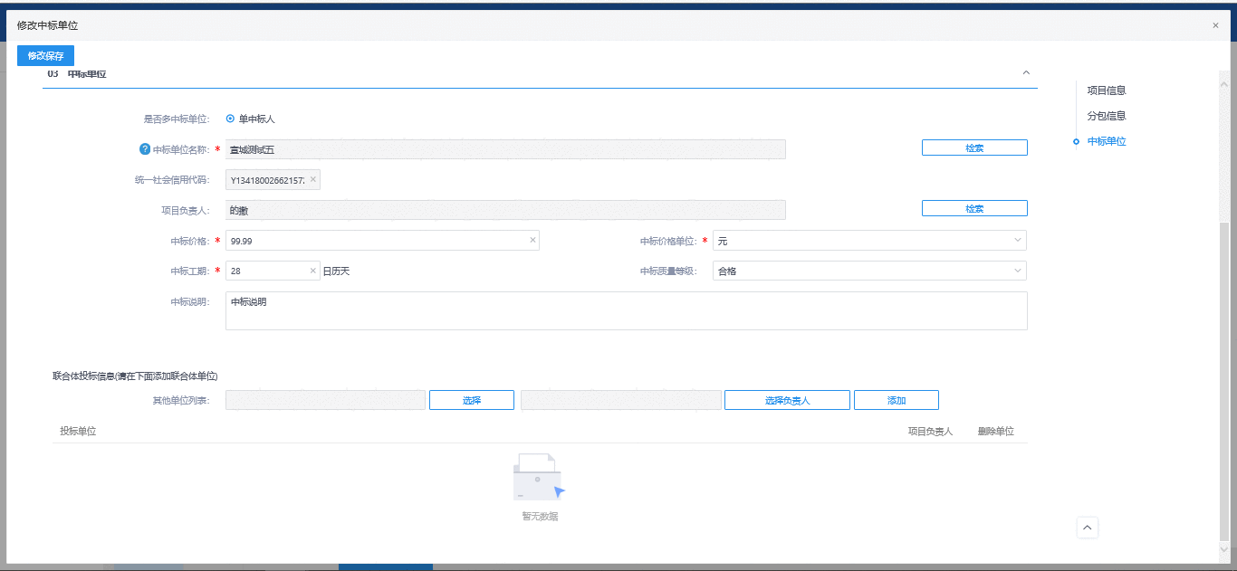

- 点击“中标单位名称”后的“检索”按钮，可挑选中标单位。如下图：
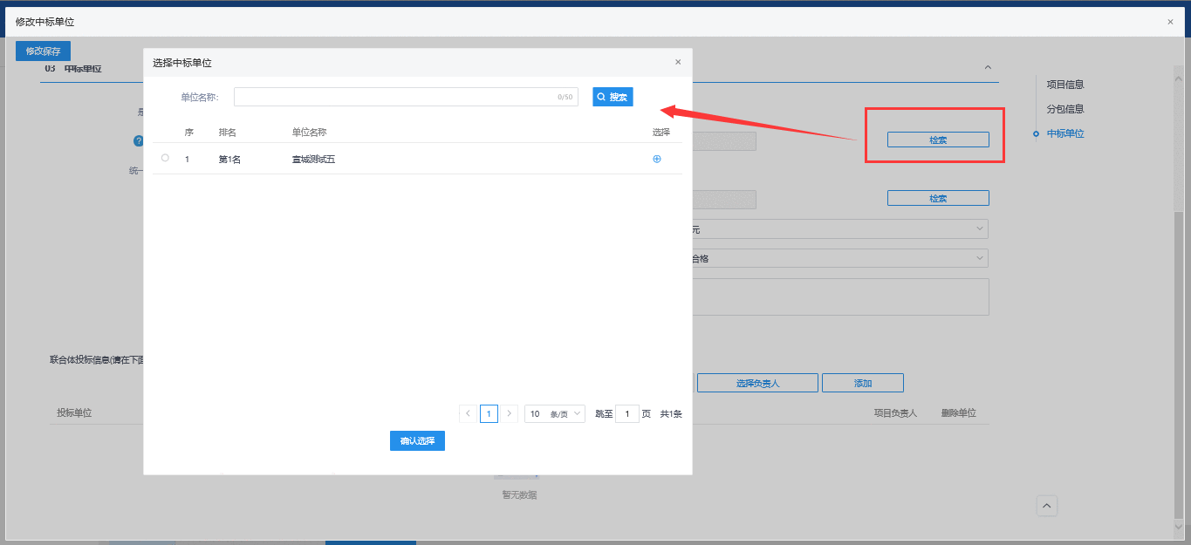

- 若有联合体参与投标，可在联合体投标信息中添加。如下图：
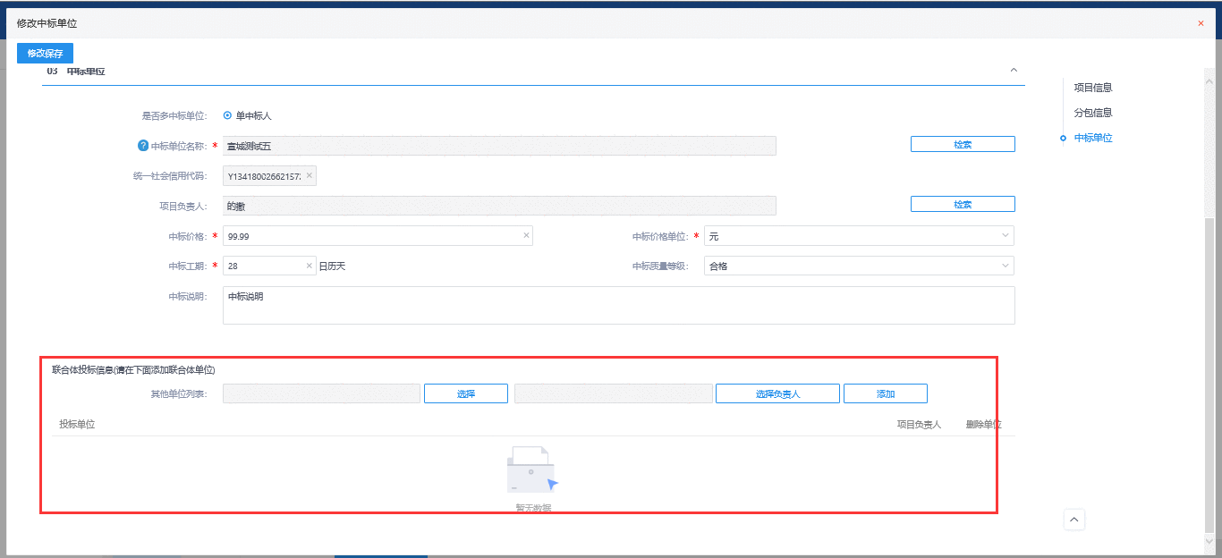

- 中标单位信息填写完成后，点击“送下一步”，点击中标公示，完成中标公示的签章。
如下图：
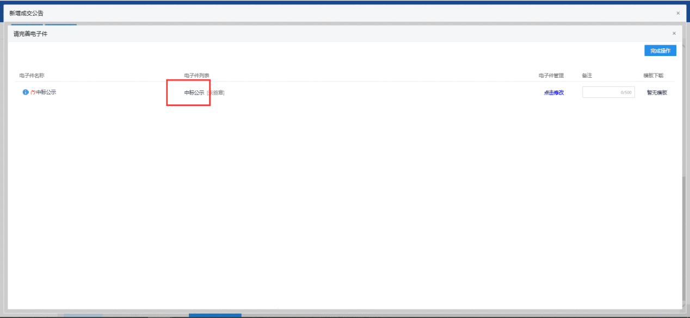
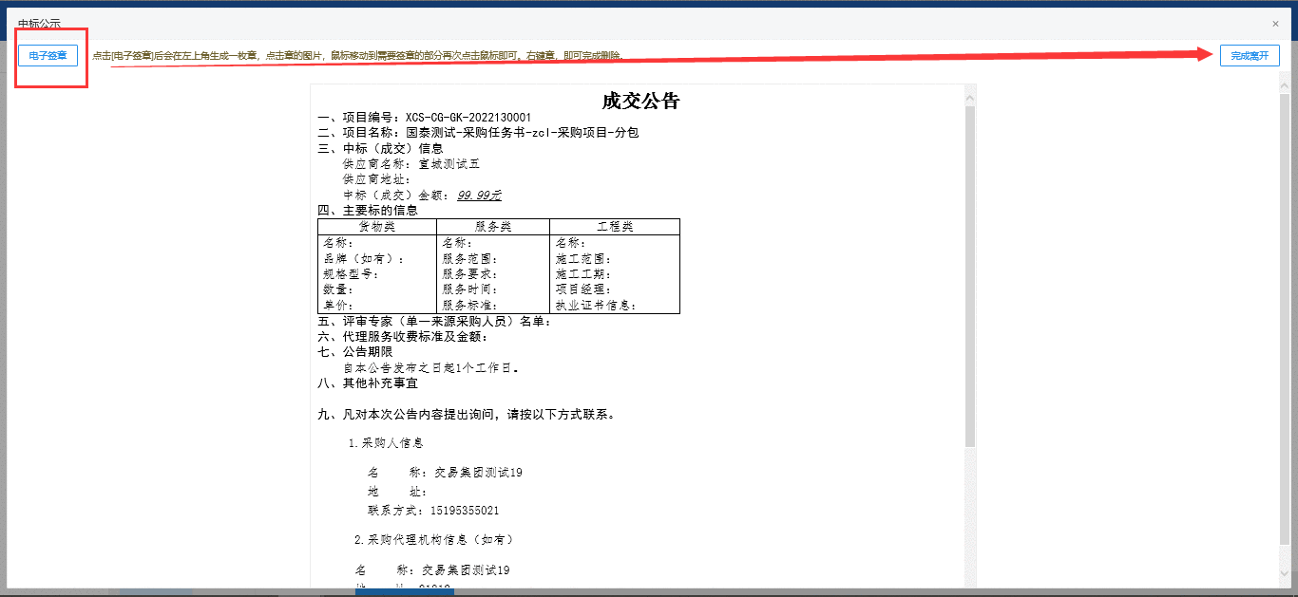
注：签章完成后，会显示“已签章”的字样。

- 完成所有信息后，点击提交按钮，进行审核。如下图：
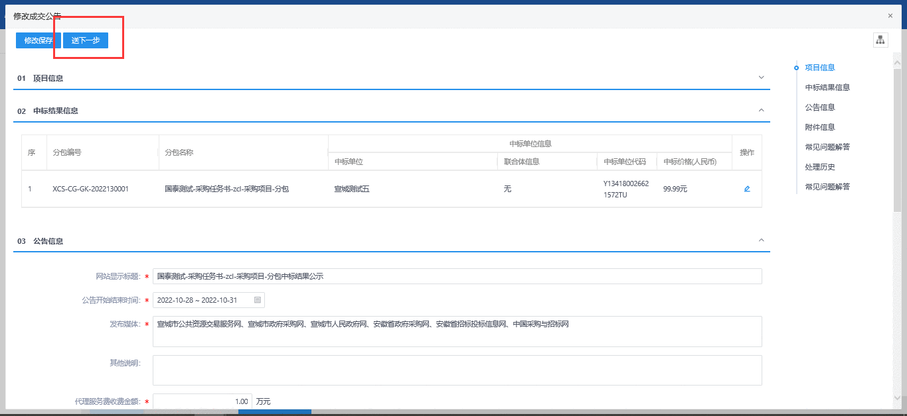

2.5.2中标（成交）公告变更
基本功能：确定中标单位并网上公示。
操作步骤：
- 点击“定标（成交阶段）-中标（成交）公告变更”菜单，进入列表页面。如下图：
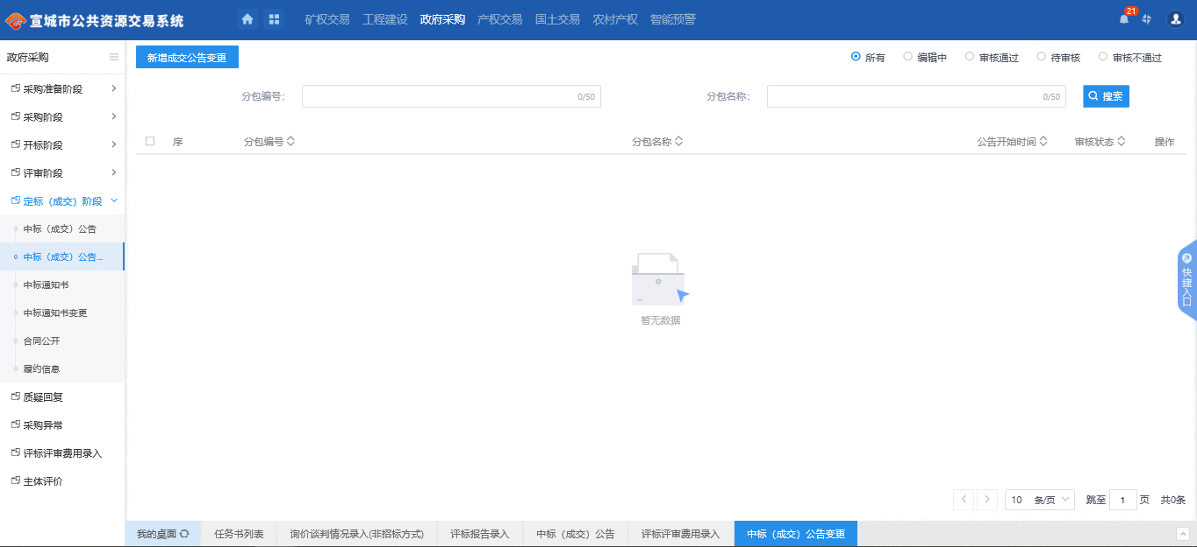

- 点击新增成交公告变更，挑选对应标段包，进入新增成交公告变更页面，
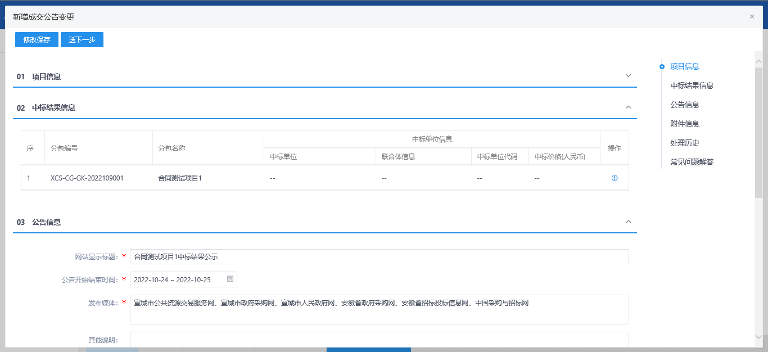

- 点击中标结果信息中的“操作”按钮，进入“挑选中标单位”页面，如下图：
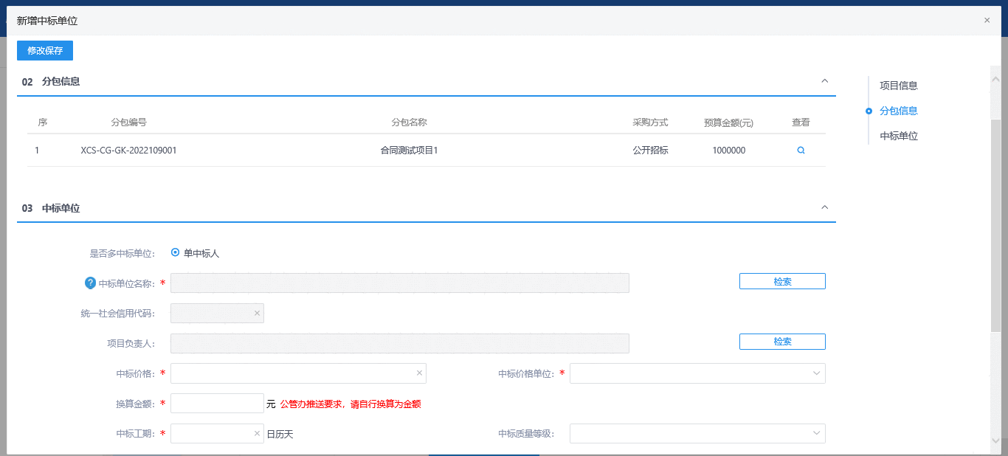

4、点击“中标单位名称”和“项目负责人”后的“检索”按钮，可挑选中标单位和项目负责人。如下图：
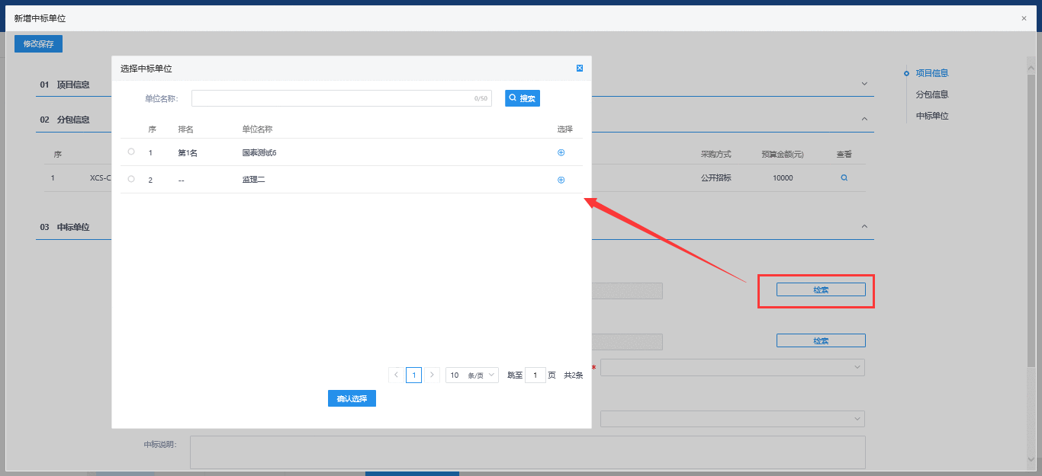
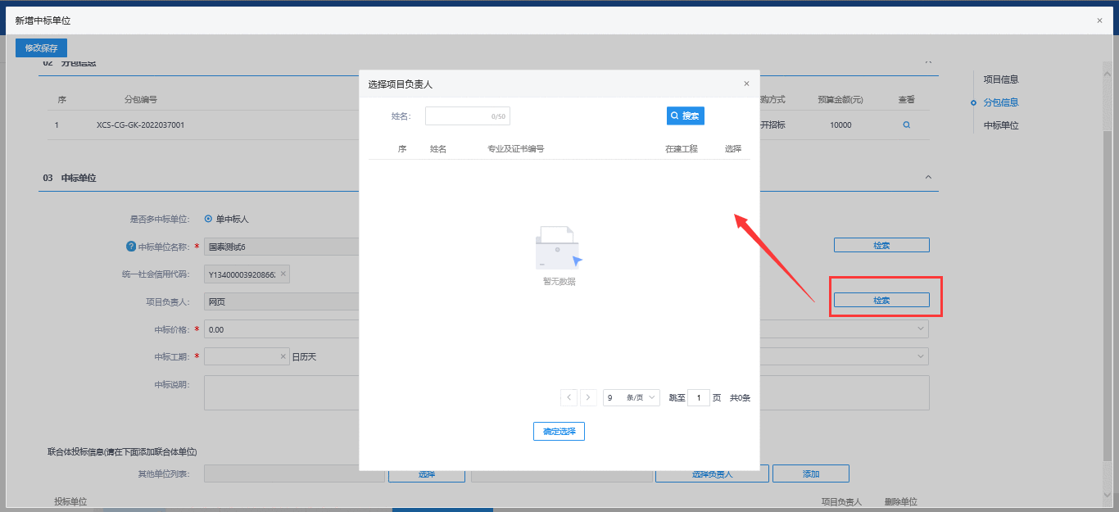

5、若有联合体参与投标，可在联合体投标信息中添加。如下图：
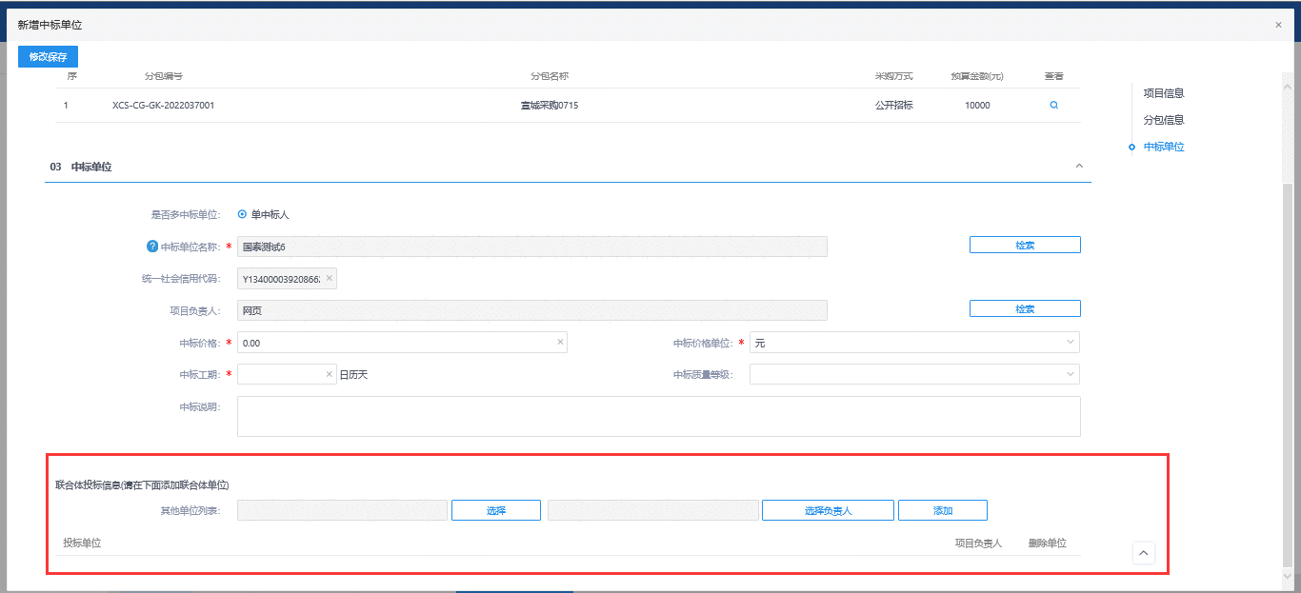

6、中标单位信息录入完成后，点击“修改保存”按钮，保存成功。如下图：
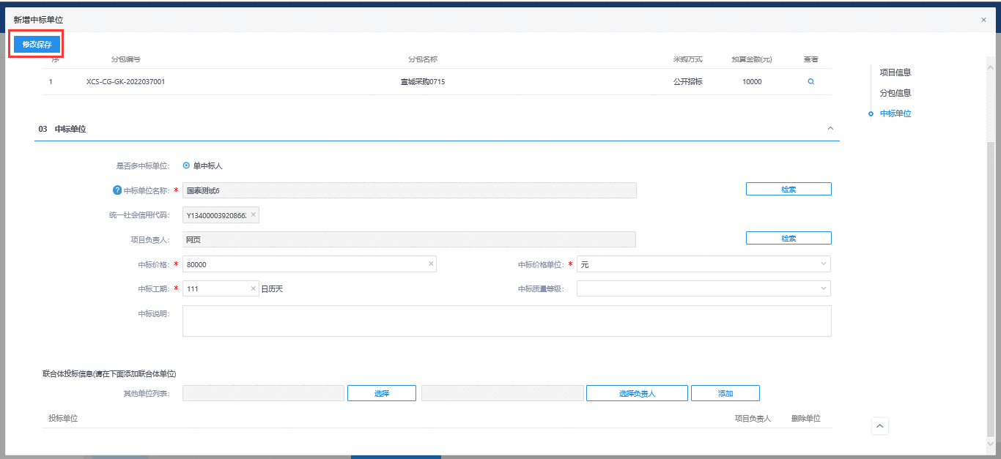

7、中标单位信息填写完成后，点击“送下一步”，点击成交变更公告，完成成交变更公告的签章。如下图：
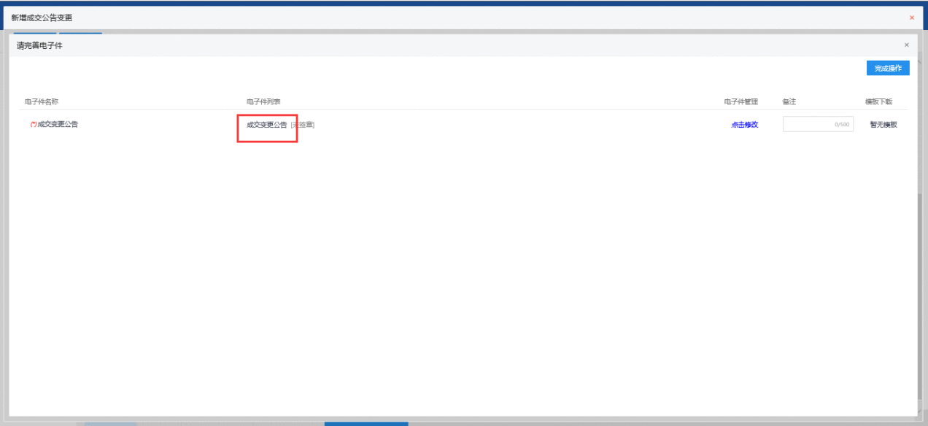
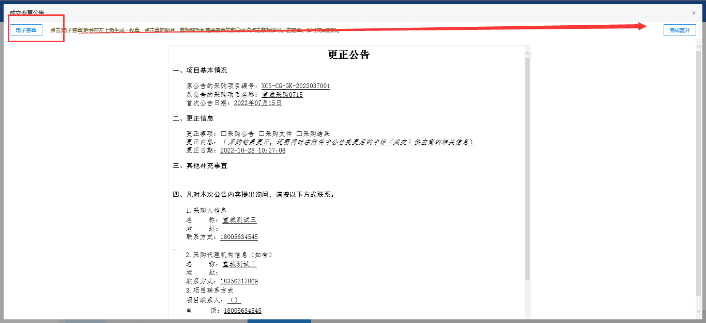
注：签章完成后，会显示“已签章”的字样。
8、完成所有信息后，点击提交按钮，进行审核。如下图：

9、成交结果变更公告列表页面上，点击“编辑中”“审核不通过”状态下的“操作”按钮，可修改该中标结果公告信息，如下图：
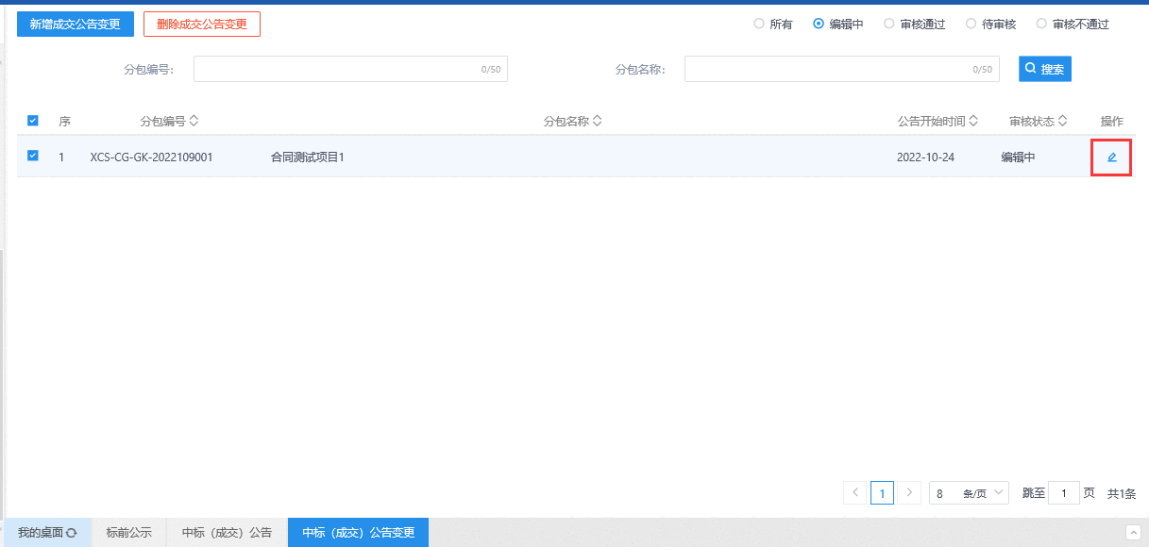
注：只有审核状态为“编辑中”或“审核不通过”，才允许修改。

10、成交结果变更公告列表页面上，选中要删除的成交结果变更公告公告，点击“删除成交结果变更公告”按钮，可删除该成交结果变更公告，如下图：
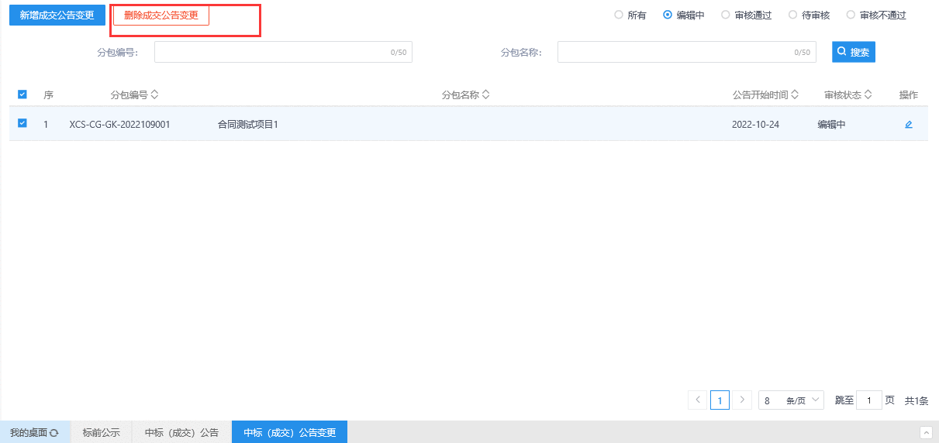
注：审核状态为注：状态为“编辑中”或“审核不通过”，才允许删除。

2.5.3中标通知书
前提条件：已进行中标结果备案。
基本功能：向中标人发出的通知其中标的书面凭证和向未中标人发出招标结果通知书。
操作步骤：
- 点击“定标（成交阶段）-中标通知书”菜单，进入列表页面。如下图：
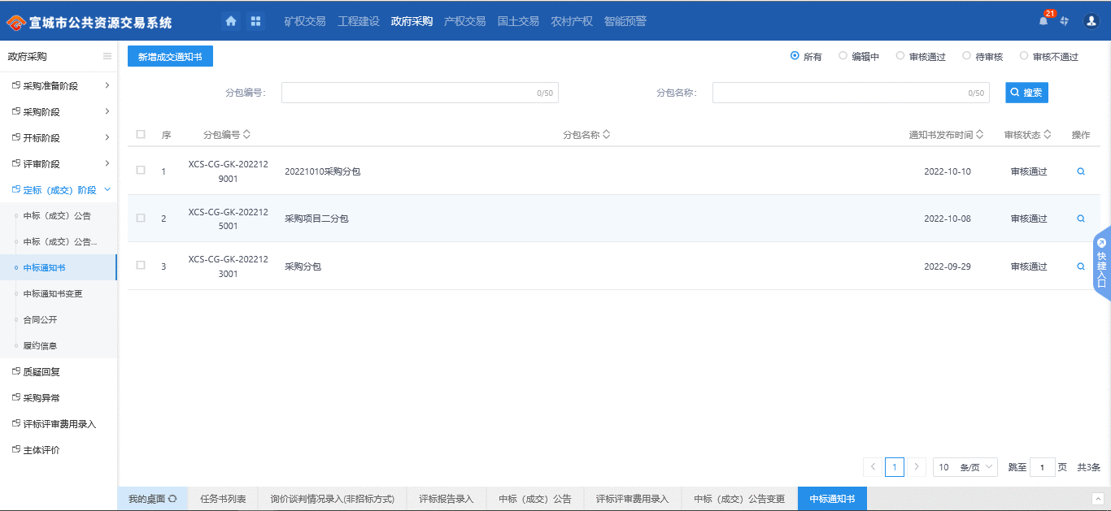

- 点击新增成交通知书，进入挑选标段包页面，进入新增成交通知书界面。如下图：
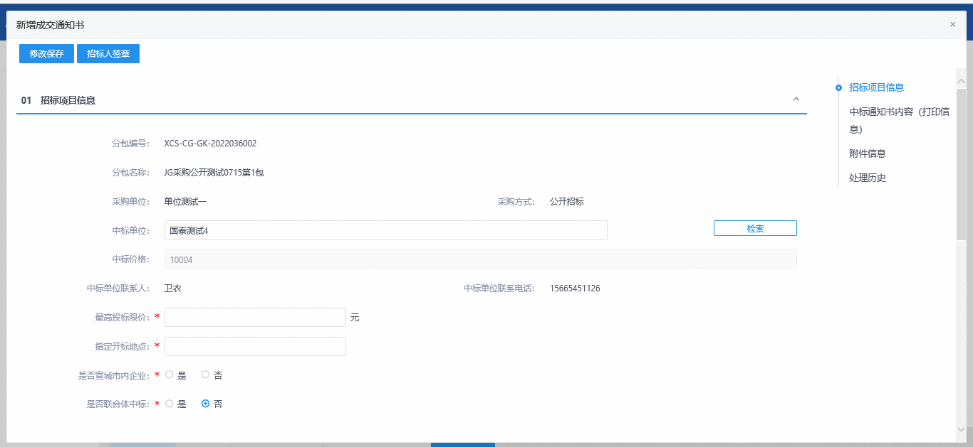

3、填写相关信息后，“点击生成”中标通知书并且完成签章。如下图：
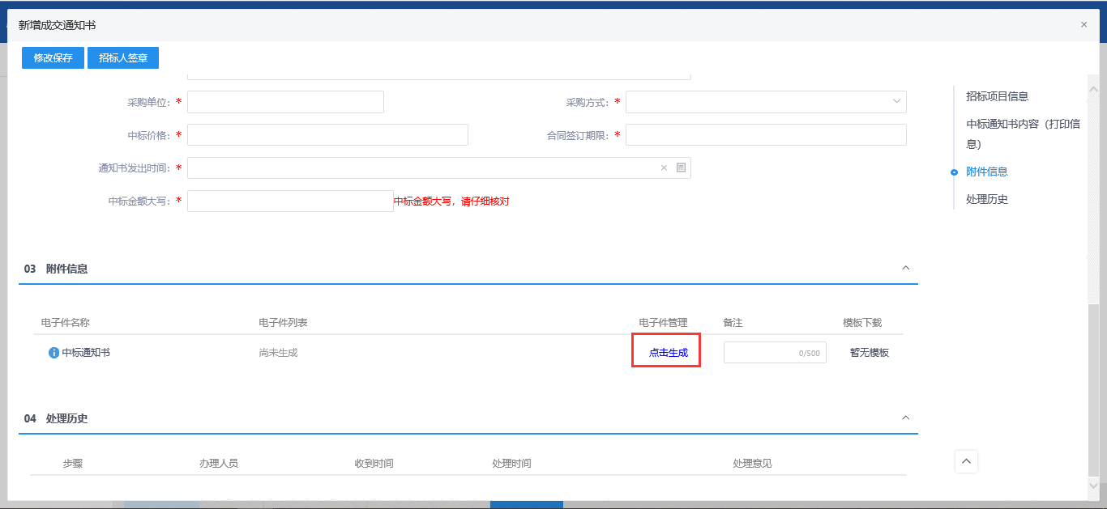
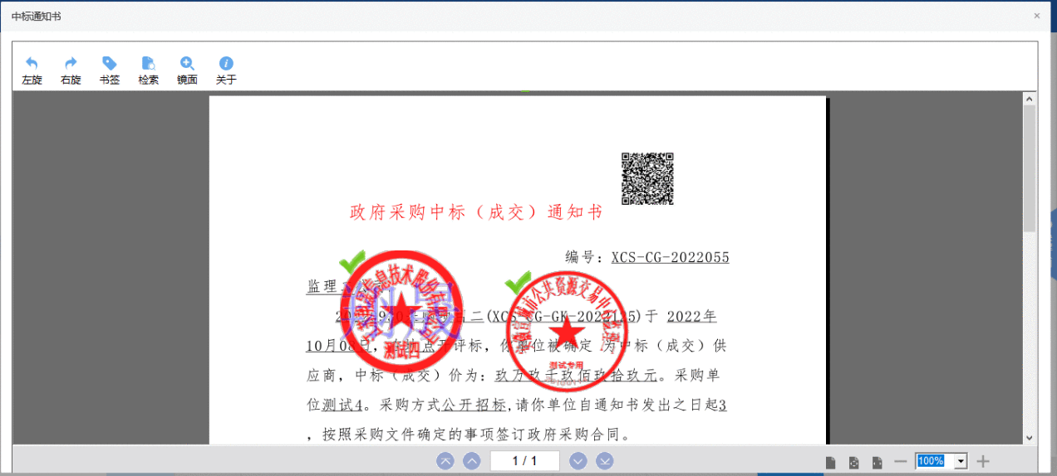

4、签章完成后，点击“招标人签章”按钮，进行提交。如下图：
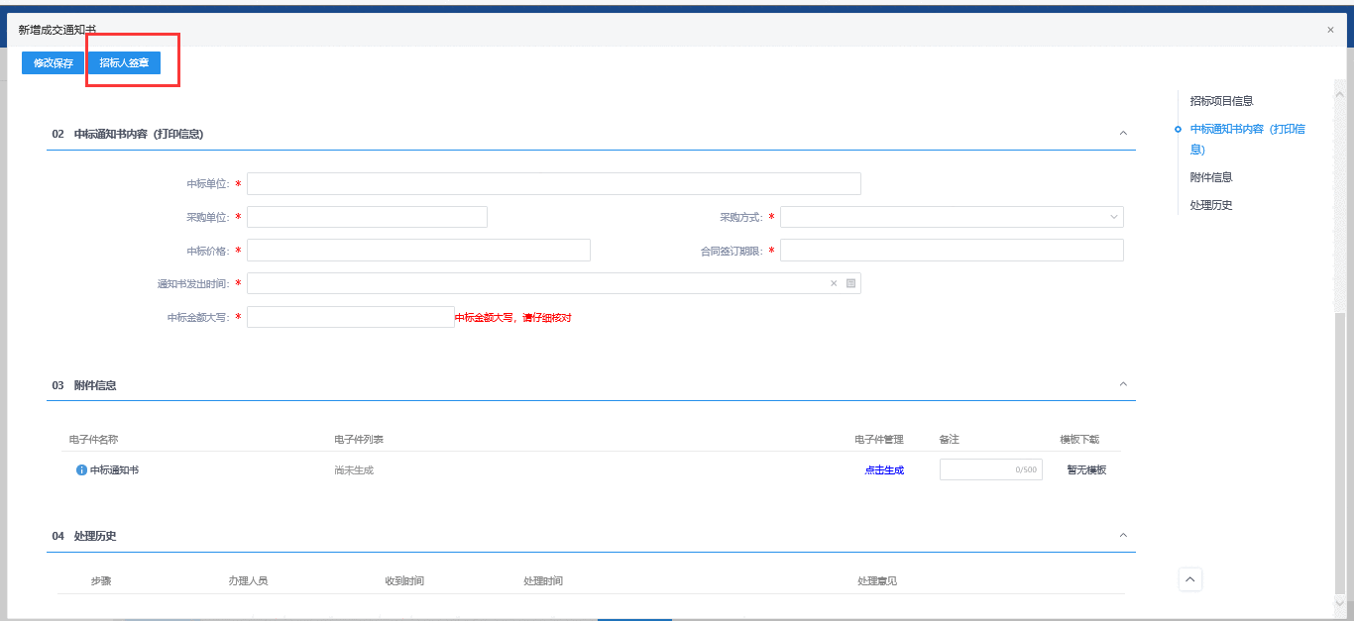

5、中标通知书列表页面上，点击“编辑中”“审核不通过”状态下的“操作”按钮，可修改该中标通知书，如下图：
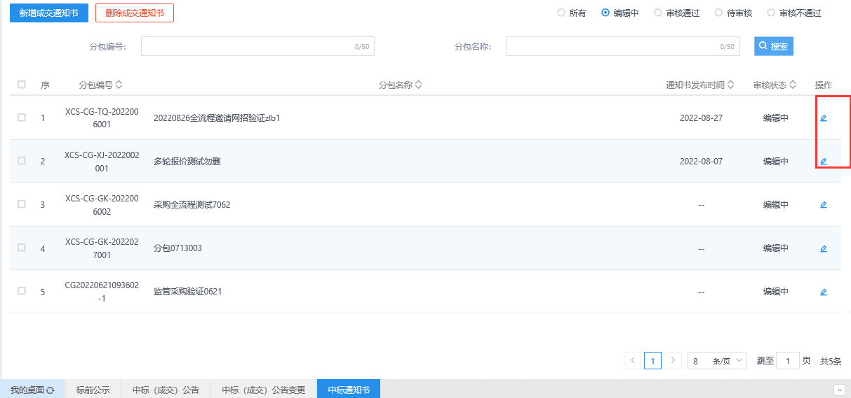
注：只有审核状态为“编辑中”或“审核不通过”，才允许修改。

6、中标通知书列表页面上，选中要删除的中标通知书，点击“删除中标通知书”按钮，可删除该中标通知书，如下图：
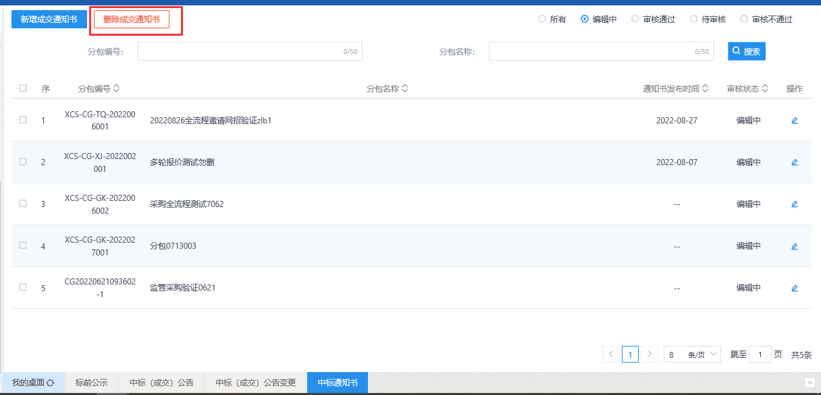
注：审核状态为注：状态为“编辑中”或“审核不通过”，才允许删除。

2.5.4中标通知书变更
前提条件：中标通知书已发
基本功能：变更中标单位以及重发通知书
操作步骤：
- 点击“定标（成交）阶段-中标通知书变更”菜单，进入列表页面。如下图：
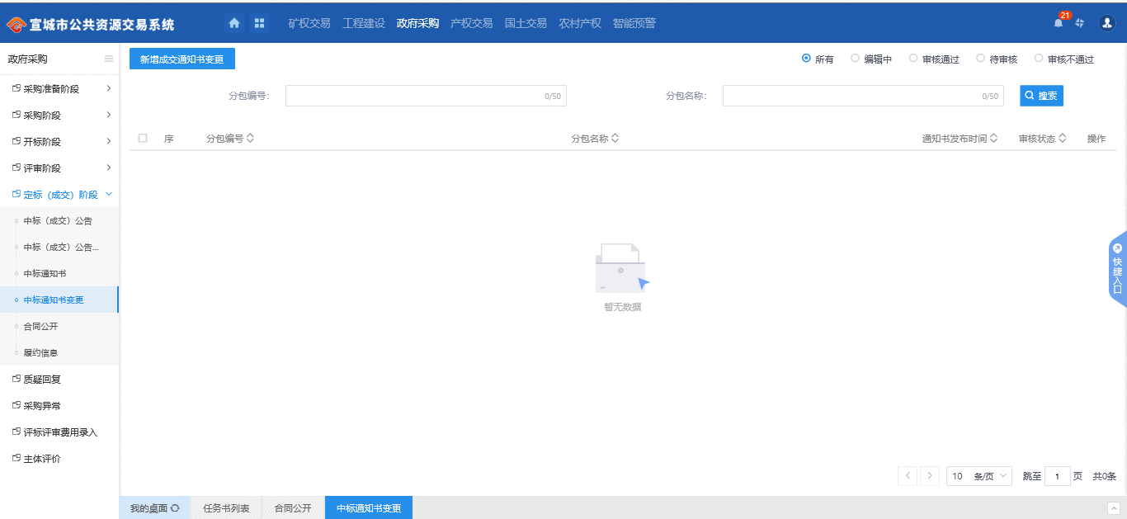

- 点击新增成交通知书，进入挑选标段包页面，进入新增成交通知书变更界面。如下图：
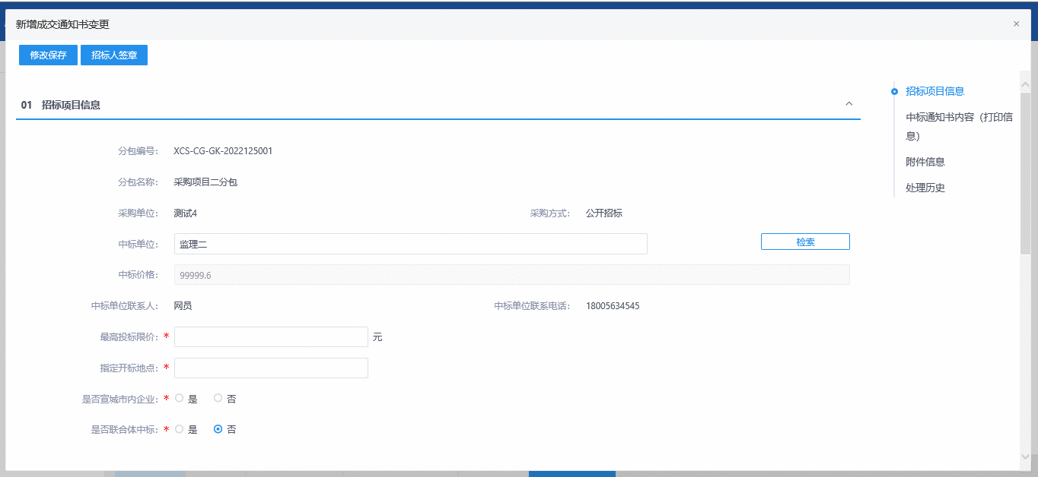

3、填写相关信息后，点击生成中标通知书变更并且完成签章。如下图：
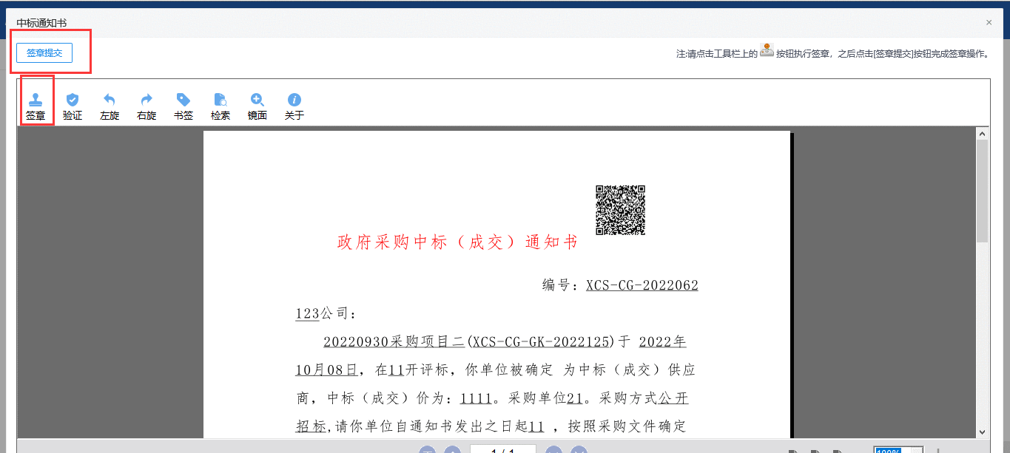

4、中标通知书变更列表页面上，点击“编辑中”“审核不通过”状态下的“操作”按钮，
可修改该中标通知书变更，如下图：
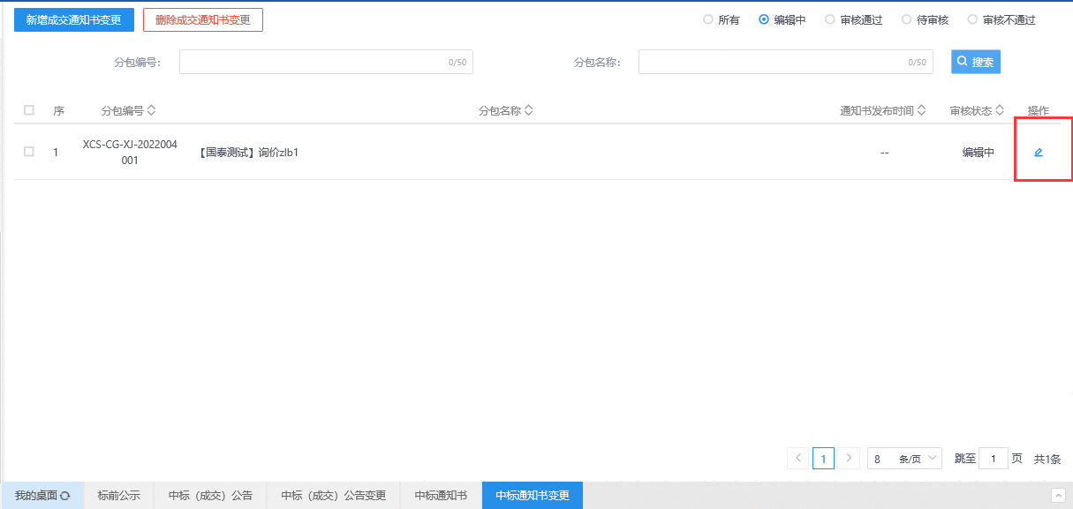
注：只有审核状态为“编辑中”或“审核不通过”，才允许修改。

5、中标通知书变更列表页面上，选中要删除的中标通知书变更，点击“删除成交通知书变更”按钮，可删除该中标通知书变更，如下图：
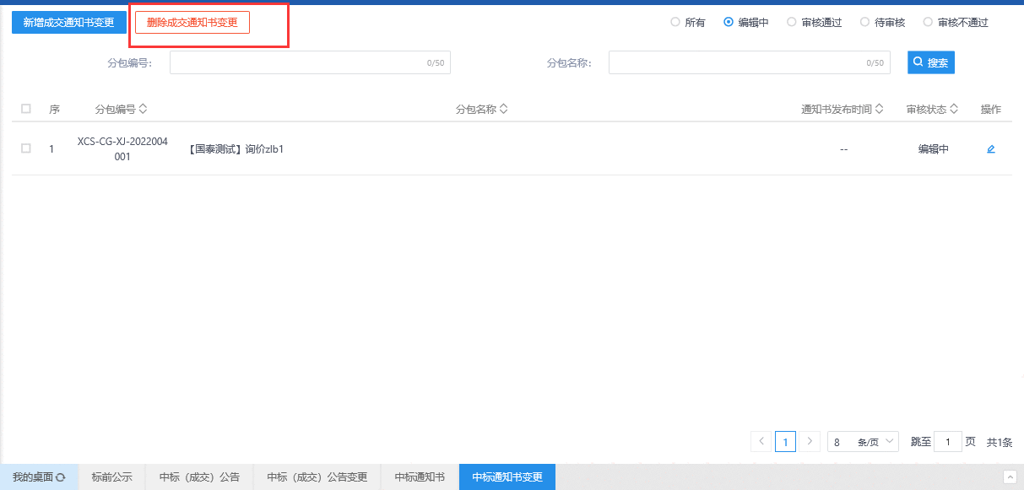
注：审核状态为注：状态为“编辑中”或“审核不通过”，才允许删除。

2.5.5 合同公开
基本功能：新增录入合同并公示。
操作步骤：
- 点击“定标（成交）阶段-合同公开”菜单，进入列表页面。如下图：
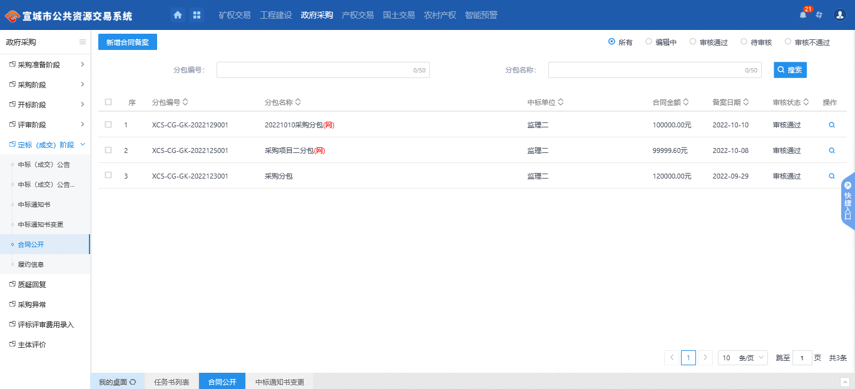

- 点击新增合同备案，挑选对应的标段包，进入新增合同备案页面。如图：
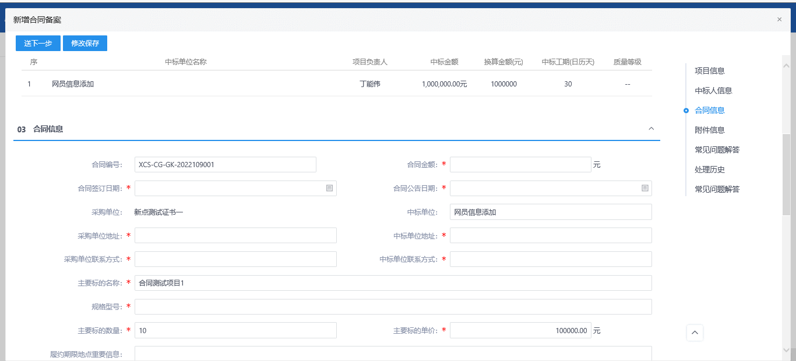

- 填写完成相关信息后，点击“送下一步”，进入到上传合同文件的界面。如下图：
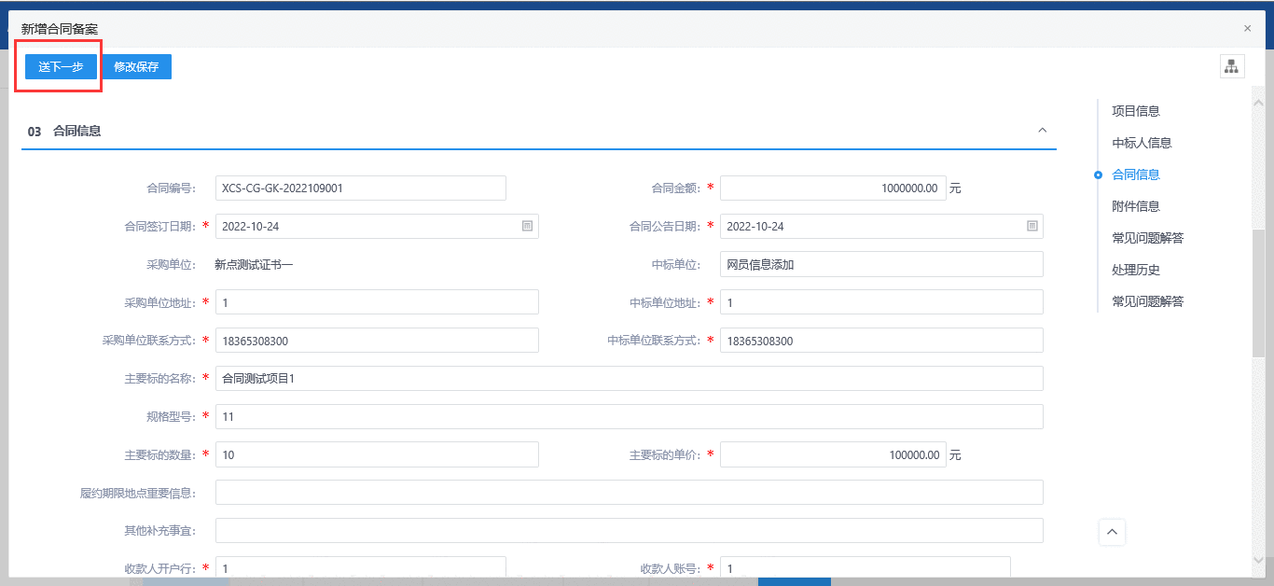
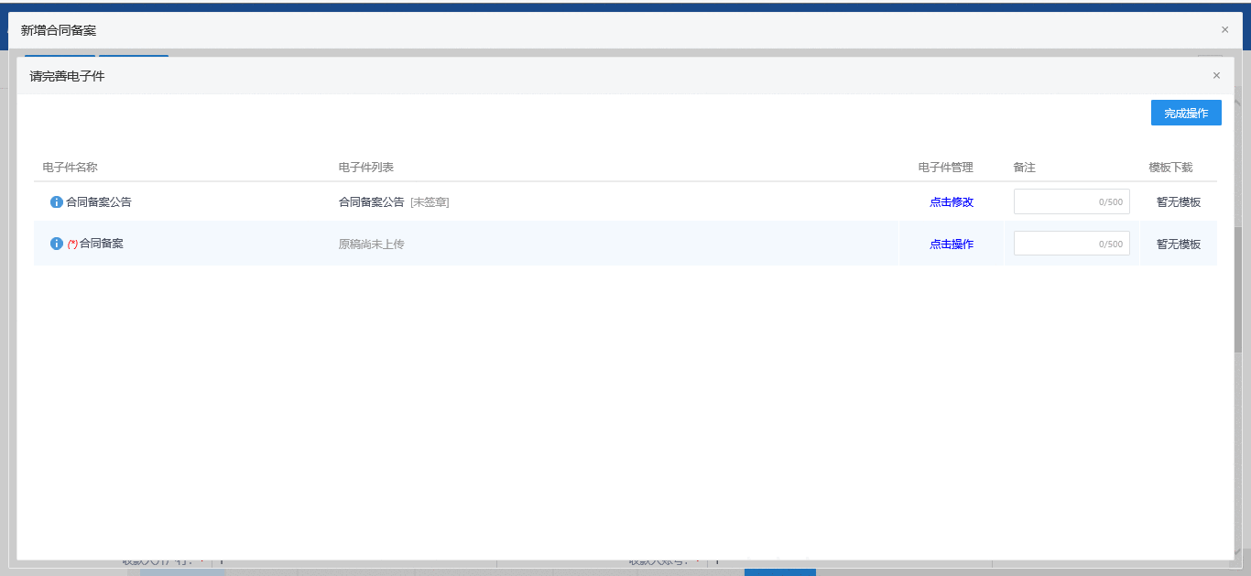

4、点击合同备案后的“点击操作”按钮，选择电子件上传并完成签章。如下图：
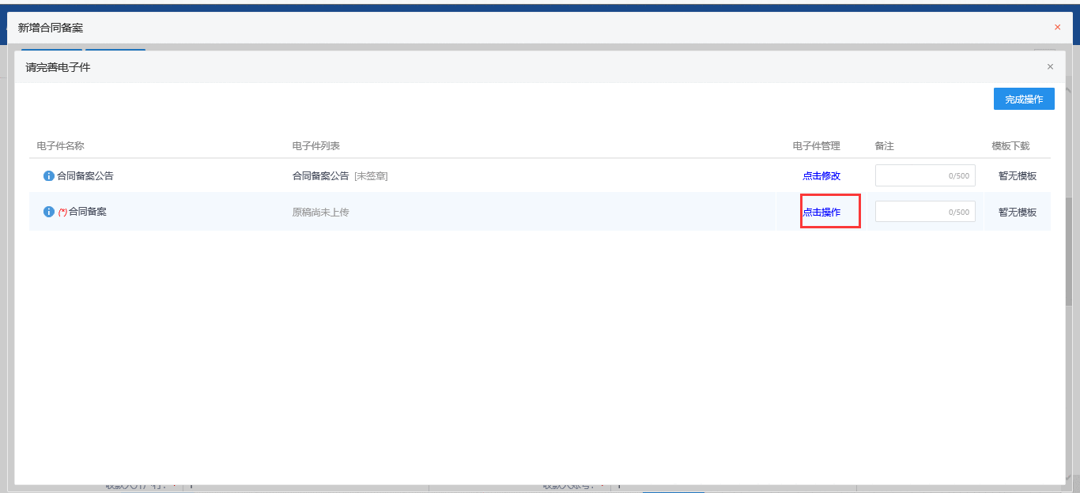
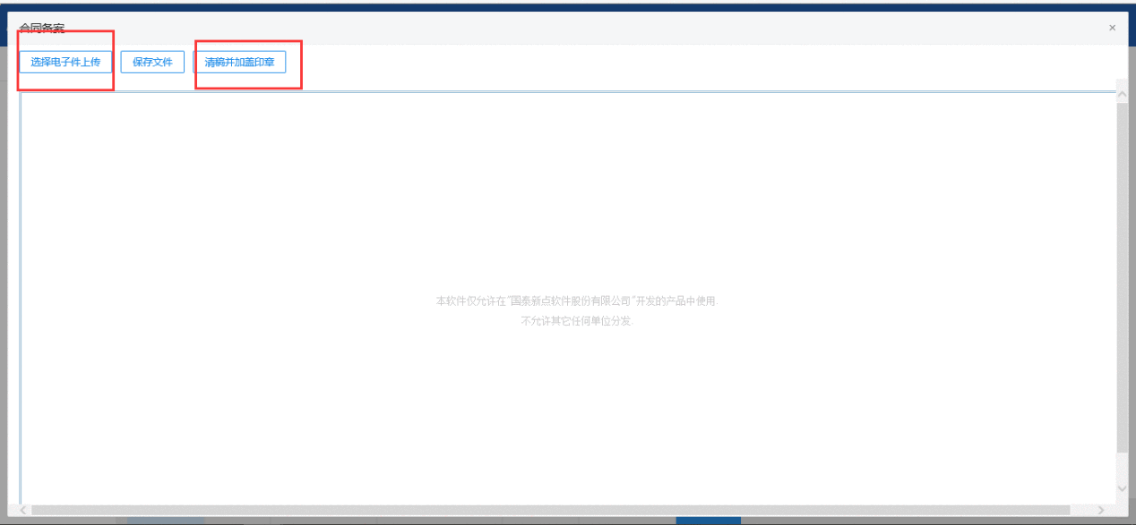

5、文件完成操作后，点击“完成操作”，返回至新增合同备案页面。签章过的文件会显示已签章的字样。如下图：
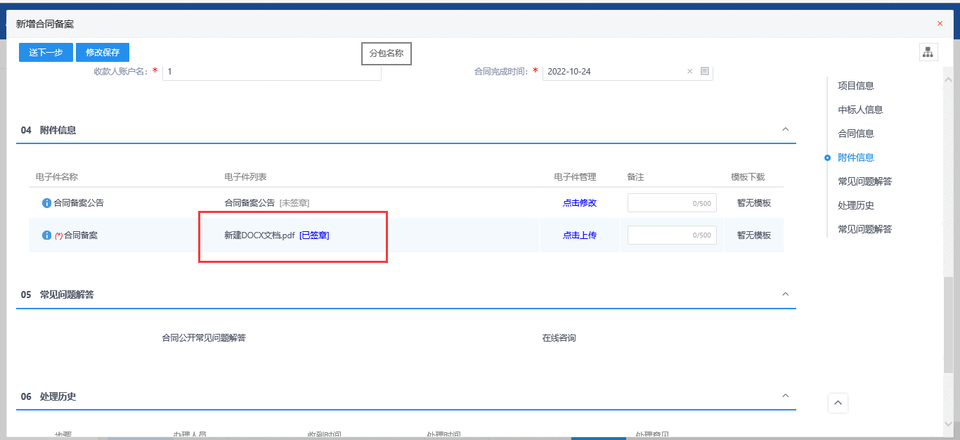

6、最后点击“送下一步”，进行提交审核。如图：
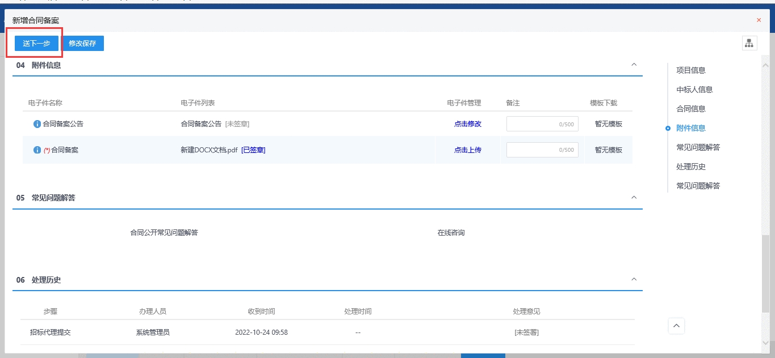

- 合同备案列表页面上，点击“编辑中”“审核不通过”状态下的“操作”按钮，可修改
该合同备案，如下图：
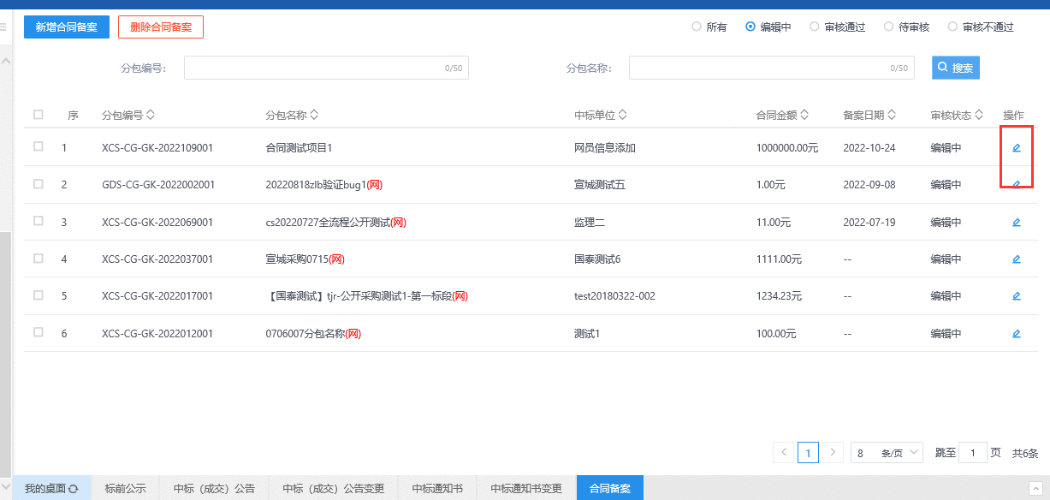
注：只有审核状态为“编辑中”或“审核不通过”，才允许修改。

8、合同备案列表页面上，选中要删除的合同公开，点击“删除合同备案”按钮，可删除该合同备案，如下图：
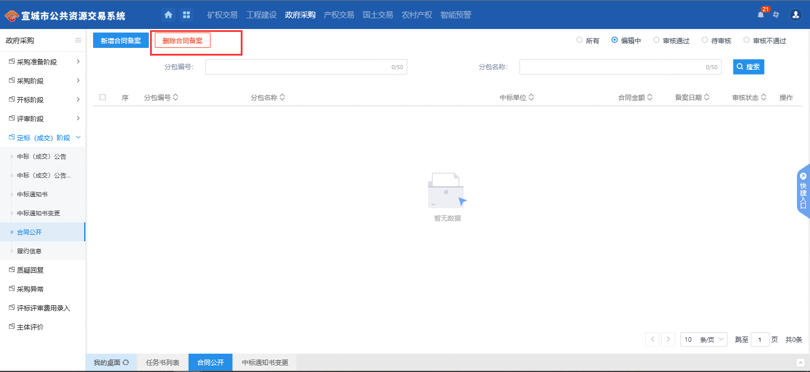
注：审核状态为注：状态为“编辑中”或“审核不通过”，才允许删除。

2.5.6 履约信息
基本功能：新增录入履约信息
操作步骤：
- 点击“定标（成交）阶段-履约信息”菜单，进入列表页面。如下图：
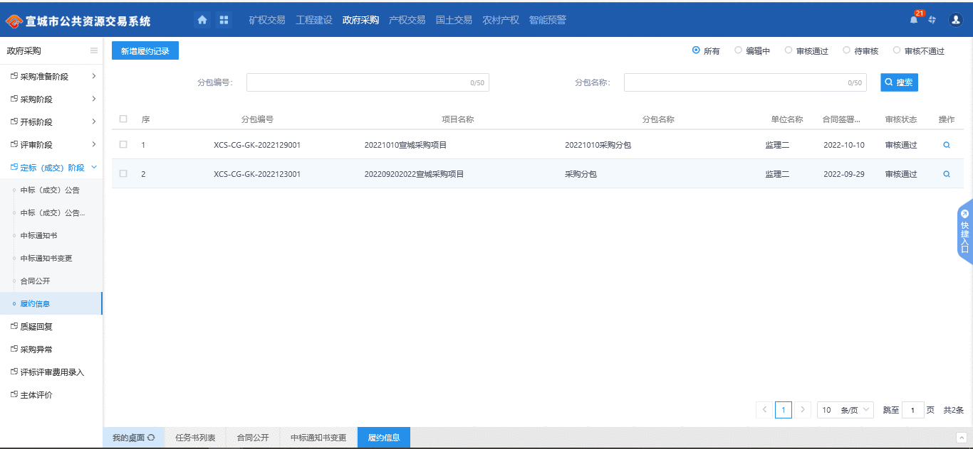

- 点击新增履约信息，挑选对应的合同，进入新增履约信息页面。如图：
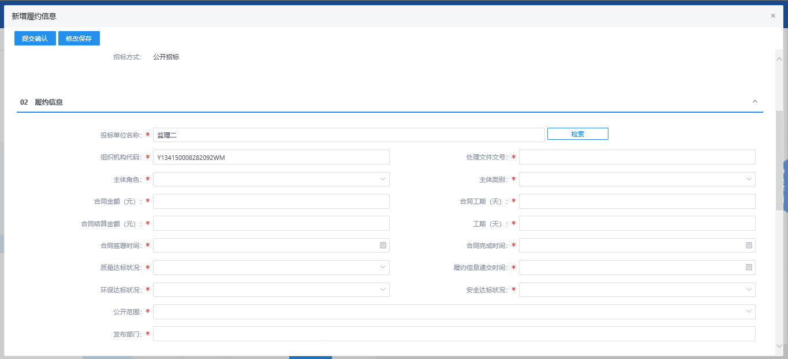

3、填写完相关信息后，点击“提交确认”按钮。如下图：
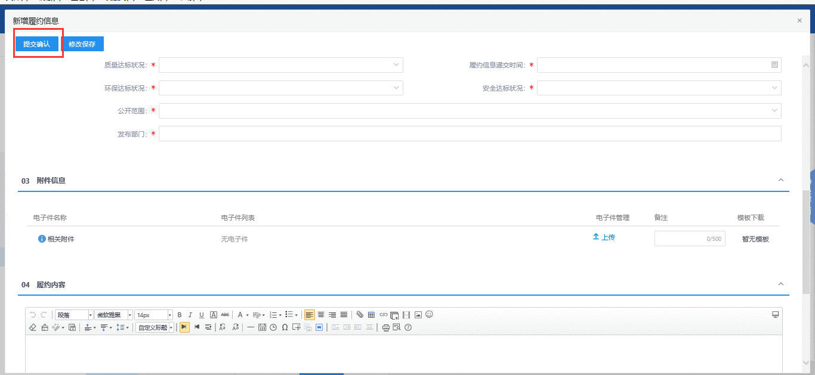

4、履约信息列表页面上，点击“编辑中”“审核不通过”状态下的“操作”按钮，可修改该履约信息，如下图：
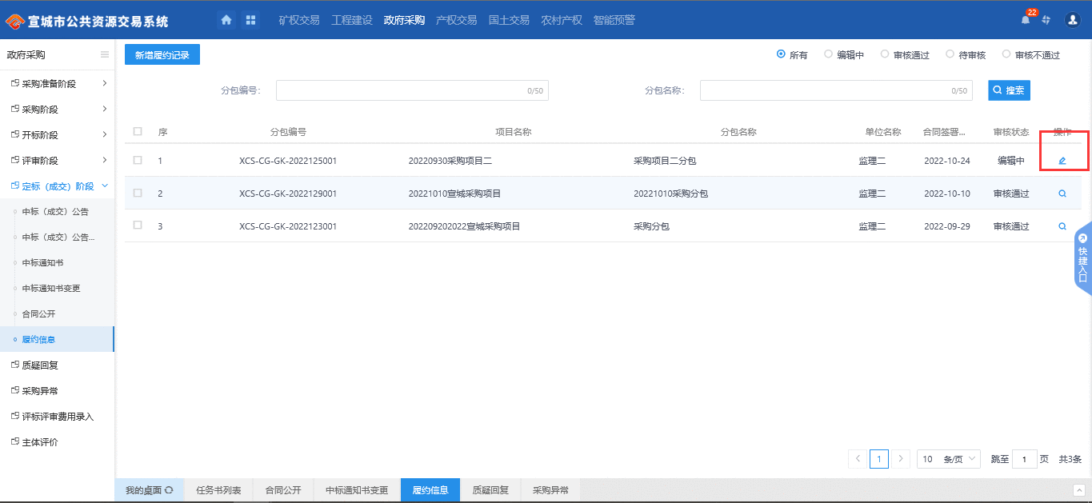
注：只有审核状态为“编辑中”，才允许修改。

5、履约信息列表页面上，选中要删除的履约信息，点击“删除履约记录”按钮，可删除该履约信息，如下图：
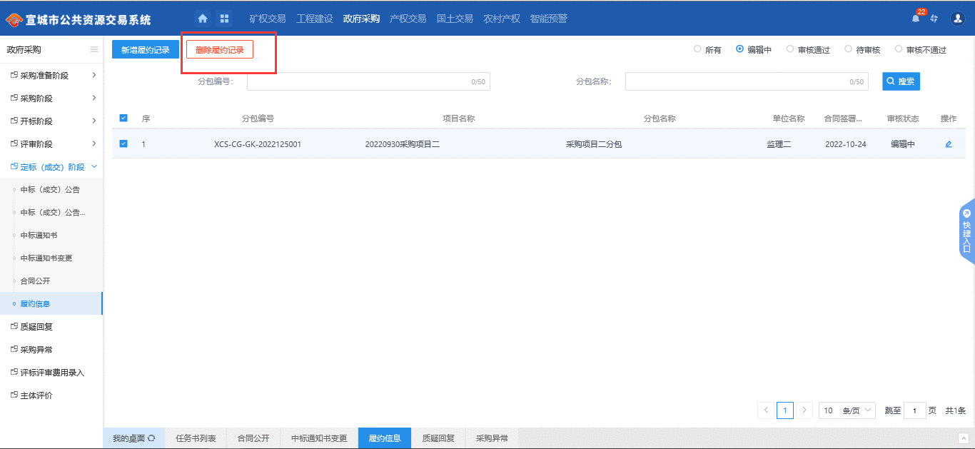
注：审核状态为注：状态为“编辑中”，才允许删除。

2.6 质疑回复
前置条件：投标人新增质疑。
基本功能：对投标人的质疑进行回复。
操作流程：
- 点击质疑回复，可查看到所有质疑的信息。如下图：
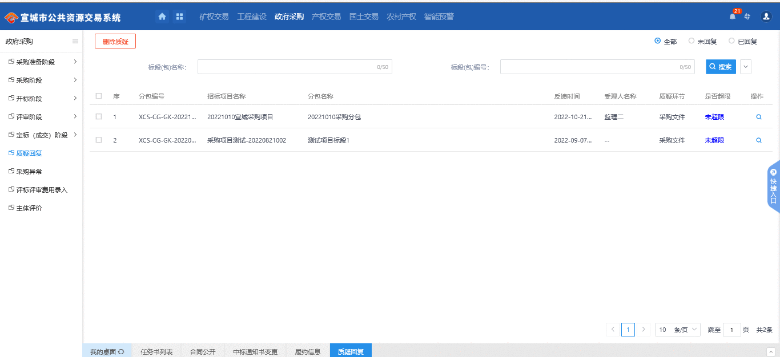

- 点击未回复的标段，进入到查看质疑的界面，填写回复内容。如下图：
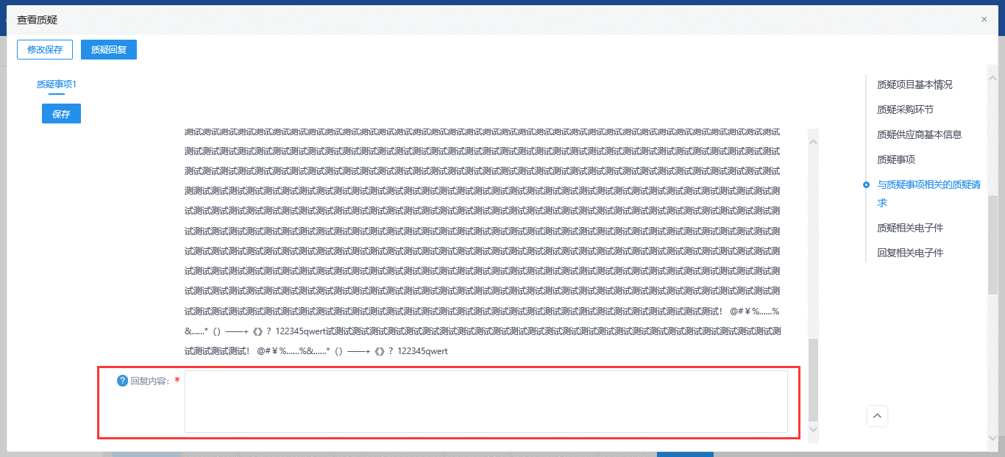

- 填写完成后，点击质疑回复的按钮，完成质疑回复。如下图
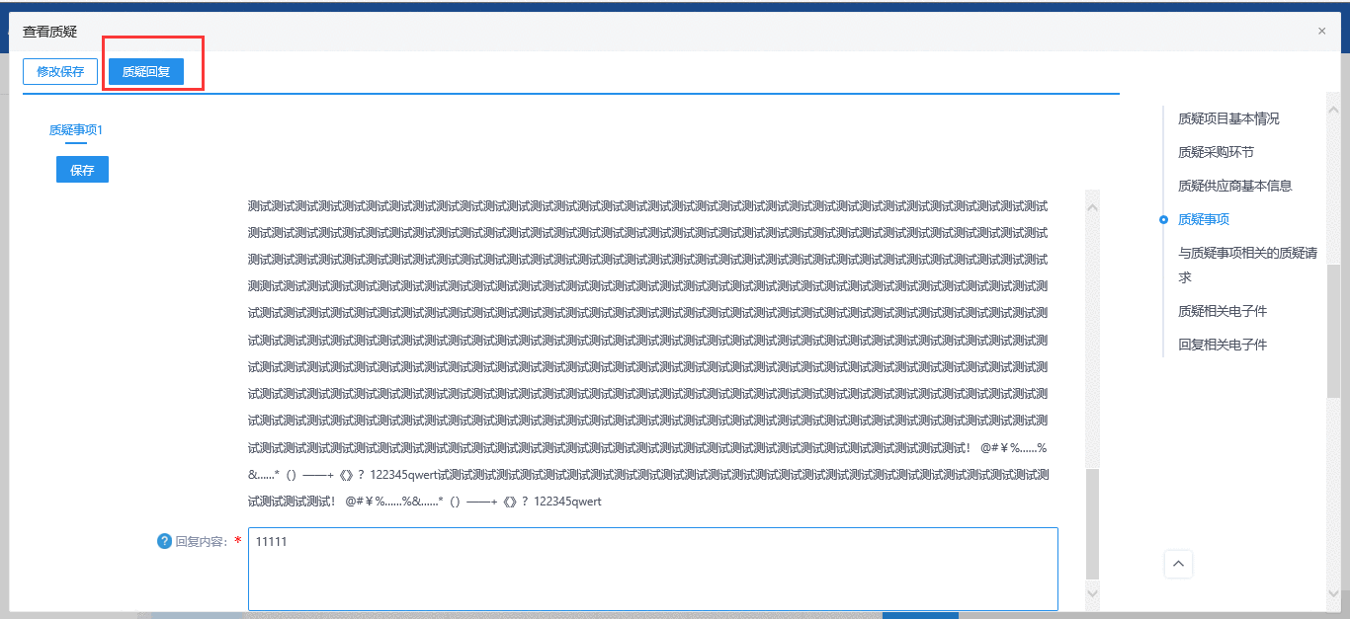
4、选中相应的回复，点击删除回复，可进行删除。如下图：
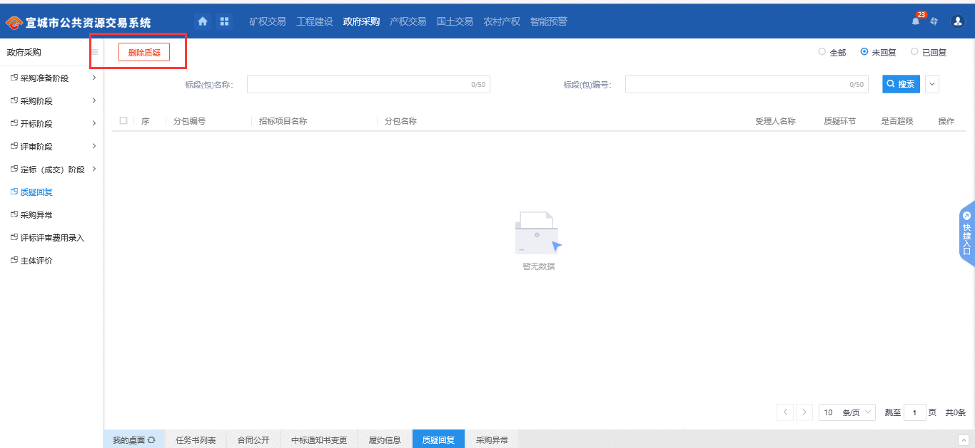
注：已回复的质疑不可删除。

2.7 采购异常
基本功能： 针对招标异常，编制招标异常备案。
操作步骤：
- 点击采购异常，进入到采购异常的列表，如下图：
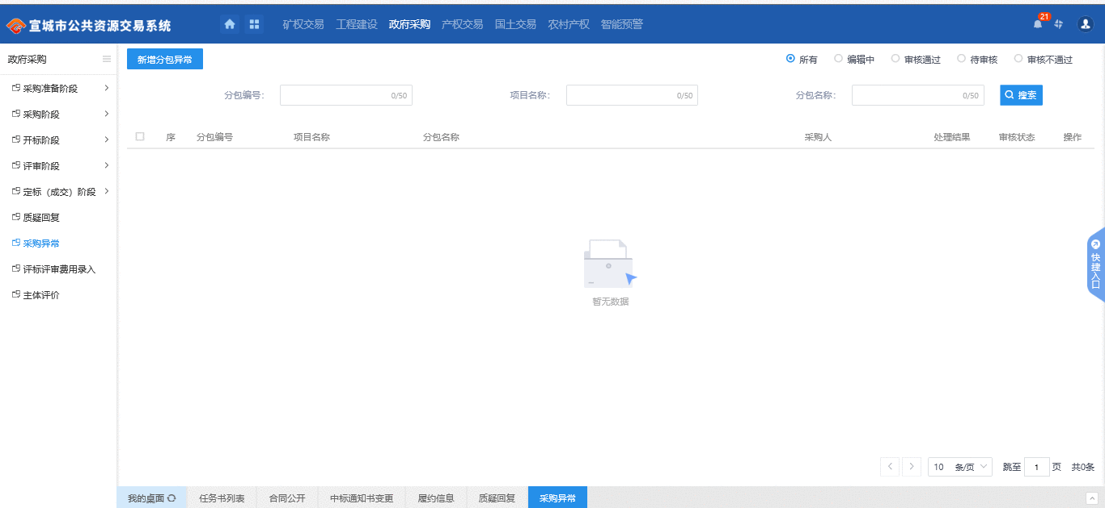

2、点击新增分包异常，挑选对应的分包，进入新增分包异常页面。如下图：
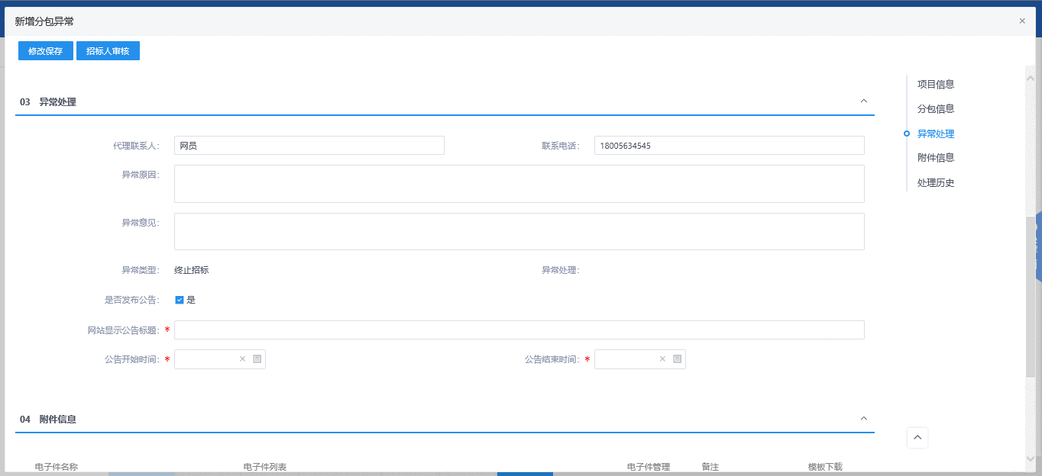
注：若是否发布公告选是，则向网站推送公告

3、填写完相关信息后，点招标人审核提交审核。如下图：
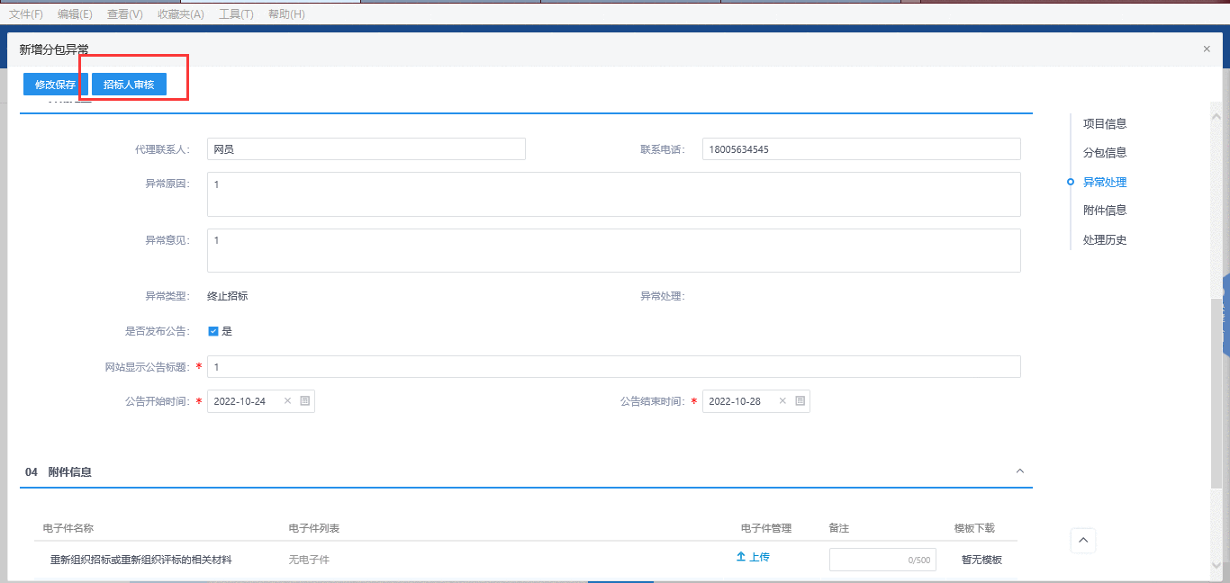
4、采购异常列表页面上，点击“编辑中”“审核不通过”状态下的“操作”按钮，可修改该采购异常，如下图：
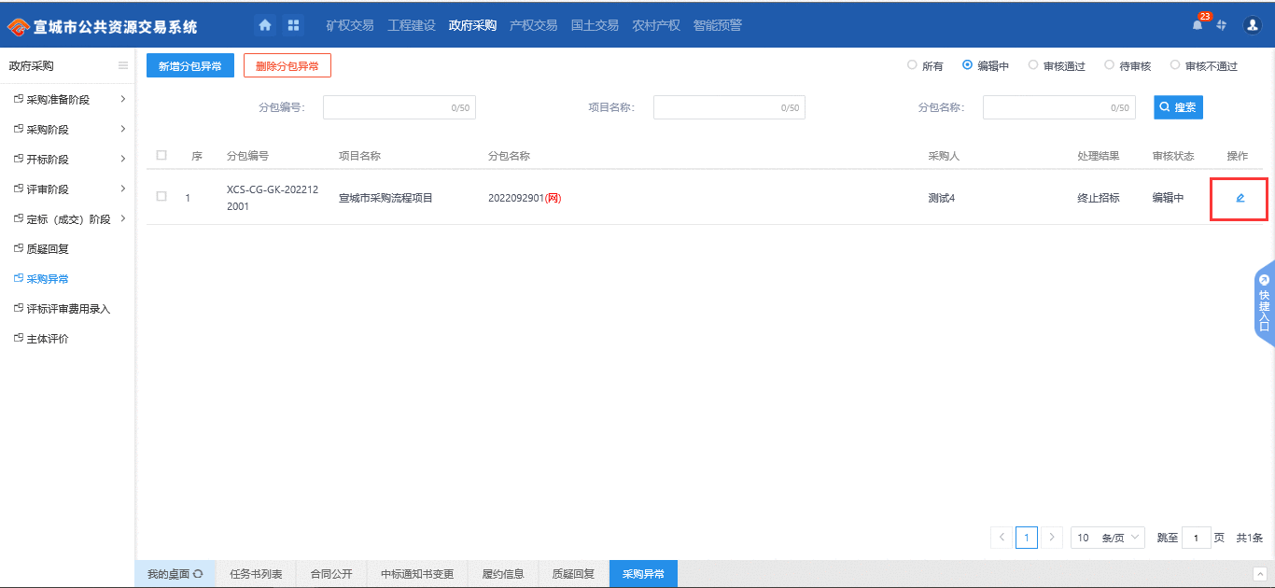
注：只有审核状态为“编辑中”或“审核不通过”，才允许修改。

5、列表页面上，选中要删除的异常，点击“删除合采购异常”，可删除采购异常，如下图：
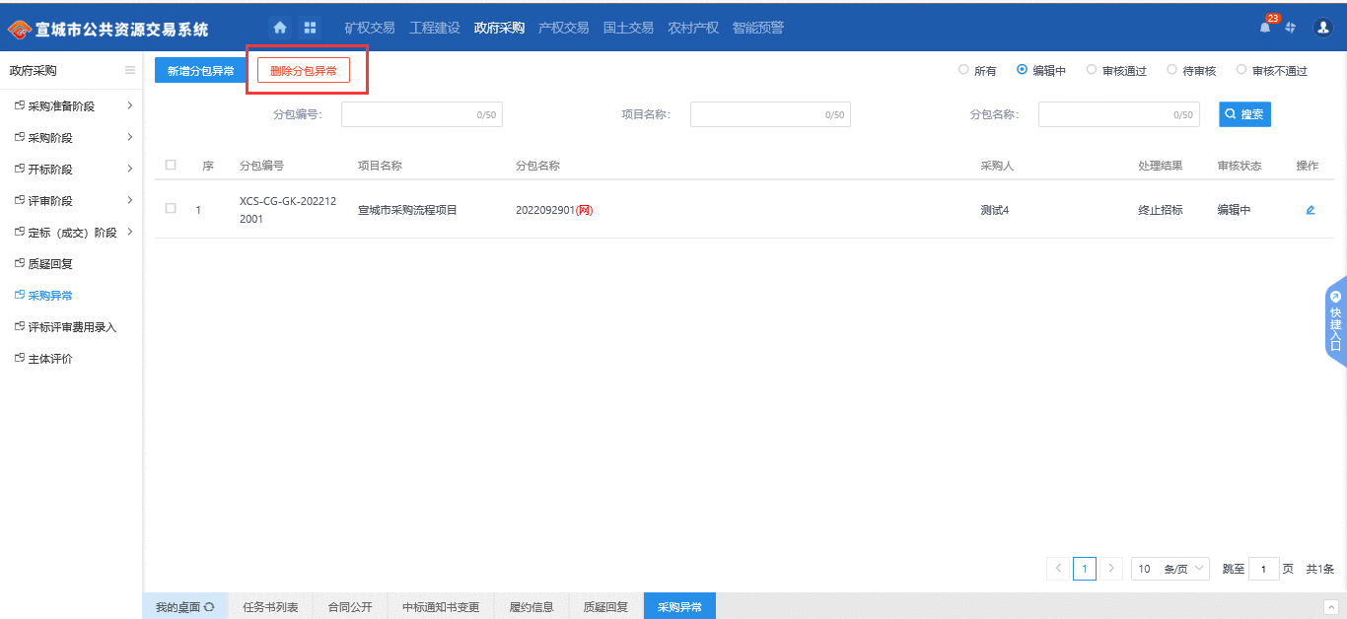
注：审核状态为注：状态为“编辑中”或“审核不通过”，才允许删除。

2.8 主体评价
功能：对项目进行评价
操作步骤：
- 点击主体评价菜单，进入评价列表。如下图：
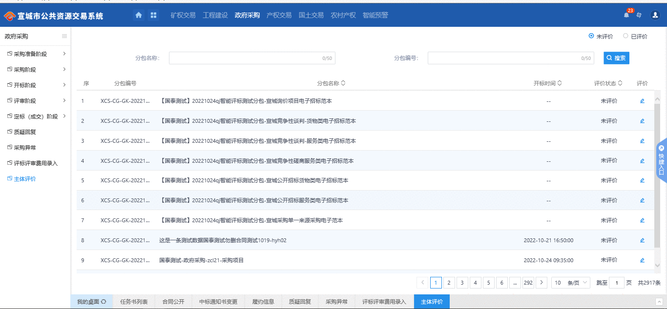

- 选中对应未评价的标段，点击评价的按钮，进入新增主题评价界面。如下图：
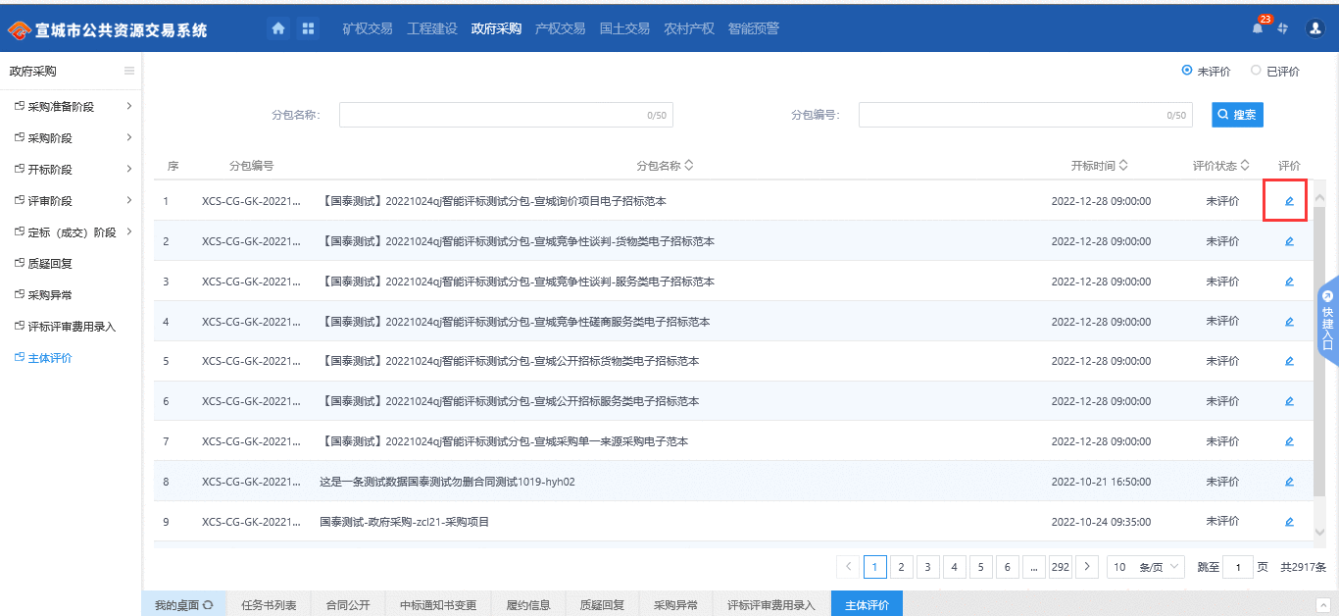

3、进入新增主体评价界面，填写相关信息后，点击添加评价即可完成评价。如下图：
